

**О технологических документах, регламентирующих информационное взаимодействие при реализации средствами интегрированной информационной системы Евразийского экономического союза общего процесса "Формирование, ведение и использование единой информационной базы данных по неблагоприятным реакциям у животных, выявленным при применении ветеринарных лекарственных препаратов на территориях государств – членов Евразийского экономического союза"**

Решение Коллегии Евразийской экономической комиссии от 30 мая 2023 года № 70

      В соответствии с пунктом 30 Протокола об информационно-коммуникационных технологиях и информационном взаимодействии в рамках Евразийского экономического союза (приложение № 3 к Договору о Евразийском экономическом союзе от 29 мая 2014 года) и руководствуясь Решением Коллегии Евразийской экономической комиссии от 6 ноября 2014 г. № 200, Коллегия Евразийской экономической комиссии **решила:**

      1. Утвердить прилагаемые:

      Правила информационного взаимодействия при реализации средствами интегрированной информационной системы Евразийского экономического союза общего процесса "Формирование, ведение и использование единой информационной базы данных по неблагоприятным реакциям у животных, выявленным при применении ветеринарных лекарственных препаратов на территориях государств – членов Евразийского экономического союза";

      Регламент информационного взаимодействия между уполномоченными органами государств – членов Евразийского экономического союза и Евразийской экономической комиссией при реализации средствами интегрированной информационной системы Евразийского экономического союза общего процесса "Формирование, ведение и использование единой информационной базы данных по неблагоприятным реакциям у животных, выявленным при применении ветеринарных лекарственных препаратов на территориях государств – членов Евразийского экономического союза";

      Регламент информационного взаимодействия между уполномоченными органами государств – членов Евразийского экономического союза при реализации средствами интегрированной информационной системы Евразийского экономического союза общего процесса "Формирование, ведение и использование единой информационной базы данных по неблагоприятным реакциям у животных, выявленным при применении ветеринарных лекарственных препаратов на территориях государств – членов Евразийского экономического союза";

      Описание форматов и структур электронных документов и сведений, используемых для реализации средствами интегрированной информационной системы Евразийского экономического союза общего процесса "Формирование, ведение и использование единой информационной базы данных по неблагоприятным реакциям у животных, выявленным при применении ветеринарных лекарственных препаратов на территориях государств – членов Евразийского экономического союза";

      Порядок присоединения к общему процессу "Формирование, ведение и использование единой информационной базы данных по неблагоприятным реакциям у животных, выявленным при применении ветеринарных лекарственных препаратов на территориях государств – членов Евразийского экономического союза".

      2. Настоящее Решение вступает в силу по истечении 30 календарных дней с даты его официального опубликования.

|  |  |
| --- | --- |
| *Председатель Коллегии*  *Евразийской экономической комиссии* | *М. Мясникович* |

|  |  |
| --- | --- |
|  | УТВЕРЖДЕНЫ Решением Коллегии  Евразийской экономической комиссии от 30 мая 2023 г. № 70 |

**Правила**  
**информационного взаимодействия при реализации средствами интегрированной информационной системы Евразийского экономического союза общего процесса "Формирование, ведение и использование единой информационной базы данных по неблагоприятным реакциям у животных, выявленным при применении ветеринарных лекарственных препаратов на территориях государств – членов Евразийского экономического союза"**

**I. Общие положения**

      1. Настоящие Правила разработаны в соответствии со следующими международными договорами и актами, составляющими право Евразийского экономического союза (далее – Союз):

      Договор о Евразийском экономическом союзе от 29 мая 2014 года;

      Решение Совета Евразийской экономической комиссии от 21 января 2022 г. № 1 "О Правилах регулирования обращения ветеринарных лекарственных средств на таможенной территории Евразийского экономического союза";

      Решение Коллегии Евразийской экономической комиссии от 6 ноября 2014 г. № 200 "О технологических документах, регламентирующих информационное взаимодействие при реализации средствами интегрированной информационной системы внешней и взаимной торговли общих процессов";

      Решение Коллегии Евразийской экономической комиссии от 27 января 2015 г. № 5 "Об утверждении Правил электронного обмена данными в интегрированной информационной системе внешней и взаимной торговли";

      Решение Коллегии Евразийской экономической комиссии от 14 апреля 2015 г. № 29 "О перечне общих процессов в рамках Евразийского экономического союза и внесении изменения в Решение Коллегии Евразийской экономической комиссии от 19 августа 2014 г. № 132";

      Решение Коллегии Евразийской экономической комиссии от 9 июня 2015 г. № 63 "О Методике анализа, оптимизации, гармонизации и описания общих процессов в рамках Евразийского экономического союза";

      Решение Коллегии Евразийской экономической комиссии от 28 сентября 2015 г. № 125 "Об утверждении Положения об обмене электронными документами при трансграничном взаимодействии органов государственной власти государств – членов Евразийского экономического союза между собой и с Евразийской экономической комиссией".

**II. Область применения**

      2. Настоящие Правила разработаны в целях определения порядка и условий информационного взаимодействия между участниками общего процесса "Формирование, ведение и использование единой информационной базы данных по неблагоприятным реакциям у животных, выявленным при применении ветеринарных лекарственных препаратов на территориях государств – членов Евразийского экономического союза" (далее – общий процесс), включая описание процедур, выполняемых в рамках этого общего процесса.

      3. Настоящие Правила применяются участниками общего процесса при контроле за порядком выполнения процедур и операций в рамках общего процесса, а также при проектировании, разработке и доработке компонентов информационных систем, обеспечивающих реализацию общего процесса.

**III. Основные понятия**

      4. Для целей настоящих Правил понятие "национальный информационный ресурс" означает информационный ресурс, который формирует и ведет уполномоченный в сфере обращения ветеринарных лекарственных средств орган государства – члена Союза (далее – государство-член) и (или) подведомственный этому органу экспертное учреждение государства-члена (далее – уполномоченный орган), содержащий сведения о неблагоприятных реакциях у животных, в том числе побочных действиях, не предусмотренных инструкциями по применению ветеринарных лекарственных препаратов, выявленных при применении ветеринарных лекарственных препаратов на территориях государств-членов (далее соответственно – сведения о неблагоприятных реакциях, неблагоприятная реакция).

      Понятия "группа процедур общего процесса", "информационный объект общего процесса", "исполнитель", "операция общего процесса", "процедура общего процесса" и "участник общего процесса", используемые в настоящих Правилах, применяются в значениях, определенных Методикой анализа, оптимизации, гармонизации и описания общих процессов в рамках Евразийского экономического союза, утвержденной Решением Коллегии Евразийской экономической комиссии от 9 июня 2015 г. № 63.

**IV. Основные сведения об общем процессе**

      5. Полное наименование общего процесса: "Формирование, ведение и использование единой информационной базы данных по неблагоприятным реакциям у животных, выявленным при применении ветеринарных лекарственных препаратов на территориях государств – членов Евразийского экономического союза".

      6. Кодовое обозначение общего процесса: P.SS.14, версия 0.1.1.

**1. Цель и задачи общего процесса**

      7. Целью общего процесса является создание условий по обеспечению обращения на таможенной территории Союза качественных, безопасных и эффективных товаров ветеринарного назначения, а также повышение эффективности выполнения функций уполномоченных органов в сфере контроля (надзора) за обращением ветеринарных лекарственных препаратов, за счет обеспечения единства обязательных требований к качеству, безопасности и эффективности товаров ветеринарного назначения на территориях государств-членов и их соблюдения путем сбора, обработки и анализа информации о неблагоприятных реакциях и побочных действиях, выявленных у животных при применении ветеринарных лекарственных препаратов.

      8. Для достижения цели общего процесса необходимо решить следующие задачи:

      а) обеспечить создание, формирование, ведение в полном объеме, а также своевременную актуализацию Евразийской экономической комиссией (далее – Комиссия) единой информационной базы данных о неблагоприятных реакциях у животных, в том числе побочных действиях, не предусмотренных инструкциями по применению ветеринарных лекарственных препаратов, выявленных на территориях государств-членов (далее – единая база данных), на основании сведений о неблагоприятных реакциях, получаемых из национальных информационных ресурсов;

      б) обеспечить получение уполномоченными органами по запросу сведений из единой базы данных;

      в) обеспечить опубликование на информационном портале Союза актуальных и достоверных сведений из единой базы данных для всех заинтересованных лиц с возможностью поиска и предоставления сведений по заданным параметрам, просмотра, выгрузки и сохранения сведений в определенных форматах, оформления подписки на обновления сведений информационного портала Союза и оперативного информирования заинтересованных лиц;

      г) обеспечить взаимное оперативное информирование (уведомление) уполномоченных органов о неблагоприятных реакциях (далее – уведомление о выявлении неблагоприятной реакции);

      д) разработать, гармонизировать и актуализировать перечни, классификаторы и справочники, применяемые в настоящий момент уполномоченными органами и необходимые для формирования и ведения национальных информационных ресурсов, обмена сведениями о неблагоприятных реакциях, а также разработать их электронные формы.

      2. Участники общего процесса

      9. Перечень участников общего процесса приведен в таблице 1.

|  |  |
| --- | --- |
|  | Таблица 1 |

**Перечень участников общего процесса**

|  |  |  |
| --- | --- | --- |
| Кодовое обозначение | Наименование | Описание |
| 1 | 2 | 3 |
| P.ACT.001 | Комиссия | орган Союза, который осуществляет:  формирование и ведение единой базы данных, а также опубликование сведений из единой базы данных на информационном портале Союза; предоставление сведений из единой базы данных в уполномоченный орган по запросу |
| P.SS.14.ACT.001 | уполномоченный орган | уполномоченный орган, который осуществляет:  формирование и ведение национального информационного ресурса;  представление сведений о неблагоприятных реакциях в Комиссию для формирования единой базы данных;  получение сведений о неблагоприятных реакциях из единой базы данных по запросу; направление уведомления о выявлении неблагоприятной реакции в уведомляемый уполномоченный орган |
| P.SS.14.ACT.002 | уведомляемый уполномоченный орган | уполномоченный орган, который осуществляет:  формирование и ведение национального информационного ресурса;  получение уведомления о выявлении неблагоприятной реакции от уполномоченного органа |
| P.SS.14.ACT.003 | заинтересованное лицо | физические или юридические лица, а также представители органов государственной власти государств-членов, заинтересованные в получении сведений из единой базы данных, которые запрашивают и получают сведения на информационном портале Союза |

**3. Структура общего процесса**

      10. Общий процесс представляет собой совокупность процедур, сгруппированных по своему назначению:

      а) процедуры формирования и ведения единой базы данных (P.SS.14.PGR.001);

      б) процедуры получения сведений из единой базы данных (P.SS.14.PGR.002);

      в) процедуры уведомления уполномоченных органов (P.SS.14.PGR.003).

      11. При выполнении процедур общего процесса уполномоченные органы обеспечивают формирование и ведение национальных информационных ресурсов, содержащих сведения о неблагоприятных реакциях, и представление указанных сведений в Комиссию в целях формирования и ведения полной и актуальной единой базы данных, а также опубликования сведений из единой базы данных на информационном портале Союза для заинтересованных лиц. Комиссия обеспечивает предоставление сведений из единой базы данных уполномоченным органам по запросу.

      Уполномоченные органы также осуществляют уведомление уполномоченных органов других государств-членов о выявлении неблагоприятной реакции.

      12. Приведенное описание структуры общего процесса представлено на рисунке 1.

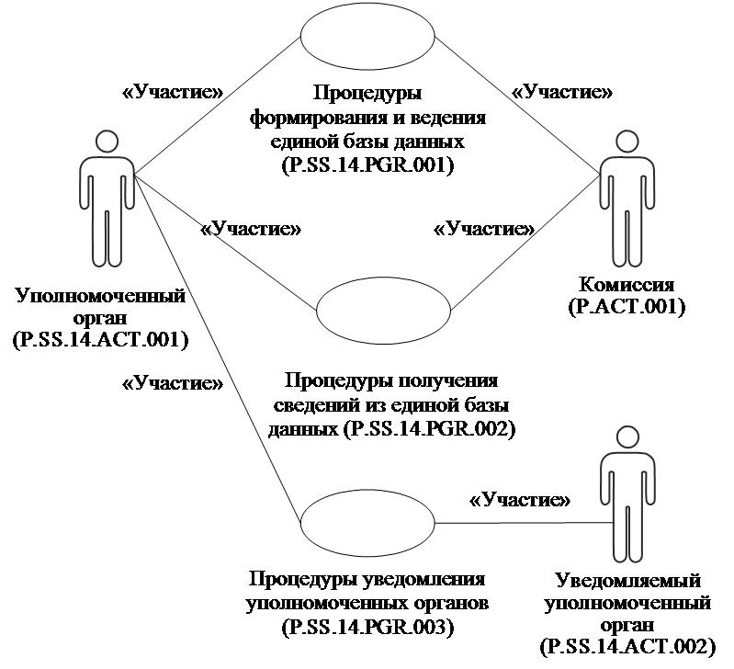

      Рис. 1. Структура общего процесса

      13. Порядок выполнения процедур общего процесса, сгруппированных по своему назначению, включая детализированное описание операций, приведен в разделе VIII настоящих Правил.

      14. Для каждой группы процедур приводится общая схема, демонстрирующая связи между процедурами общего процесса и порядок их выполнения. Общая схема процедур построена с использованием графической нотации UML (унифицированный язык моделирования – Unified Modeling Language) и снабжена текстовым описанием.

**4. Группа процедур формирования и ведения единой базы данных (P.SS.14.PGR.001)**

      15. Выполнение процедур формирования и ведения единой базы данных осуществляется по фактам выявления неблагоприятных реакций на территории государства-члена и включения или изменения сведений о них в национальном информационном ресурсе.

      При выявлении неблагоприятной реакции выполняется процедура "Включение сведений в единую базу данных" (P.SS.14.PRC.001), в ходе выполнения которой уполномоченный орган формирует и направляет в Комиссию сведения о неблагоприятной реакции.

      При изменении сведений о неблагоприятной реакции выполняется процедура "Изменение сведений в единой базе данных" (P.SS.14.PRC.002), в ходе выполнения которой уполномоченный орган формирует и направляет в Комиссию измененные сведения о неблагоприятной реакции.

      Представление указанных сведений осуществляется в соответствии с Регламентом информационного взаимодействия между уполномоченными органами государств – членов Евразийского экономического союза и Евразийской экономической комиссией при реализации средствами интегрированной информационной системы Евразийского экономического союза общего процесса "Формирование, ведение и использование единой информационной базы данных по неблагоприятным реакциям у животных, выявленным при применении ветеринарных лекарственных препаратов на территориях государств – членов Евразийского экономического союза", утвержденным Решением Коллегии Евразийской экономической комиссии от 30 мая 2023 г. № 70 (далее – Регламент информационного взаимодействия между уполномоченными органами и Комиссией). Формат и структура представляемых сведений должны соответствовать Описанию форматов и структур электронных документов и сведений, используемых для реализации средствами интегрированной информационной системы Евразийского экономического союза общего процесса "Формирование, ведение и использование единой информационной базы данных по неблагоприятным реакциям у животных, выявленным при применении ветеринарных лекарственных препаратов на территориях государств – членов Евразийского экономического союза", утвержденному Решением Коллегии Евразийской экономической комиссии от 30 мая 2023 г. № 70 (далее – Описание форматов и структур электронных документов и сведений).

      16. Приведенное описание группы процедур формирования и ведения единой базы данных (P.SS.14.PGR.001) представлено на рисунке 2.

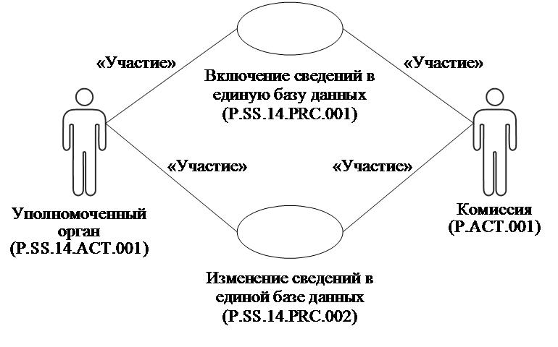

      Рис. 2. Общая схема группы процедур формирования и ведения единой базы данных (P.SS.14.PGR.001)

      17. Перечень процедур общего процесса, входящих в группу процедур формирования и ведения единой базы данных (P.SS.14.PGR.001), приведен в таблице 2.

|  |  |
| --- | --- |
|  | Таблица 2 |

**Перечень процедур общего процесса, входящих в группу процедур формирования и ведения единой базы данных (P.SS.14.PGR.001)**

|  |  |  |
| --- | --- | --- |
| Кодовое обозначение | Наименование | Описание |
| 1 | 2 | 3 |
| P.SS.14.PRC.001 | включение сведений в единую базу данных | в процессе выполнения процедуры уполномоченным органом осуществляется представление в Комиссию сведений о неблагоприятной реакции для их включения в единую базу данных и опубликования на информационном портале Союза |
| P.SS.14.PRC.002 | изменение сведений в единой базе данных | в процессе выполнения процедуры уполномоченным органом осуществляется представление в Комиссию измененных сведений о неблагоприятной реакции для внесения изменений в единую базу данных и опубликования измененных сведений на информационном портале Союза |

**5. Группа процедур получения сведений из единой базы данных (P.SS.14.PGR.002)**

      18. Процедуры получения сведений из единой базы данных выполняются при получении Комиссией соответствующего запроса от уполномоченных органов.

      В рамках выполнения процедур получения сведений из единой базы данных обрабатываются следующие виды запросов:

      запрос информации о дате и времени обновления единой базы данных;

      запрос сведений из единой базы данных;

      запрос изменений сведений из единой базы данных.

      Запрос информации о дате и времени обновления единой базы данных выполняется в целях оценки необходимости синхронизации сведений о неблагоприятных реакциях, хранящихся в национальном информационном ресурсе, со сведениями, содержащимися в единой базе данных. При осуществлении запроса на предоставление информации о дате и времени обновления единой базы данных выполняется процедура "Получение информации о дате и времени обновления единой базы данных" (P.SS.14.PRC.003).

      Запрос сведений из единой базы данных выполняется в целях получения уполномоченным органом всех сведений о неблагоприятных реакциях, содержащихся в единой базе данных. Сведения, содержащиеся в единой базе данных, запрашиваются либо в полном объеме, либо по состоянию на определенную дату и время. При осуществлении запроса сведений из единой базы данных выполняется процедура "Получение сведений из единой базы данных" (P.SS.14.PRC.004).

      При запросе изменений сведений из единой базы данных предоставляются сведения, которые были добавлены в единую базу данных, или в которые были внесены изменения, начиная с момента, указанного в запросе, до момента выполнения этого запроса. При осуществлении запроса изменений сведений из единой базы данных выполняется процедура "Получение изменений сведений из единой базы данных" (P.SS.14.PRC.005).

      Предоставление указанных сведений осуществляется в соответствии с Регламентом информационного взаимодействия между уполномоченными органами и Комиссией. Формат и структура предоставляемых сведений должны соответствовать Описанию форматов и структур электронных документов и сведений

      19. Приведенное описание группы процедур получения сведений из единой базы данных (P.SS.14.PGR.002) представлено на рисунке 3.

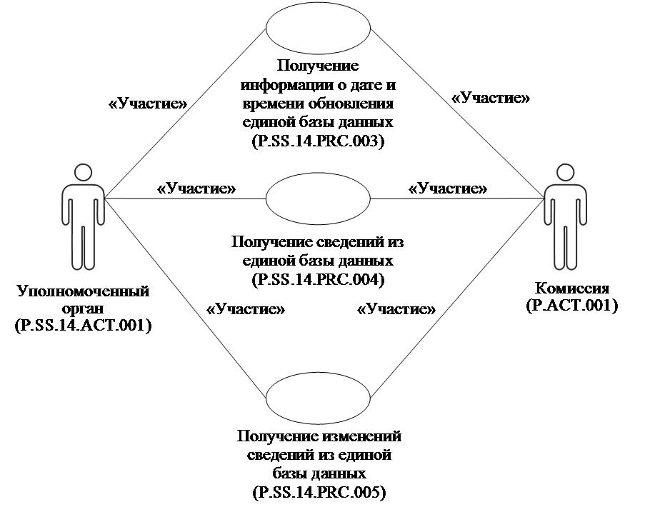

      Рис. 3. Общая схема группы процедур получения сведений из единой базы данных (P.SS.14.PGR.002)

      20. Перечень процедур общего процесса, входящих в группу процедур получения сведений из единой базы данных (P.SS.14.PGR.002), приведен в таблице 3.

|  |  |
| --- | --- |
|  | Таблица 3 |

**Перечень процедур общего процесса, входящих в группу процедур получения сведений из единой базы данных (P.SS.14.PGR.002)**

|  |  |  |
| --- | --- | --- |
| Кодовое обозначение | Наименование | Описание |
| 1 | 2 | 3 |
| P.SS.14.PRC.003 | получение информации о дате и времени обновления единой базы данных | в процессе выполнения процедуры уполномоченным органом осуществляется оценка необходимости синхронизации сведений о неблагоприятных реакциях, хранящихся в национальном информационном ресурсе, со сведениями, содержащимися в единой базе данных |
| P.SS.14.PRC.004 | получение сведений из единой базы данных | в процессе выполнения процедуры уполномоченным органом осуществляется получение по запросу сведений о неблагоприятных реакциях, содержащихся в единой базе данных |
| P.SS.14.PRC.005 | получение изменений сведений из единой базы данных | в процессе выполнения процедуры уполномоченным органом осуществляется синхронизация сведений о неблагоприятных реакциях, хранящихся в национальном информационном ресурсе, со сведениями, содержащимися в единой базе данных |

**6. Группа процедур уведомления уполномоченных органов (P.SS.14.PGR.003)**

      21. Выполнение процедуры уведомления уполномоченных органов осуществляется по фактам выявления неблагоприятных реакций на территории государства-члена и включения или изменения сведений о них в национальном информационном ресурсе в целях повышения оперативности взаимного информирования уполномоченных органов о случаях выявления неблагоприятных реакций.

      При выявлении неблагоприятной реакции или изменении сведений о ней в национальном информационном ресурсе выполняется процедура "Уведомление о выявлении неблагоприятной реакции" (P.SS.14.PRC.006), в ходе выполнения которой уполномоченный орган формирует и направляет в уведомляемый уполномоченный орган сведения о неблагоприятной реакции.

      Представление указанных сведений осуществляется в соответствии с Регламентом информационного взаимодействия между уполномоченными органами государств – членов Евразийского экономического союза при реализации средствами интегрированной информационной системы Евразийского экономического союза общего процесса "Формирование, ведение и использование единой информационной базы данных по неблагоприятным реакциям у животных, выявленным при применении ветеринарных лекарственных препаратов на территориях государств – членов Евразийского экономического союза", утвержденным Решением Коллегии Евразийской экономической комиссии от 30 мая 2023 г. № 70 (далее – Регламент информационного взаимодействия между уполномоченными органами). Формат и структура представляемых сведений должны соответствовать Описанию форматов и структур электронных документов и сведений

      22. Приведенное описание группы процедур уведомления уполномоченных органов (P.SS.14.PGR.003) представлено на рисунке 4.

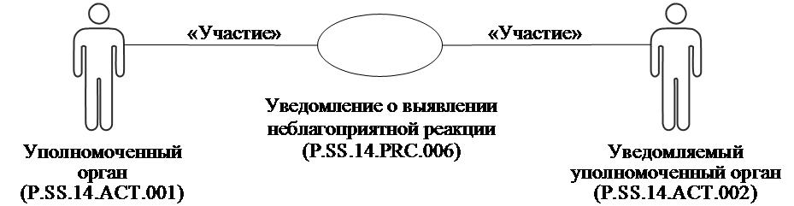

      Рис. 4. Общая схема группы процедур уведомления уполномоченных органов (P.SS.14.PGR.003)

      23. Перечень процедур общего процесса, входящих в группу процедур уведомления уполномоченных органов (P.SS.14.PGR.003), приведен в таблице 4.

|  |  |
| --- | --- |
|  | Таблица 4 |

**Перечень процедур общего процесса, входящих в группу процедур уведомления уполномоченных органов (P.SS.14.PGR.003)**

|  |  |  |
| --- | --- | --- |
| Кодовое обозначение | Наименование | Описание |
| 1 | 2 | 3 |
| P.SS.14.PRC.006 | уведомление о выявлении неблагоприятной реакции | в процессе выполнения процедуры уполномоченным органом осуществляется формирование и направление в уведомляемый уполномоченный орган уведомления о выявлении неблагоприятной реакции |

**V. Информационные объекты общего процесса**

      24. Перечень информационных объектов, сведения о которых или из которых передаются в процессе информационного взаимодействия между участниками общего процесса, приведен в таблице 5.

|  |  |
| --- | --- |
|  | Таблица 5 |

**Перечень информационных объектов**

|  |  |  |
| --- | --- | --- |
| Кодовое обозначение | Наименование | Описание |
| 1 | 2 | 3 |
| P.SS.14.BEN.001 | сведения о неблагоприятной реакции | сведения о неблагоприятных реакциях, представляемые для формирования и ведения единой базы данных, запрашиваемые из единой базы данных, а также передаваемые при уведомлениях уполномоченных органов |

**VI. Ответственность участников общего процесса**

      25. Привлечение к дисциплинарной ответственности за несоблюдение требований, направленных на обеспечение своевременности и полноты передачи сведений участвующих в информационном взаимодействии должностных лиц и сотрудников Комиссии, осуществляется в соответствии с Договором, иными международными договорами и актами, составляющими право Союза, а должностных лиц и сотрудников уполномоченных органов – в соответствии с законодательством государств-членов.

**VII. Справочники и классификаторы общего процесса**

      26. Перечень справочников и классификаторов общего процесса приведен в таблице 6.

|  |  |
| --- | --- |
|  | Таблица 6 |

**Перечень справочников и классификаторов общего процесса**

|  |  |  |  |
| --- | --- | --- | --- |
| Кодовое обозначение | Наименование | Тип | Описание |
| 1 | 2 | 3 | 4 |
| P.CLS.019 | международный классификатор стран мира | классификатор | содержит перечень кодов и наименований стран мира в соответствии с ISO 3166-1 |
| P.CLS.041 | номенклатура лекарственных форм | классификатор | содержит перечень кодов и наименований лекарственных форм |
| P.CLS.054 | классификатор организационно-правовых форм | классификатор | содержит перечень кодов и наименований организационно-правовых форм |
| P.CLS.068 | справочник методов идентификации хозяйствующих субъектов | справочник | содержит перечень кодов и наименований методов идентификации хозяйствующих субъектов |
| P.CLS.099 | справочник информационных статусов предоставляемых данных по неблагоприятным реакциям, выявленным у животных при применении ветеринарных лекарственных препаратов | справочник | содержит перечень кодов и наименований информационных статусов предоставляемых данных по неблагоприятным реакциям, выявленным у животных при применении ветеринарных лекарственных препаратов |
| P.SS.14.CLS.001 | справочник видов неблагоприятных реакций, выявленных у животных при применении ветеринарных лекарственных препаратов | справочник | содержит перечень кодов и наименований видов неблагоприятных реакций, выявленных у животных при применении ветеринарных лекарственных препаратов |
| P.SS.14.CLS.002 | справочник информационных статусов предоставляемых данных по неблагоприятным реакциям, выявленным у животных при применении ветеринарных лекарственных препаратов | справочник | содержит перечень кодов и наименований информационных статусов предоставляемых данных по неблагоприятным реакциям, выявленным у животных при применении ветеринарных лекарственных препаратов |

**VIII. Процедуры общего процесса**

**1. Процедуры формирования и ведения единой базы данных (P.SS.14.PGR.001)**

      Процедура "Включение сведений в единую базу данных" (P.SS.14.PRC.001)

      27. Схема выполнения процедуры "Включение сведений в единую базу данных" (P.SS.14.PRC.001) представлена на рисунке 5.

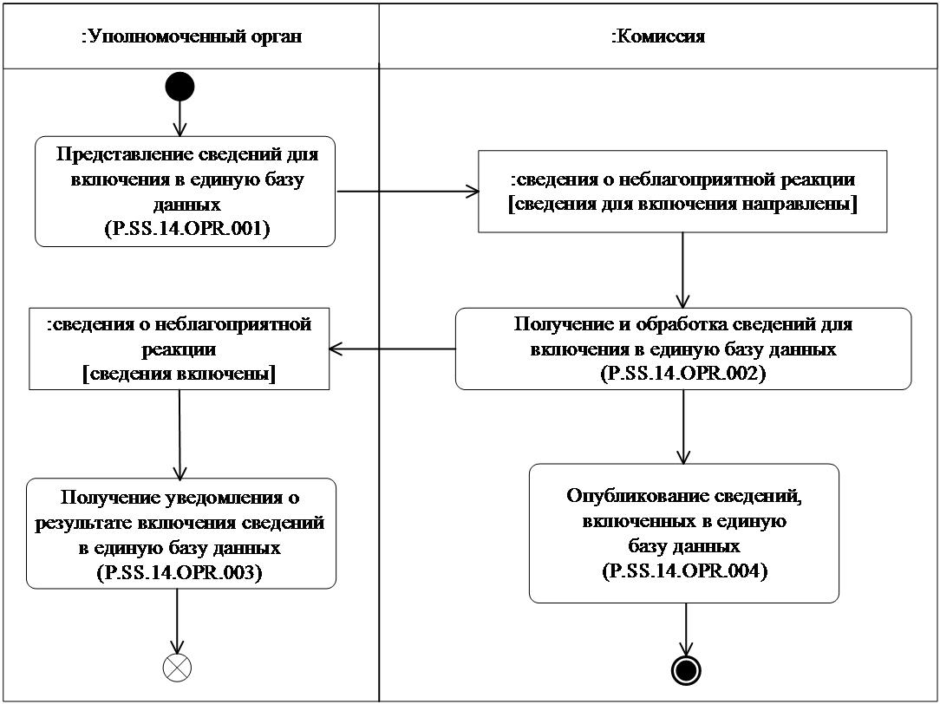

      Рис. 5. Схема выполнения процедуры "Включение сведений в единую базу данных" (P.SS.14.PRC.001)

      28. Процедура "Включение сведений в единую базу данных" (P.SS.14.PRC.001) выполняется при включении уполномоченным органом сведений о неблагоприятной реакции в национальный информационный ресурс.

      29. Первой выполняется операция "Представление сведений для включения в единую базу данных" (P.SS.14.OPR.001), в результате выполнения которой уполномоченным органом формируются и направляются в Комиссию сведения о неблагоприятной реакции для включения в единую базу данных.

      30. При поступлении в Комиссию сведений о неблагоприятной реакции для включения в единую базу данных выполняется операция "Получение и обработка сведений для включения в единую базу данных" (P.SS.14.OPR.002), в результате выполнения которой Комиссия получает указанные сведения, осуществляет их включение в единую базу данных и направляет уведомление о результате включения сведений в единую базу данных в уполномоченный орган.

      31. При поступлении в уполномоченный орган уведомления о результате включения сведений в единую базу данных выполняется операция "Получение уведомления о результате включения сведений в единую базу данных" (P.SS.14.OPR.003), в результате выполнения которой осуществляются прием и обработка указанного уведомления.

      32. В случае выполнения операции "Получение и обработка сведений для включения в единую базу данных" (P.SS.14.OPR.002) выполняется операция "Опубликование сведений, включенных в единую базу данных" (P.SS.14.OPR.004), в результате выполнения которой Комиссия обеспечивает опубликование сведений из единой базы данных на информационном портале Союза

      33. Результатом выполнения процедуры "Включение сведений в единую базу данных" (P.SS.14.PRC.001) является включение сведений о неблагоприятной реакции в единую базу данных и их опубликование на информационном портале Союза.

      34. Перечень операций общего процесса, выполняемых в рамках процедуры "Включение сведений в единую базу данных" (P.SS.14.PRC.001), приведен в таблице 7.

|  |  |
| --- | --- |
|  | Таблица 7 |

**Перечень операций общего процесса, выполняемых в рамках процедуры "Включение сведений в единую базу данных" (P.SS.14.PRC.001)**

|  |  |  |
| --- | --- | --- |
| Кодовое обозначение | Наименование | Описание |
| 1 | 2 | 3 |
| P.SS.14.OPR.001 | представление сведений для включения в единую базу данных | приведено в таблице 8 настоящих Правил |
| P.SS.14.OPR.002 | получение и обработка сведений для включения в единую базу данных | приведено в таблице 9 настоящих Правил |
| P.SS.14.OPR.003 | получение уведомления о результате включения сведений в единую базу данных | приведено в таблице 10 настоящих Правил |
| P.SS.14.OPR.004 | опубликование сведений, включенных в единую базу данных | приведено в таблице 11 настоящих Правил |

|  |  |
| --- | --- |
|  | Таблица 8 |

**Описание операции "Представление сведений для включения в единую базу данных" (P.SS.14.OPR.001)**

|  |  |  |
| --- | --- | --- |
| № п/п | Обозначение элемента | Описание |
| 1 | 2 | 3 |
| 1 | Кодовое обозначение | P.SS.14.OPR.001 |
| 2 | Наименование операции | представление сведений для включения в единую базу данных |
| 3 | Исполнитель | уполномоченный орган |
| 4 | Условия выполнения | выполняется при включении уполномоченным органом сведений о неблагоприятной реакции в национальный информационный ресурс |
| 5 | Ограничения | формат и структура представляемых сведений должны соответствовать Описанию форматов и структур электронных документов и сведений |
| 6 | Описание операции | исполнитель формирует и направляет в Комиссию сведения о неблагоприятной реакции для включения в единую базу данных в соответствии с Регламентом информационного взаимодействия между уполномоченными органами и Комиссией |
| 7 | Результаты | сведения о неблагоприятной реакции для включения в единую базу данных направлены в Комиссию |

|  |  |
| --- | --- |
|  | Таблица 9 |

**Описание операции "Получение и обработка сведений для включения в единую базу данных" (P.SS.14.OPR.002)**

|  |  |  |
| --- | --- | --- |
| № п/п | Обозначение элемента | Описание |
| 1 | 2 | 3 |
| 1 | Кодовое обозначение | P.SS.14.OPR.002 |
| 2 | Наименование операции | получение и обработка сведений для включения в единую базу данных |
| 3 | Исполнитель | Комиссия |
| 4 | Условия выполнения | выполняется при получении исполнителем сведений о неблагоприятной реакции (операция "Представление сведений для включения в единую базу данных" (P.SS.14.OPR.001)) |
| 5 | Ограничения | формат и структура представляемых сведений должны соответствовать Описанию форматов и структур электронных документов и сведений. Сообщение и электронный документ (сведения) должны соответствовать требованиям к заполнению реквизитов электронного документа (сведений), предусмотренным Регламентом информационного взаимодействия между уполномоченными органами и Комиссией |
| 6 | Описание операции | исполнитель принимает сведения о неблагоприятной реакции для включения в единую базу данных и проверяет их в соответствии с Регламентом информационного взаимодействия между уполномоченными органами и Комиссией.  В случае успешного выполнения проверки исполнитель осуществляет включение указанных сведений в единую базу данных, заполняет дату и время их обновления, формирует и направляет в уполномоченный орган уведомление о результате включения сведений в единую базу данных со значением кода результата обработки, соответствующим добавлению сведений, в соответствии с Регламентом информационного взаимодействия между уполномоченными органами и Комиссией |
| 7 | Результаты | полученные сведения включены в единую базу данных, уведомление о результате включения сведений в единую базу данных направлено в уполномоченный орган |

|  |  |
| --- | --- |
|  | Таблица 10 |

**Описание операции "Получение уведомления о результате включения сведений в единую базу данных" (P.SS.14.OPR.003)**

|  |  |  |
| --- | --- | --- |
| № п/п | Обозначение элемента | Описание |
| 1 | 2 | 3 |
| 1 | Кодовое обозначение | P.SS.14.OPR.003 |
| 2 | Наименование операции | получение уведомления о результате включения сведений в единую базу данных |
| 3 | Исполнитель | уполномоченный орган |
| 4 | Условия выполнения | выполняется при получении исполнителем уведомления о результате включения сведений в единую базу данных (операция "Получение и обработка сведений для включения в единую базу данных" (P.SS.14.OPR.002)) |
| 5 | Ограничения | формат и структура представляемых сведений должны соответствовать Описанию форматов и структур электронных документов и сведений |
| 6 | Описание операции | исполнитель осуществляет прием и обработку уведомления о результате включения сведений в единую базу данных в соответствии с Регламентом информационного взаимодействия между уполномоченными органами и Комиссией |
| 7 | Результаты | уведомление о результате включения сведений в единую базу данных получено и обработано уполномоченным органом |

|  |  |
| --- | --- |
|  | Таблица 11 |

**Описание операции "Опубликование сведений, включенных в единую базу данных" (P.SS.14.OPR.004)**

|  |  |  |
| --- | --- | --- |
| № п/п | Обозначение элемента | Описание |
| 1 | 2 | 3 |
| 1 | Кодовое обозначение | P.SS.14.OPR.004 |
| 2 | Наименование операции | опубликование сведений, включенных в единую базу данных |
| 3 | Исполнитель | Комиссия |
| 4 | Условия выполнения | выполняется при включении сведений о неблагоприятной реакции в единую базу данных (операция "Получение и обработка сведений для включения в единую базу данных" (P.SS.14.OPR.002)) |
| 5 | Ограничения | – |
| 6 | Описание операции | исполнитель обеспечивает опубликование включенных сведений из единой базы данных на информационном портале Союза |
| 7 | Результаты | сведения из единой базы данных опубликованы на информационном портале Союза |

      Процедура "Изменение сведений в единой базе данных" (P.SS.14.PRC.002)

      35. Схема выполнения процедуры "Изменение сведений в единой базе данных" (P.SS.14.PRC.002) представлена на рисунке 6.

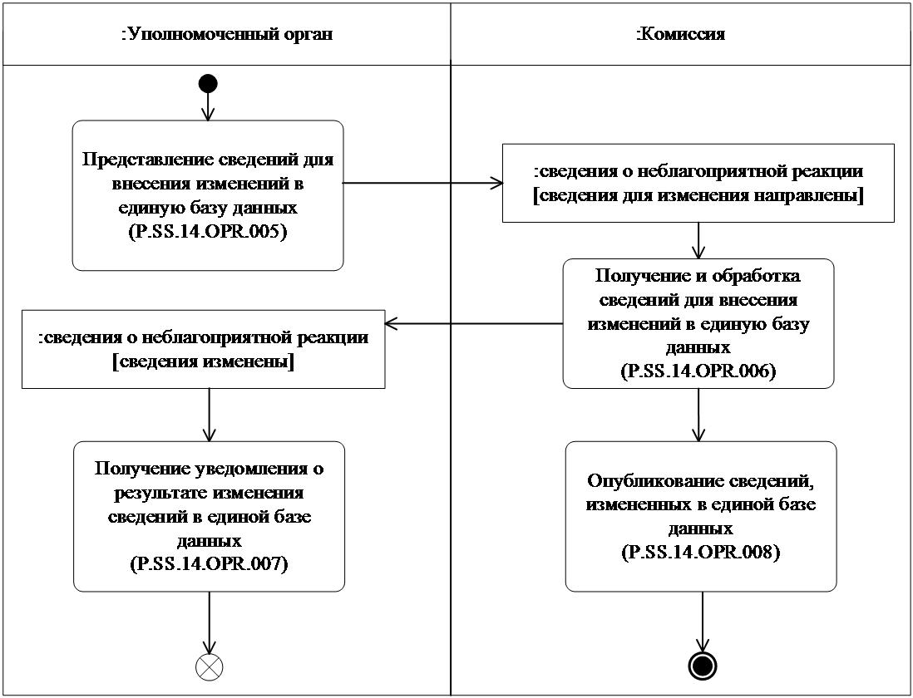

      Рис. 6. Схема выполнения процедуры "Изменение сведений в единой базе данных" (P.SS.14.PRC.002)

      36. Процедура "Изменение сведений в единой базе данных" (P.SS.14.PRC.002) выполняется при изменении уполномоченным органом сведений о неблагоприятной реакции в национальном информационном ресурсе.

      37. Первой выполняется операция "Представление сведений для внесения изменений в единую базу данных" (P.SS.14.OPR.005), в результате выполнения которой уполномоченным органом формируются и направляются в Комиссию сведения о неблагоприятной реакции для внесения изменений в единую базу данных.

      38. При поступлении в Комиссию сведений о неблагоприятной реакции для внесения изменений в единую базу данных выполняется операция "Получение и обработка сведений для внесения изменений в единую базу данных" (P.SS.14.OPR.006), в результате выполнения которой Комиссия получает указанные сведения, осуществляет внесение изменений в единую базу данных и направляет уведомление о результате изменения сведений в единой базе данных в уполномоченный орган.

      39. При поступлении в уполномоченный орган уведомления о результате изменения сведений в единой базе данных выполняется операция "Получение уведомления о результате изменения сведений в единой базе данных" (P.SS.14.OPR.007), в результате выполнения которой осуществляются прием и обработка указанного уведомления.

      40. В случае выполнения операции "Получение и обработка сведений для внесения изменений в единую базу данных" (P.SS.14.OPR.006) выполняется операция "Опубликование сведений, измененных в единой базе данных" (P.SS.14.OPR.008), в результате выполнения которой Комиссия обеспечивает опубликование измененных сведений единой базы данных на информационном портале Союза.

      41. Результатом выполнения процедуры "Изменение сведений в единой базе данных" (P.SS.14.PRC.002) является изменение сведений о неблагоприятной реакции в единой базе данных и их опубликование на информационном портале Союза.

      42. Перечень операций общего процесса, выполняемых в рамках процедуры "Изменение сведений в единой базе данных" (P.SS.14.PRC.002), приведен в таблице 12.

|  |  |
| --- | --- |
|  | Таблица 12 |

**Перечень операций общего процесса, выполняемых в рамках процедуры "Изменение сведений в единой базе данных" (P.SS.14.PRC.002)**

|  |  |  |
| --- | --- | --- |
| Кодовое обозначение | Наименование | Описание |
| 1 | 2 | 3 |
| P.SS.14.OPR.005 | представление сведений для внесения изменений в единую базу данных | приведено в таблице 13 настоящих Правил |
| P.SS.14.OPR.006 | получение и обработка сведений для внесения изменений в единую базу данных | приведено в таблице 14 настоящих Правил |
| P.SS.14.OPR.007 | получение уведомления о результате изменения сведений в единой базе данных | приведено в таблице 15 настоящих Правил |
| P.SS.14.OPR.008 | опубликование сведений, измененных в единой базе данных | приведено в таблице 16 настоящих Правил |

|  |  |
| --- | --- |
|  | Таблица 13 |

**Описание операции "Представление сведений для внесения изменений в единую базу данных" (P.SS.14.OPR.005)**

|  |  |  |
| --- | --- | --- |
| № п/п | Обозначение элемента | Описание |
| 1 | 2 | 3 |
| 1 | Кодовое обозначение | P.SS.14.OPR.005 |
| 2 | Наименование операции | представление сведений для внесения изменений в единую базу данных |
| 3 | Исполнитель | уполномоченный орган |
| 4 | Условия выполнения | выполняется при изменении уполномоченным органом сведений о неблагоприятной реакции в национальном информационном ресурсе |
| 5 | Ограничения | формат и структура представляемых сведений должны соответствовать Описанию форматов и структур электронных документов и сведений |
| 6 | Описание операции | исполнитель формирует и направляет в Комиссию сведения о неблагоприятной реакции для внесения изменений в единую базу данных в соответствии с Регламентом информационного взаимодействия между уполномоченными органами и Комиссией |
| 7 | Результаты | сведения о неблагоприятной реакции для внесения изменений в единую базу данных направлены в Комиссию |

|  |  |
| --- | --- |
|  | Таблица 14 |

**Описание операции "Получение и обработка сведений для внесения изменений в единую базу данных" (P.SS.14.OPR.006)**

|  |  |  |
| --- | --- | --- |
| № п/п | Обозначение элемента | Описание |
| 1 | 2 | 3 |
| 1 | Кодовое обозначение | P.SS.14.OPR.006 |
| 2 | Наименование операции | получение и обработка сведений для внесения изменений в единую базу данных |
| 3 | Исполнитель | Комиссия |
| 4 | Условия выполнения | выполняется при получении исполнителем сведений о неблагоприятной реакции для внесения изменений в единую базу данных (операция "Представление сведений для внесения изменений в единую базу данных" (P.SS.14.OPR.005)) |
| 5 | Ограничения | формат и структура представляемых сведений должны соответствовать Описанию форматов и структур электронных документов и сведений. Сообщение и электронный документ (сведения) должны соответствовать требованиям к заполнению реквизитов электронного документа (сведений), предусмотренным Регламентом информационного взаимодействия между уполномоченными органами и Комиссией |
| 6 | Описание операции | исполнитель принимает сведения о неблагоприятной реакции для внесения изменений в единую базу данных и проверяет их в соответствии с Регламентом информационного взаимодействия между уполномоченными органами и Комиссией.  В случае успешного выполнения проверки исполнитель заполняет дату и время окончания действия изменяемых сведений значением даты и времени начала действия полученных измененных сведений.  Полученные сведения исполнитель вносит в единую базу данных, заполняет дату и время их обновления, формирует и направляет в уполномоченный орган уведомление о результате изменения сведений в единой базе данных со значением кода результата обработки, соответствующим изменению сведений, в соответствии с Регламентом информационного взаимодействия между уполномоченными органами и Комиссией |
| 7 | Результаты | полученные сведения изменены в единой базе данных, уведомление о результате изменения сведений в единой базе данных направлено в уполномоченный орган |

|  |  |
| --- | --- |
|  | Таблица 15 |

**Описание операции "Получение уведомления о результате изменения сведений в единой базе данных" (P.SS.14.OPR.007)**

|  |  |  |
| --- | --- | --- |
| № п/п | Обозначение элемента | Описание |
| 1 | 2 | 3 |
| 1 | Кодовое обозначение | P.SS.14.OPR.007 |
| 2 | Наименование операции | получение уведомления о результате изменения сведений в единой базе данных |
| 3 | Исполнитель | уполномоченный орган |
| 4 | Условия выполнения | выполняется при получении исполнителем уведомления о результате изменения сведений в единой базе данных (операция "Получение и обработка сведений для внесения изменений в единую базу данных" (P.SS.14.OPR.006)) |
| 5 | Ограничения | формат и структура представляемых сведений должны соответствовать Описанию форматов и структур электронных документов и сведений |
| 6 | Описание операции | исполнитель осуществляет прием и обработку уведомления о результате о результате изменения сведений в единой базе данных в соответствии с Регламентом информационного взаимодействия между уполномоченными органами и Комиссией |
| 7 | Результаты | уведомление о результате изменения сведений в единой базе данных получено и обработано уполномоченным органом |

|  |  |
| --- | --- |
|  | Таблица 16 |

**Описание операции "Опубликование сведений, измененных в единой базе данных" (P.SS.14.OPR.008)**

|  |  |  |
| --- | --- | --- |
| № п/п | Обозначение элемента | Описание |
| 1 | 2 | 3 |
| 1 | Кодовое обозначение | P.SS.14.OPR.008 |
| 2 | Наименование операции | опубликование сведений, измененных в единой базе данных |
| 3 | Исполнитель | Комиссия |
| 4 | Условия выполнения | выполняется при изменении сведений о неблагоприятной реакции в единой базе данных (операция "Получение и обработка сведений для внесения изменений в единую базу данных" (P.SS.14.OPR.006)) |
| 5 | Ограничения | – |
| 6 | Описание операции | исполнитель обеспечивает опубликование сведений, измененных в единой базе данных, на информационном портале Союза |
| 7 | Результаты | сведения, измененные в единой базе данных, опубликованы на информационном портале Союза |

**2. Процедуры получения сведений из единой базы данных (P.SS.14.PGR.002)**

      Процедура "Получение информации о дате и времени обновления единой базы данных" (P.SS.14.PRC.003)

      43. Схема выполнения процедуры "Получение информации о дате и времени обновления единой базы данных" (P.SS.14.PRC.003) представлена на рисунке 7.

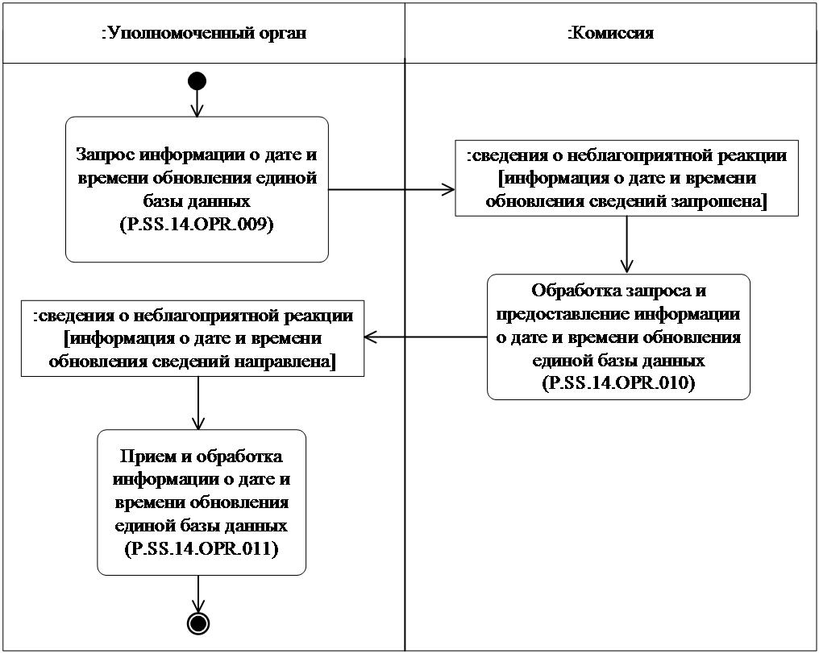

      Рис. 7. Схема выполнения процедуры "Получение информации о дате и времени обновления единой базы данных" (P.SS.14.PRC.003)

      44. Процедура "Получение информации о дате и времени обновления единой базы данных" (P.SS.14.PRC.003) выполняется при необходимости синхронизации информации о состоянии (дате и времени последнего обновления) сведений о неблагоприятных реакциях, хранящихся в национальном информационном ресурсе, с соответствующей информацией единой базы данных, т.е. в целях оценки необходимости синхронизации сведений о неблагоприятных реакциях, хранящихся в национальном информационном ресурсе, со сведениями, содержащимися в единой базе данных.

      45. Первой выполняется операция "Запрос информации о дате и времени обновления единой базы данных" (P.SS.14.OPR.009), по результатам выполнения которой уполномоченным органом формируется и направляется в Комиссию запрос на предоставление информации о дате и времени обновления единой базы данных.

      46. При получении Комиссией запроса на предоставление информации о дате и времени обновления единой базы данных выполняется операция "Обработка запроса и предоставление информации о дате и времени обновления единой базы данных" (P.SS.14.OPR.010), по результатам выполнения которой Комиссией формируется и направляется в уполномоченный орган информация о дате и времени обновления единой базы данных.

      47. При получении уполномоченным органом информации о дате и времени обновления единой базы данных выполняется операция "Прием и обработка информации о дате и времени обновления единой базы данных" (P.SS.14.OPR.011)

      48. Результатом выполнения процедуры "Получение информации о дате и времени обновления единой базы данных" (P.SS.14.PRC.003) является получение уполномоченным органом информации о состоянии (дате и времени последнего обновления) единой базы данных.

      49. Перечень операций общего процесса, выполняемых в рамках процедуры "Получение информации о дате и времени обновления единой базы данных" (P.SS.14.PRC.003), приведен в таблице 17.

|  |  |
| --- | --- |
|  | Таблица 17 |

**Перечень операций общего процесса, выполняемых в рамках процедуры "Получение информации о дате и времени обновления единой базы данных" (P.SS.14.PRC.003)**

|  |  |  |
| --- | --- | --- |
| Кодовое обозначение | Наименование | Описание |
| 1 | 2 | 3 |
| P.SS.14.OPR.009 | запрос информации о дате и времени обновления единой базы данных | приведено в таблице 18 настоящих Правил |
| P.SS.14.OPR.010 | обработка запроса и предоставление информации о дате и времени обновления единой базы данных | приведено в таблице 19 настоящих Правил |
| P.SS.14.OPR.011 | прием и обработка информации о дате и времени обновления единой базы данных | приведено в таблице 20 настоящих Правил |

|  |  |
| --- | --- |
|  | Таблица 18 |

**Описание операции "Запрос информации о дате и времени обновления единой базы данных" (P.SS.14.OPR.009)**

|  |  |  |
| --- | --- | --- |
| № п/п | Обозначение элемента | Описание |
| 1 | 2 | 3 |
| 1 | Кодовое обозначение | P.SS.14.OPR.009 |
| 2 | Наименование операции | запрос информации о дате и времени обновления единой базы данных |
| 3 | Исполнитель | уполномоченный орган |
| 4 | Условия выполнения | выполняется при необходимости синхронизации информации о состоянии (дате и времени последнего обновления) сведений о неблагоприятных реакциях, хранящихся в национальном информационном ресурсе, с соответствующей информацией единой базы данных, т.е. в целях оценки необходимости синхронизации сведений о неблагоприятных реакциях, хранящихся в национальном информационном ресурсе, со сведениями, содержащимися в единой базе данных |
| 5 | Ограничения | формат и структура запроса должны соответствовать Описанию форматов и структур электронных документов и сведений |
| 6 | Описание операции | исполнитель формирует и направляет в Комиссию запрос на предоставление информации о дате и времени обновления единой базы данных в соответствии с Регламентом информационного взаимодействия между уполномоченными органами и Комиссией |
| 7 | Результаты | запрос на предоставление информации о дате и времени обновления единой базы данных направлен в Комиссию |

|  |  |
| --- | --- |
|  | Таблица 19 |

**Описание операции "Обработка запроса и предоставление информации о дате и времени обновления единой базы данных" (P.SS.14.OPR.010)**

|  |  |  |
| --- | --- | --- |
| № п/п | Обозначение элемента | Описание |
| 1 | 2 | 3 |
| 1 | Кодовое обозначение | P.SS.14.OPR.010 |
| 2 | Наименование операции | обработка запроса и предоставление информации о дате и времени обновления единой базы данных |
| 3 | Исполнитель | Комиссия |
| 4 | Условия выполнения | выполняется при получении исполнителем запроса на предоставление информации о дате и времени обновления единой базы данных (операция "Запрос информации о дате и времени обновления единой базы данных" (P.SS.14.OPR.009)) |
| 5 | Ограничения | формат и структура предоставляемых сведений должны соответствовать Описанию форматов и структур электронных документов и сведений |
| 6 | Описание операции | исполнитель осуществляет обработку полученного запроса, формирует и направляет в уполномоченный орган информацию о дате и времени обновления единой базы данных в соответствии с Регламентом информационного взаимодействия между уполномоченными органами и Комиссией |
| 7 | Результаты | информация о дате и времени обновления единой базы данных направлена в уполномоченный орган |

|  |  |
| --- | --- |
|  | Таблица 20 |

**Описание операции "Прием и обработка информации о дате и времени обновления единой базы данных" (P.SS.14.OPR.011)**

|  |  |  |
| --- | --- | --- |
| № п/п | Обозначение элемента | Описание |
| 1 | 2 | 3 |
| 1 | Кодовое обозначение | P.SS.14.OPR.011 |
| 2 | Наименование операции | прием и обработка информации о дате и времени обновления единой базы данных |
| 3 | Исполнитель | уполномоченный орган |
| 4 | Условия выполнения | выполняется при получении исполнителем информации о дате и времени обновления единой базы данных (операция "Обработка запроса и предоставление информации о дате и времени обновления единой базы данных" (P.SS.14.OPR.010)) |
| 5 | Ограничения | формат и структура представляемых сведений должны соответствовать Описанию форматов и структур электронных документов и сведений |
| 6 | Описание операции | исполнитель осуществляет прием и обработку полученной информации о дате и времени обновления единой базы данных |
| 7 | Результаты | уполномоченным органом получена информации о дате и времени обновления единой базы данных |

      Процедура "Получение сведений из единой базы данных" (P.SS.14.PRC.004)

      50. Схема выполнения процедуры "Получение сведений из единой базы данных" (P.SS.14.PRC.004) представлена на рисунке 8.

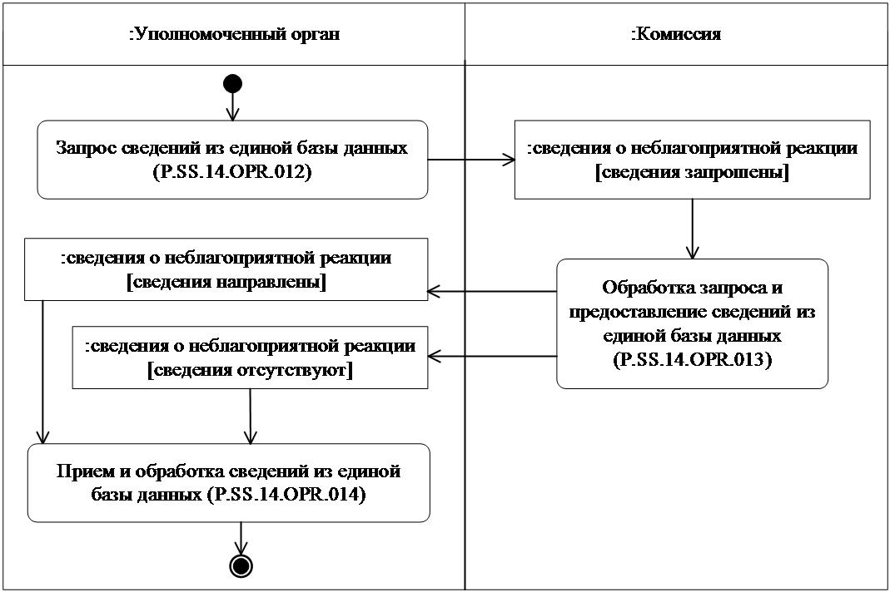

      Рис. 8. Схема выполнения процедуры "Получение сведений из единой базы данных" (P.SS.14.PRC.004)

      51. Процедура "Получение сведений из единой базы данных" (P.SS.14.PRC.004) выполняется при необходимости получения уполномоченным органом сведений о неблагоприятных реакциях, содержащихся в единой базе данных.

      52. Первой выполняется операция "Запрос сведений из единой базы данных" (P.SS.14.OPR.012), по результатам выполнения которой уполномоченным органом формируется и направляется в Комиссию запрос на предоставление сведений из единой базы данных.

      В зависимости от заданных параметров возможно формирование 2 видов запросов:

      запрос на предоставление сведений, содержащихся в единой базе данных, в полном объеме;

      запрос на предоставление сведений, содержащихся в единой базе данных, по состоянию на определенные дату и время.

      53. При получении Комиссией запроса на предоставление сведений из единой базы данных выполняется операция "Обработка запроса и предоставление сведений из единой базы данных" (P.SS.14.OPR.013), по результатам выполнения которой Комиссией формируются и направляются в уполномоченный орган запрашиваемые сведения или направляется уведомление об отсутствии сведений, удовлетворяющих параметрам запроса.

      54. При получении уполномоченным органом сведений из единой базы данных или уведомления об отсутствии сведений, удовлетворяющих параметрам запроса, выполняется операция "Прием и обработка сведений из единой базы данных" (P.SS.14.OPR.014)

      55. Результатом выполнения процедуры "Получение сведений из единой базы данных" (P.SS.14.PRC.004) является получение уполномоченным органом сведений из единой базы данных или уведомления об отсутствии сведений, удовлетворяющих параметрам запроса.

      56. Перечень операций общего процесса, выполняемых в рамках процедуры "Получение сведений из единой базы данных" (P.SS.14.PRC.004), приведен в таблице 21.

|  |  |
| --- | --- |
|  | Таблица 21 |

**Перечень операций общего процесса, выполняемых в рамках процедуры "Получение сведений из единой базы данных" (P.SS.14.PRC.004)**

|  |  |  |
| --- | --- | --- |
| Кодовое обозначение | Наименование | Описание |
| 1 | 2 | 3 |
| P.SS.14.OPR.012 | запрос сведений из единой базы данных | приведено в таблице 22 настоящих Правил |
| P.SS.14.OPR.013 | обработка запроса и предоставление сведений из единой базы данных | приведено в таблице 23 настоящих Правил |
| P.SS.14.OPR.014 | прием и обработка сведений из единой базы данных | приведено в таблице 24 настоящих Правил |

|  |  |
| --- | --- |
|  | Таблица 22 |

**Описание операции "Запрос сведений из единой базы данных" (P.SS.14.OPR.012)**

|  |  |  |
| --- | --- | --- |
| № п/п | Обозначение элемента | Описание |
| 1 | 2 | 3 |
| 1 | Кодовое обозначение | P.SS.14.OPR.012 |
| 2 | Наименование операции | запрос сведений из единой базы данных |
| 3 | Исполнитель | уполномоченный орган |
| 4 | Условия выполнения | выполняется при необходимости получения уполномоченным органом сведений о неблагоприятных реакциях, содержащихся в единой базе данных |
| 5 | Ограничения | формат и структура запроса должны соответствовать Описанию форматов и структур электронных документов и сведений |
| 6 | Описание операции | исполнитель формирует и направляет в Комиссию запрос на предоставление сведений из единой базы данных в соответствии с Регламентом информационного взаимодействия между уполномоченными органами и Комиссией.  При необходимости получения сведений из единой базы данных в полном объеме дата и время актуализации в запросе не указывается.  При возникновении необходимости получения сведений по состоянию на определенную дату и время в запросе должна указываться дата и время актуализации единой базы данных |
| 7 | Результаты | запрос на предоставление сведений из единой базы данных направлен в Комиссию |

|  |  |
| --- | --- |
|  | Таблица 23 |

**Описание операции "Обработка запроса и предоставление сведений из единой базы данных" (P.SS.14.OPR.013)**

|  |  |  |
| --- | --- | --- |
| № п/п | Обозначение элемента | Описание |
| 1 | 2 | 3 |
| 1 | Кодовое обозначение | P.SS.14.OPR.013 |
| 2 | Наименование операции | обработка запроса и предоставление сведений из единой базы данных |
| 3 | Исполнитель | Комиссия |
| 4 | Условия выполнения | выполняется при получении исполнителем запроса на предоставление сведений из единой базы данных (операция "Запрос сведений из единой базы данных" (P.SS.14.OPR.012)) |
| 5 | Ограничения | формат и структура предоставляемых сведений должны соответствовать Описанию форматов и структур электронных документов и сведений |
| 6 | Описание операции | исполнитель осуществляет обработку полученного запроса в соответствии с Регламентом информационного взаимодействия между уполномоченными органами и Комиссией, формирует и направляет в уполномоченный орган сведения из единой базы данных в соответствии с параметрами, указанными в запросе.  При запросе полной информации из единой базы данных осуществляется предоставление всех записей, хранящихся в единой базе данных.  При запросе сведений по состоянию на указанную дату и время осуществляется выборка сведений, содержащихся в единой базе данных, по состоянию на дату и время, указанные в запросе.  При отсутствии в единой базе данных сведений, удовлетворяющих параметрам запроса, в уполномоченный орган направляется уведомление об отсутствии сведений, удовлетворяющих параметрам запроса |
| 7 | Результаты | в уполномоченный орган направлены сведения из единой базы данных или направлено уведомление об отсутствии сведений, удовлетворяющих параметрам запроса |

|  |  |
| --- | --- |
|  | Таблица 24 |

**Описание операции "Прием и обработка сведений из единой базы данных" (P.SS.14.OPR.014)**

|  |  |  |
| --- | --- | --- |
| № п/п | Обозначение элемента | Описание |
| 1 | 2 | 3 |
| 1 | Кодовое обозначение | P.SS.14.OPR.014 |
| 2 | Наименование операции | прием и обработка сведений из единой базы данных |
| 3 | Исполнитель | уполномоченный орган |
| 4 | Условия выполнения | выполняется при получении исполнителем сведений из единой базы данных или уведомления об отсутствии сведений, удовлетворяющих параметрам запроса (операция "Обработка запроса и предоставление сведений из единой базы данных" (P.SS.14.OPR.013)) |
| 5 | Ограничения | формат и структура представляемых сведений должны соответствовать Описанию форматов и структур электронных документов и сведений |
| 6 | Описание операции | исполнитель получает сведения из единой базы данных или уведомление об отсутствии сведений, удовлетворяющих параметрам запроса, и осуществляет их обработку |
| 7 | Результаты | уполномоченным органом получены и обработаны сведения из единой базы данных или уведомление об отсутствии сведений, удовлетворяющих параметрам запроса |

      Процедура "Получение изменений сведений из единой базы данных" (P.SS.14.PRC.005)

      57. Схема выполнения процедуры "Получение изменений сведений из единой базы данных" (P.SS.14.PRC.005) представлена на рисунке 9.

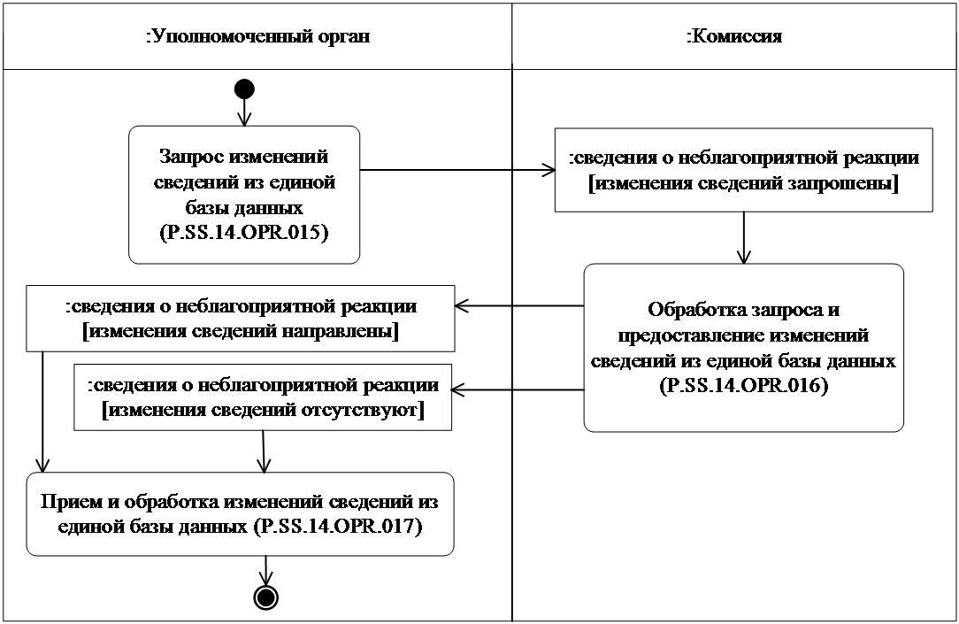

      Рис. 9. Схема выполнения процедуры "Получение изменений сведений из единой базы данных" (P.SS.14.PRC.005)

      58. Процедура "Получение изменений сведений из единой базы данных" (P.SS.14.PRC.005) выполняется при необходимости получения уполномоченным органом сведений из единой базы данных, добавление которых или внесение изменений в которые произошло начиная с момента, указанного в запросе, до момента выполнения этого запроса, т.е. в целях синхронизации сведений о неблагоприятных реакциях, хранящихся в национальном информационном ресурсе, со сведениями, содержащимися в единой базе данных. Процедура выполняется в том числе, если в результате выполнения процедуры "Получение информации о дате и времени обновления единой базы данных" (P.SS.14.PRC.003) выявлено, что дата и время обновления сведений национального информационного ресурса являются более ранними, чем дата и время обновления единой базы данных.

      59. Первой выполняется операция "Запрос изменений сведений из единой базы данных" (P.SS.14.OPR.015), по результатам выполнения которой уполномоченным органом формируется и направляется в Комиссию запрос на предоставление изменений сведений, внесенных в единую базу данных.

      60. При получении Комиссией запроса на предоставление изменений сведений, внесенных в единую базу данных, выполняется операция "Обработка запроса и предоставление изменений сведений из единой базы данных" (P.SS.14.OPR.016), по результатам выполнения которой Комиссией формируются и направляются в уполномоченный орган сведения об изменениях, внесенных в единую базу данных, с даты и времени, указанные в запросе, или направляется уведомление об отсутствии сведений, удовлетворяющих параметрам запроса.

      61. При получении уполномоченным органом изменений сведений, внесенных в единую базу данных, или уведомления об отсутствии сведений, удовлетворяющих параметрам запроса, выполняется операция "Прием и обработка изменений сведений из единой базы данных" (P.SS.14.OPR.017).

      62. Результатом выполнения процедуры "Получение изменений сведений из единой базы данных" (P.SS.14.PRC.005) является получение уполномоченным органом изменений сведений из единой базы данных или уведомления об отсутствии сведений, удовлетворяющих параметрам запроса, и синхронизация сведений, хранящихся в национальном информационном ресурсе, со сведениями, содержащимися в единой базе данных.

      63. Перечень операций общего процесса, выполняемых в рамках процедуры "Получение изменений сведений из единой базы данных" (P.SS.14.PRC.005), приведен в таблице 25.

|  |  |
| --- | --- |
|  | Таблица 25 |

**Перечень операций общего процесса, выполняемых в рамках процедуры "Получение изменений сведений из единой базы данных" (P.SS.14.PRC.005)**

|  |  |  |
| --- | --- | --- |
| Кодовое обозначение | Наименование | Описание |
| 1 | 2 | 3 |
| P.SS.14.OPR.015 | запрос изменений сведений из единой базы данных | приведено в таблице 26 настоящих Правил |
| P.SS.14.OPR.016 | обработка запроса и предоставление изменений сведений из единой базы данных | приведено в таблице 27 настоящих Правил |
| P.SS.14.OPR.017 | прием и обработка изменений сведений из единой базы данных | приведено в таблице 28 настоящих Правил |

|  |  |
| --- | --- |
|  | Таблица 26 |

**Описание операции "Запрос изменений сведений из единой базы данных" (P.SS.14.OPR.015)**

|  |  |  |
| --- | --- | --- |
| № п/п | Обозначение элемента | Описание |
| 1 | 2 | 3 |
| 1 | Кодовое обозначение | P.SS.14.OPR.015 |
| 2 | Наименование операции | запрос изменений сведений из единой базы данных |
| 3 | Исполнитель | уполномоченный орган |
| 4 | Условия выполнения | выполняется при необходимости получения уполномоченным органом сведений из единой базы данных, добавление которых или внесение изменений в которые произошло начиная с момента, указанного в запросе, до момента выполнения этого запроса, т.е. в целях синхронизации сведений о неблагоприятных реакциях, хранящихся в национальном информационном ресурсе, со сведениями, содержащимися в единой базе данных |
| 5 | Ограничения | формат и структура запроса должны соответствовать Описанию форматов и структур электронных документов и сведений |
| 6 | Описание операции | исполнитель формирует и направляет в Комиссию запрос на предоставление изменений сведений, внесенных в единую базу данных, в соответствии с Регламентом информационного взаимодействия между уполномоченными органами и Комиссией |
| 7 | Результаты | запрос на предоставление изменений сведений, внесенных в единую базу данных, направлен в Комиссию |

|  |  |
| --- | --- |
|  | Таблица 27 |

**Описание операции "Обработка запроса и предоставление изменений сведений из единой базы данных" (P.SS.14.OPR.016)**

|  |  |  |
| --- | --- | --- |
| № п/п | Обозначение элемента | Описание |
| 1 | 2 | 3 |
| 1 | Кодовое обозначение | P.SS.14.OPR.016 |
| 2 | Наименование операции | обработка запроса и предоставление изменений сведений из единой базы данных |
| 3 | Исполнитель | Комиссия |
| 4 | Условия выполнения | выполняется при получении исполнителем запроса на предоставление изменений сведений, внесенных в единую базу данных (операция "Запрос изменений сведений из единой базы данных" (P.SS.14.OPR.015)) |
| 5 | Ограничения | формат и структура предоставляемых сведений должны соответствовать Описанию форматов и структур электронных документов и сведений |
| 6 | Описание операции | исполнитель осуществляет обработку полученного запроса в соответствии с Регламентом информационного взаимодействия между уполномоченными органами и Комиссией, формирует и направляет в уполномоченный орган сведения об изменениях, внесенных в единую базу данных, с даты и времени, указанные в запросе, или уведомление об отсутствии сведений, удовлетворяющих параметрам запроса |
| 7 | Результаты | в уполномоченный орган направлены сведения об изменениях, внесенных в единую базу данных, с даты и времени, указанные в запросе, или уведомление об отсутствии сведений, удовлетворяющих параметрам запроса |

|  |  |
| --- | --- |
|  | Таблица 28 |

**Описание операции "Прием и обработка изменений сведений из единой базы данных" (P.SS.14.OPR.017)**

|  |  |  |
| --- | --- | --- |
| № п/п | Обозначение элемента | Описание |
| 1 | 2 | 3 |
| 1 | Кодовое обозначение | P.SS.14.OPR.017 |
| 2 | Наименование операции | прием и обработка изменений сведений из единой базы данных |
| 3 | Исполнитель | уполномоченный орган |
| 4 | Условия выполнения | выполняется при получении исполнителем сведений об изменениях, внесенных в единую базу данных, с даты и времени, указанные в запросе, или уведомления об отсутствии сведений, удовлетворяющих параметрам запроса (операция "Обработка запроса и предоставление изменений сведений из единой базы данных" (P.SS.14.OPR.016)) |
| 5 | Ограничения | формат и структура представляемых сведений должны соответствовать Описанию форматов и структур электронных документов и сведений |
| 6 | Описание операции | исполнитель получает измененные сведения, внесенные в единую базу данных, или уведомление об отсутствии сведений, удовлетворяющих параметрам запроса, и осуществляет их обработку.  При получении измененных сведений, внесенных в единую базу данных, обработка осуществляется согласно следующим правилам:  сведения, присутствующие в составе полученных измененных сведений из единой базы данных, и отсутствующие в национальном информационном ресурсе, включаются в сведения национального информационного ресурса;  сведения, присутствующие в составе полученных измененных сведений из единой базы данных, и присутствующие в национальном информационном ресурсе, актуализируются (обновляются) |
| 7 | Результаты | изменения сведений из единой базы данных или уведомление об отсутствии сведений, удовлетворяющих параметрам запроса, получены и обработаны уполномоченным органом. Сведения, хранящиеся в национальном информационном ресурсе, синхронизированы со сведениями, содержащимися в единой базе данных |

**3. Процедуры уведомления уполномоченных органов (P.SS.14.PGR.003)**

      Процедура "Уведомление о выявлении неблагоприятной реакции" (P.SS.14.PRC.006)

      64. Схема выполнения процедуры "Уведомление о выявлении неблагоприятной реакции" (P.SS.14.PRC.006) представлена на рисунке 10.

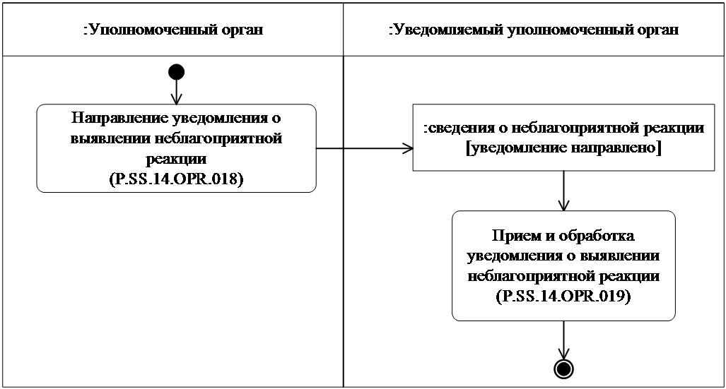

      Рис. 10. Схема выполнения процедуры "Уведомление о выявлении неблагоприятной реакции" (P.SS.14.PRC.006)

      65. Процедура "Уведомление о выявлении неблагоприятной реакции" (P.SS.14.PRC.006) выполняется при включении или изменении уполномоченным органом сведений о неблагоприятной реакции в национальный информационный ресурс.

      66. Первой выполняется операция "Направление уведомления о выявлении неблагоприятной реакции" (P.SS.14.OPR.018), в результате выполнения которой уполномоченным органом формируется и направляется в уведомляемый уполномоченный орган уведомление о выявлении неблагоприятной реакции.

      67. При получении уведомляемым уполномоченным органом уведомления о выявлении неблагоприятной реакции выполняется операция "Прием и обработка уведомления о выявлении неблагоприятной реакции" (P.SS.14.OPR.019), в результате выполнения которой уведомляемым уполномоченным органом осуществляются прием и обработка указанного уведомления.

      68. Результатом выполнения процедуры "Уведомление о выявлении неблагоприятной реакции" (P.SS.14.PRC.006) является получение уведомляемым уполномоченным органом уведомления о выявлении неблагоприятной реакции.

      69. Перечень операций общего процесса, выполняемых в рамках процедуры "Уведомление о выявлении неблагоприятной реакции" (P.SS.14.PRC.006), приведен в таблице 29.

|  |  |
| --- | --- |
|  | Таблица 29 |

**Перечень операций общего процесса, выполняемых в рамках процедуры "Уведомление о выявлении неблагоприятной реакции" (P.SS.14.PRC.006)**

|  |  |  |
| --- | --- | --- |
| Кодовое обозначение | Наименование | Описание |
| 1 | 2 | 3 |
| P.SS.14.OPR.018 | направление уведомления о выявлении неблагоприятной реакции | приведено в таблице 30 настоящих Правил |
| P.SS.14.OPR.019 | прием и обработка уведомления о выявлении неблагоприятной реакции | приведено в таблице 31 настоящих Правил |

|  |  |
| --- | --- |
|  | Таблица 30 |

**Описание операции "Направление уведомления о выявлении неблагоприятной реакции" (P.SS.14.OPR.018)**

|  |  |  |
| --- | --- | --- |
| № п/п | Обозначение элемента | Описание |
| 1 | 2 | 3 |
| 1 | Кодовое обозначение | P.SS.14.OPR.018 |
| 2 | Наименование операции | направление уведомления о выявлении неблагоприятной реакции |
| 3 | Исполнитель | уполномоченный орган |
| 4 | Условия выполнения | выполняется при включении или изменении уполномоченным органом сведений о неблагоприятной реакции в национальный информационный ресурс |
| 5 | Ограничения | формат и структура представляемых сведений должны соответствовать Описанию форматов и структур электронных документов и сведений |
| 6 | Описание операции | исполнитель формирует и направляет уведомление о выявлении неблагоприятной реакции в уведомляемый уполномоченный орган в соответствии с Регламентом информационного взаимодействия между уполномоченными органами |
| 7 | Результаты | уведомление о выявлении неблагоприятной реакции направлено в уведомляемый уполномоченный орган |

|  |  |
| --- | --- |
|  | Таблица 31 |

**Описание операции "Прием и обработка уведомления о выявлении неблагоприятной реакции" (P.SS.14.OPR.019)**

|  |  |  |
| --- | --- | --- |
| № п/п | Обозначение элемента | Описание |
| 1 | 2 | 3 |
| 1 | Кодовое обозначение | P.SS.14.OPR.019 |
| 2 | Наименование операции | прием и обработка уведомления о выявлении неблагоприятной реакции |
| 3 | Исполнитель | уведомляемый уполномоченный орган |
| 4 | Условия выполнения | выполняется при получении исполнителем уведомления о выявлении неблагоприятной реакции (операция "Направление уведомления о выявлении неблагоприятной реакции" (P.SS.14.OPR.018)) |
| 5 | Ограничения | формат и структура представляемых сведений должны соответствовать Описанию форматов и структур электронных документов и сведений. Сообщение и электронный документ (сведения) должны соответствовать требованиям к заполнению реквизитов электронного документа (сведений), предусмотренным Регламентом информационного взаимодействия между уполномоченными органами |
| 6 | Описание операции | исполнитель осуществляет прием и обработку уведомления о выявлении неблагоприятной реакции в соответствии с Регламентом информационного взаимодействия между уполномоченными органами |
| 7 | Результаты | уведомление о выявлении неблагоприятной реакции получено и обработано уведомляемым уполномоченным органом |

**IX. Порядок действий в нештатных ситуациях**

      70. При выполнении процедур общего процесса возможны исключительные ситуации, при которых обработка данных не может быть произведена в обычном режиме. Это может произойти при возникновении технических сбоев, ошибок структурного и форматно-логического контроля и в иных случаях.

      71. В случае возникновения ошибок структурного и форматно-логического контроля уполномоченный орган осуществляет проверку сообщения, относительно которого получено уведомление об ошибке, на соответствие Описанию форматов и структур электронных документов и сведений и требованиям к заполнению электронных документов и сведений в соответствии с Регламентом информационного взаимодействия между уполномоченными органами государств-членов и Комиссией и Регламентом информационного взаимодействия между уполномоченными органами государств-членов. В случае выявления несоответствия сведений требованиям указанных документов уполномоченный орган принимает необходимые меры для устранения выявленной ошибки в установленном порядке.

      72. В целях разрешения нештатных ситуаций государства-члены информируют друг друга и Комиссию об уполномоченных органах, к компетенции которых относится выполнение требований, предусмотренных настоящими Правилами, а также представляют сведения о лицах, ответственных за обеспечение технической поддержки при реализации общего процесса.

|  |  |
| --- | --- |
|  | УТВЕРЖДЕН Решением Коллегии  Евразийской экономической комиссии  от 30 мая 2023 г. № 70 |

**Регламент**  
**информационного взаимодействия между уполномоченными органами государств – членов Евразийского экономического союза и Евразийской экономической комиссией при реализации средствами интегрированной информационной системы Евразийского экономического союза общего процесса "Формирование, ведение и использование единой информационной базы данных по неблагоприятным реакциям у животных, выявленным при применении ветеринарных лекарственных препаратов на территориях государств – членов Евразийского экономического союза"**

**I. Общие положения**

      1. Настоящий Регламент разработан в соответствии со следующими международными договорами и актами, составляющими право Евразийского экономического союза (далее – Союз):

      Договор о Евразийском экономическом союзе от 29 мая 2014 года;

      Решение Совета Евразийской экономической комиссии от 21 января 2022 г. № 1 "О Правилах регулирования обращения ветеринарных лекарственных средств на таможенной территории Евразийского экономического союза";

      Решение Коллегии Евразийской экономической комиссии от 6 ноября 2014 г. № 200 "О технологических документах, регламентирующих информационное взаимодействие при реализации средствами интегрированной информационной системы внешней и взаимной торговли общих процессов";

      Решение Коллегии Евразийской экономической комиссии от 27 января 2015 г. № 5 "Об утверждении Правил электронного обмена данными в интегрированной информационной системе внешней и взаимной торговли";

      Решение Коллегии Евразийской экономической комиссии от 14 апреля 2015 г. № 29 "О перечне общих процессов в рамках Евразийского экономического союза и внесении изменения в Решение Коллегии Евразийской экономической комиссии от 19 августа 2014 г. № 132";

      Решение Коллегии Евразийской экономической комиссии от 9 июня 2015 г. № 63 "О Методике анализа, оптимизации, гармонизации и описания общих процессов в рамках Евразийского экономического союза";

      Решение Коллегии Евразийской экономической комиссии от 28 сентября 2015 г. № 125 "Об утверждении Положения об обмене электронными документами при трансграничном взаимодействии органов государственной власти государств – членов Евразийского экономического союза между собой и с Евразийской экономической комиссией".

**II. Область применения**

      2. Настоящий Регламент разработан в целях обеспечения единообразного применения участниками общего процесса порядка и условий выполнения транзакций общего процесса "Формирование, ведение и использование единой информационной базы данных по неблагоприятным реакциям у животных, выявленным при применении ветеринарных лекарственных препаратов на территориях государств – членов Евразийского экономического союза" (далее – общий процесс).

      3. Настоящий Регламент определяет требования к порядку и условиям выполнения операций общего процесса, непосредственно направленных на реализацию информационного взаимодействия между участниками общего процесса.

      4. Настоящий Регламент применяется участниками общего процесса при контроле за порядком выполнения процедур и операций в рамках общего процесса, а также при проектировании, разработке и доработке компонентов информационных систем, обеспечивающих реализацию этого общего процесса.

**III. Основные понятия**

      5. Для целей настоящего Регламента используются понятия, которые означают следующее:

      "авторизация" – предоставление определенному участнику общего процесса прав на выполнение определенных действий;

      "реквизит электронного документа (сведений)" – единица данных электронного документа (сведений), которая в определенном контексте считается неразделимой;

      "состояние информационного объекта общего процесса" – свойство, характеризующее информационный объект на определенной стадии его жизненного цикла, изменяющееся при выполнении операций общего процесса.

      Понятия "инициатор", "инициирующая операция", "принимающая операция", "респондент", "сообщение общего процесса" и "транзакция общего процесса", используемые в настоящем Регламенте, применяются в значениях, определенных Методикой анализа, оптимизации, гармонизации и описания общих процессов в рамках Евразийского экономического союза, утвержденной Решением Коллегии Евразийской экономической комиссии от 9 июня 2015 г. № 63.

      Иные понятия, используемые в настоящем Регламенте, применяются в значениях, определенных в пункте 4 Правил информационного взаимодействия при реализации средствами интегрированной информационной системы Евразийского экономического союза общего процесса "Формирование, ведение и использование единой информационной базы данных по неблагоприятным реакциям у животных, выявленным при применении ветеринарных лекарственных препаратов на территориях государств – членов Евразийского экономического союза", утвержденных Решением Коллегии Евразийской экономической комиссии от 30 мая 2023 г. № 70 (далее – Правила информационного взаимодействия).

**IV. Основные сведения об информационном взаимодействии в рамках общего процесса**

**1. Участники информационного взаимодействия**

      6. Перечень ролей участников информационного взаимодействия в рамках общего процесса приведен в таблице 1.

|  |  |
| --- | --- |
|  | Таблица 1 |

**Перечень ролей участников информационного взаимодействия**

|  |  |  |
| --- | --- | --- |
| Наименование роли | Описание роли | Участник, выполняющий роль |
| 1 | 2 | 3 |
| Владелец сведений | осуществляет формирование и ведение национального информационного ресурса;  представляет сведения о неблагоприятных реакциях для формирования единой базы данных | уполномоченный орган (P.SS.14.ACT.001) |
| Координатор | осуществляет формирование и ведение единой базы данных;  предоставляет сведения из единой базы данных в уполномоченный орган по запросу | Комиссия (P.ACT.001) |
| Потребитель сведений | осуществляет формирование и ведение национального информационного ресурса;  получает сведения из единой базы данных по запросу | уполномоченный орган (P.SS.14.ACT.001) |

**2. Структура информационного взаимодействия**

      7. Информационное взаимодействие в рамках общего процесса осуществляется между уполномоченными органами и Евразийской экономической комиссией в соответствии с процедурами общего процесса:

      а) информационное взаимодействие при формировании и ведении единой базы данных;

      б) информационное взаимодействие при получении сведений из единой базы данных.

      Структура информационного взаимодействия между уполномоченными органами и Комиссией представлена на рисунке 1.

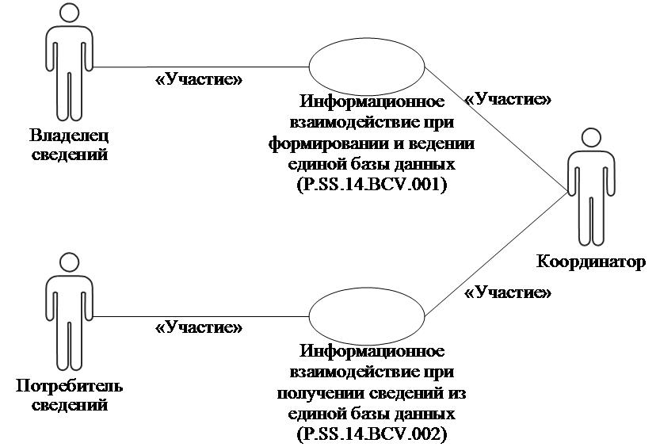

      Рис. 1. Структура информационного взаимодействия между уполномоченными органами и Комиссией

      8. Информационное взаимодействие между уполномоченными органами и Комиссией реализуется в рамках общего процесса. Структура общего процесса определена в Правилах информационного взаимодействия.

      9. Информационное взаимодействие определяет порядок выполнения транзакций общего процесса, каждая из которых представляет собой обмен сообщениями в целях синхронизации состояний информационного объекта общего процесса между участниками общего процесса. Для каждого информационного взаимодействия определены взаимосвязи между операциями и соответствующими таким операциям транзакциями общего процесса.

      10. При выполнении транзакции общего процесса инициатор в рамках осуществляемой им операции (инициирующей операции) направляет респонденту сообщение-запрос, в ответ на которое респондент в рамках осуществляемой им операции (принимающей операции) может направить или не направить сообщение-ответ в зависимости от шаблона транзакции общего процесса. Структура данных в составе сообщения должна соответствовать Описанию форматов и структур электронных документов и сведений, используемых для реализации средствами интегрированной информационной системы Евразийского экономического союза общего процесса "Формирование, ведение и использование единой информационной базы данных по неблагоприятным реакциям у животных, выявленным при применении ветеринарных лекарственных препаратов на территориях государств – членов Евразийского экономического союза", утвержденному Решением Коллегии Евразийской экономической комиссии от 30 мая 2023 г. № 70 (далее – Описание форматов и структур электронных документов и сведений).

      11. Транзакции общего процесса выполняются в соответствии с заданными параметрами транзакций общего процесса, как это определено настоящим Регламентом.

**V. Информационное взаимодействие в рамках групп процедур**

**1. Информационное взаимодействие при формировании и ведении единой базы данных**

      12. Схема выполнения транзакций общего процесса при формировании и ведении единой базы данных представлена на рисунке 2. Для каждой процедуры общего процесса в таблице 2 приведена связь между операциями, промежуточными и результирующими состояниями информационных объектов общего процесса и транзакциями общего процесса.

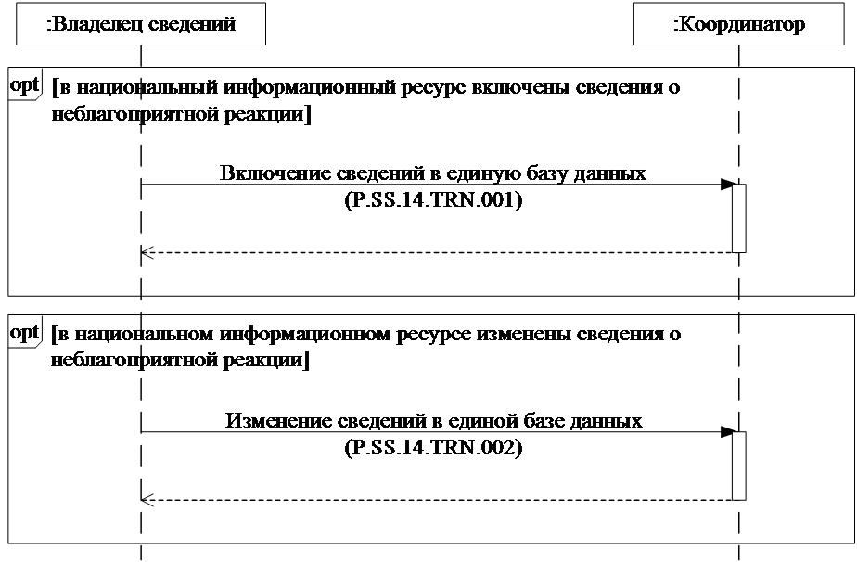

      Рис. 2. Схема выполнения транзакций общего процесса при формировании и ведении единой базы данных

|  |  |
| --- | --- |
|  | Таблица 2 |

**Перечень транзакций общего процесса при формировании и ведении единой базы данных**

|  |  |  |  |  |  |
| --- | --- | --- | --- | --- | --- |
| № п/п | Операция, выполняемая инициатором | Промежуточное состояние информационного объекта общего процесса | Операция, выполняемая респондентом | Результирующее состояние информационного объекта общего процесса | Транзакция общего процесса |
| 1 | 2 | 3 | 4 | 5 | 6 |
| 1 | Включение сведений в единую базу данных (P.SS.14.PRC.001) | | | | |
| 1.1 | Представление сведений для включения в единую базу данных (P.SS.14.OPR.001).  Получение уведомления о результате включения сведений в единую базу данных (P.SS.14.OPR.003) | сведения о неблагоприятной реакции (P.SS.14.BEN.001): сведения для включения направлены | получение и обработка сведений для включения в единую базу данных (P.SS.14.OPR.002) | сведения о неблагоприятной реакции (P.SS.14.BEN.001): сведения включены | включение сведений в единую базу данных (P.SS.14.TRN.001) |
| 2 | Изменение сведений в единой базе данных (P.SS.14.PRC.002) | | | | |
| 2.1 | Представление сведений для внесения изменений в единую базу данных (P.SS.14.OPR.005).  Получение уведомления о результате изменения сведений в единой базе данных (P.SS.14.OPR.007) | сведения о неблагоприятной реакции (P.SS.14.BEN.001): сведения для изменения направлены | получение и обработка сведений для внесения изменений в единую базу данных (P.SS.14.OPR.006) | сведения о неблагоприятной реакции (P.SS.14.BEN.001): сведения изменены | изменение сведений в единой базе данных (P.SS.14.TRN.002) |

**2. Информационное взаимодействие при получении сведений из единой базы данных**

      13. Схема выполнения транзакций общего процесса при получении сведений из единой базы данных представлена на рисунке 3. Для каждой процедуры общего процесса в таблице 3 приведена связь между операциями, промежуточными и результирующими состояниями информационных объектов общего процесса и транзакциями общего процесса.

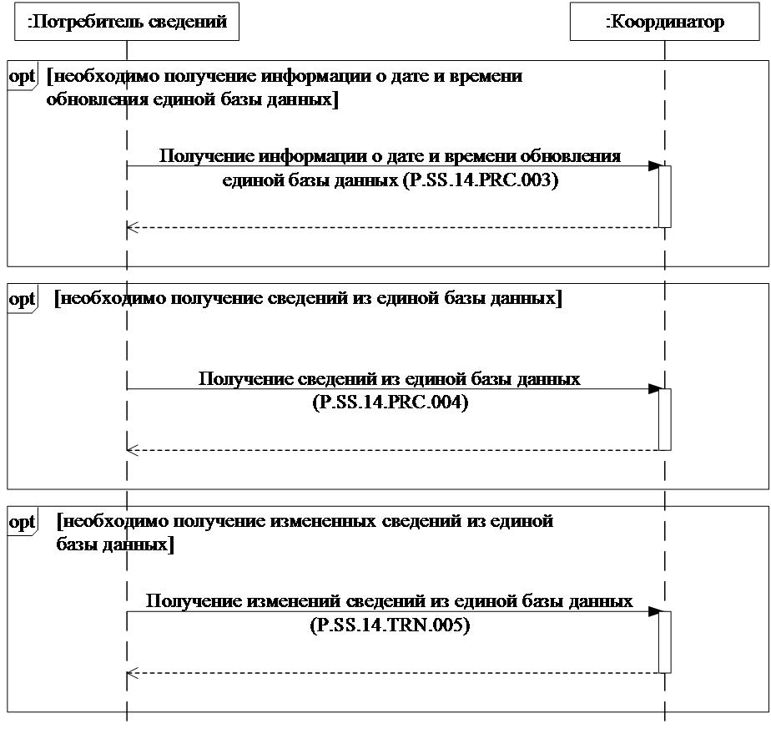

      Рис. 3. Схема выполнения транзакций общего процесса при получении сведений из единой базы данных

|  |  |
| --- | --- |
|  | Таблица 3 |

**Перечень транзакций общего процесса при получении сведений из единой базы данных**

|  |  |  |  |  |  |
| --- | --- | --- | --- | --- | --- |
| № п/п | Операция, выполняемая инициатором | Промежуточное состояние информационного объекта общего процесса | Операция, выполняемая респондентом | Результирующее состояние информационного объекта общего процесса | Транзакция общего процесса |
| 1 | 2 | 3 | 4 | 5 | 6 |
| 1 | Получение информации о дате и времени обновления единой базы данных (P.SS.14.PRC.003) | | | | |
| 1.1 | Запрос информации о дате и времени обновления единой базы данных (P.SS.14.OPR.009).  Прием и обработка информации о дате и времени обновления единой базы данных (P.SS.14.OPR.011) | сведения о неблагоприятной реакции (P.SS.14.BEN.001): информация о дате и времени обновления сведений запрошена | обработка запроса и предоставление информации о дате и времени обновления единой базы данных (P.SS.14.OPR.010) | сведения о неблагоприятной реакции (P.SS.14.BEN.001): информация о дате и времени обновления сведений направлена | получение информации о дате и времени обновления единой базы данных (P.SS.14.TRN.003) |
| 2 | Получение сведений из единой базы данных (P.SS.14.PRC.004) | | | | |
| 2.1 | Запрос сведений из единой базы данных (P.SS.14.OPR.012).  Прием и обработка сведений из единой базы данных (P.SS.14.OPR.014) | сведения о неблагоприятной реакции (P.SS.14.BEN.001): сведения запрошены | обработка запроса и предоставление сведений из единой базы данных (P.SS.14.OPR.013) | сведения о неблагоприятной реакции (P.SS.14.BEN.001): сведения направлены.  Сведения о неблагоприятной реакции (P.SS.14.BEN.001): сведения отсутствуют | получение сведений из единой базы данных (P.SS.14.TRN.004) |
| 3 | Получение изменений сведений из единой базы данных (P.SS.14.PRC.005) | | | | |
| 3.1 | Запрос изменений сведений из единой базы данных (P.SS.14.OPR.015).  Прием и обработка изменений сведений из единой базы данных (P.SS.14.OPR.017) | сведения о неблагоприятной реакции (P.SS.14.BEN.001): изменения сведений запрошены | обработка запроса и предоставление изменений сведений из единой базы данных (P.SS.14.OPR.016) | сведения о неблагоприятной реакции (P.SS.14.BEN.001): изменения сведений направлены.  Сведения о неблагоприятной реакции (P.SS.14.BEN.001): изменения сведений отсутствуют | получение изменений сведений из единой базы данных (P.SS.14.TRN.005) |

**VI. Описание сообщений общего процесса**

      14. Перечень сообщений общего процесса, передаваемых в рамках информационного взаимодействия при реализации общего процесса, приведен в таблице 4. Структура данных в составе сообщения должна соответствовать Описанию форматов и структур электронных документов и сведений. Ссылка на соответствующую структуру в Описании форматов и структур электронных документов и сведений устанавливается по значению графы 3 таблицы 4.

|  |  |
| --- | --- |
|  | Таблица 4 |

**Перечень сообщений общего процесса**

|  |  |  |
| --- | --- | --- |
| Кодовое обозначение | Наименование | Структура электронного документа (сведений) |
| 1 | 2 | 3 |
| P.SS.14.MSG.001 | сведения о неблагоприятной реакции для включения | сведения о неблагоприятных реакциях у животных (R.HC.SS.14.001) |
| P.SS.14.MSG.002 | сведения о неблагоприятной реакции для изменения | сведения о неблагоприятных реакциях у животных (R.HC.SS.14.001) |
| P.SS.14.MSG.003 | уведомление об обработке сведений | уведомление о результате обработки (R.006) |
| P.SS.14.MSG.004 | запрос информации о дате и времени обновления единой базы данных | состояние актуализации общего ресурса (R.007) |
| P.SS.14.MSG.005 | информация о дате и времени обновления единой базы данных | состояние актуализации общего ресурса (R.007) |
| P.SS.14.MSG.006 | запрос сведений из единой базы данных | состояние актуализации общего ресурса (R.007) |
| P.SS.14.MSG.007 | сведения из единой базы данных | сведения о неблагоприятных реакциях у животных (R.HC.SS.14.001) |
| P.SS.14.MSG.008 | уведомление об отсутствии сведений | уведомление о результате обработки (R.006) |
| P.SS.14.MSG.009 | запрос изменений сведений из единой базы данных | состояние актуализации общего ресурса (R.007) |
| P.SS.14.MSG.010 | изменения сведений из единой базы данных | сведения о неблагоприятных реакциях у животных (R.HC.SS.14.001) |

**VII. Описание транзакций общего процесса**

**1. Транзакция общего процесса "Включение сведений в единую базу данных" (P.SS.14.TRN.001)**

      15. Транзакция общего процесса "Включение сведений в единую базу данных" (P.SS.14.TRN.001) выполняется для передачи инициатором респонденту сведений о неблагоприятной реакции для включения в единую базу данных. Схема выполнения указанной транзакции общего процесса представлена на рисунке 4. Параметры транзакции общего процесса приведены в таблице 5.

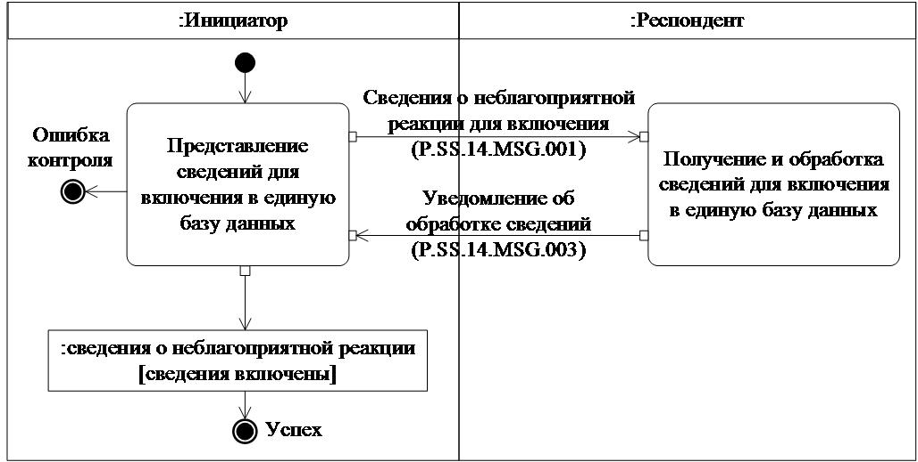

      Рис. 4. Схема выполнения транзакции общего процесса "Включение сведений в единую базу данных" (P.SS.14.TRN.001)

|  |  |
| --- | --- |
|  | Таблица 5 |

**Описание транзакции общего процесса "Включение сведений в единую базу данных" (P.SS.14.TRN.001)**

|  |  |  |
| --- | --- | --- |
| № п/п | Обязательный элемент | Описание |
| 1 | 2 | 3 |
| 1 | Кодовое обозначение | P.SS.14.TRN.001 |
| 2 | Наименование транзакции общего процесса | включение сведений в единую базу данных |
| 3 | Шаблон транзакции общего процесса | запрос/ответ |
| 4 | Инициирующая роль | инициатор |
| 5 | Инициирующая операция | представление сведений для включения в единую базу данных |
| 6 | Реагирующая роль | респондент |
| 7 | Принимающая операция | получение и обработка сведений для включения в единую базу данных |
| 8 | Результат выполнения транзакции общего процесса | сведения о неблагоприятной реакции (P.SS.14.BEN.001): сведения включены |
| 9 | Параметры транзакции общего процесса: |  |
|  | время для подтверждения получения | – |
|  | время подтверждения принятия в обработку | 15 минут |
|  | время ожидания ответа | 4 часа |
|  | признак авторизации | да |
|  | количество повторов | 3 |
| 10 | Сообщения транзакции общего процесса: |  |
|  | инициирующее сообщение | сведения о неблагоприятной реакции для включения (P.SS.14.MSG.001) |
|  | ответное сообщение | уведомление об обработке сведений (P.SS.14.MSG.003) |
| 11 | Параметры сообщений транзакции общего процесса: |  |
|  | признак ЭЦП | нет |
|  | передача электронного документа с некорректной ЭЦП | – |

**2. Транзакция общего процесса "Изменение сведений в единой базе данных" (P.SS.14.TRN.002)**

      16. Транзакция общего процесса "Изменение сведений в единой базе данных" (P.SS.14.TRN.002) выполняется для передачи инициатором респонденту сведений о неблагоприятной реакции для изменения в единой базе данных. Схема выполнения указанной транзакции общего процесса представлена на рисунке 5. Параметры транзакции общего процесса приведены в таблице 6.

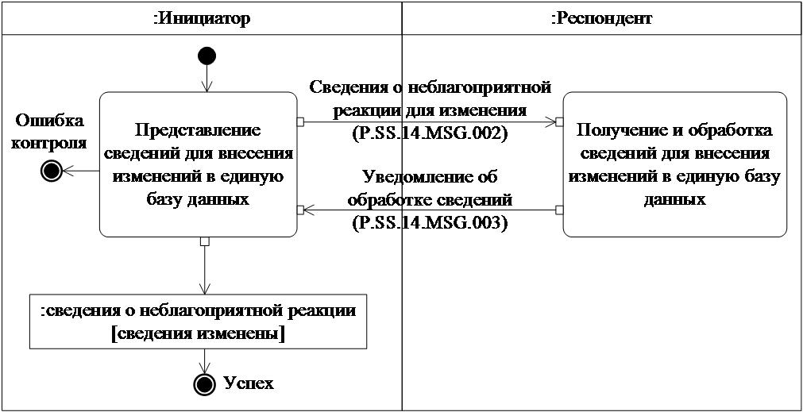

      Рис. 5. Схема выполнения транзакции общего процесса "Изменение сведений в единой базе данных" (P.SS.14.TRN.002)

|  |  |
| --- | --- |
|  | Таблица 6 |

**Описание транзакции общего процесса "Изменение сведений в единой базе данных" (P.SS.14.TRN.002)**

|  |  |  |
| --- | --- | --- |
| № п/п | Обязательный элемент | Описание |
| 1 | 2 | 3 |
| 1 | Кодовое обозначение | P.SS.14.TRN.002 |
| 2 | Наименование транзакции общего процесса | изменение сведений в единой базе данных |
| 3 | Шаблон транзакции общего процесса | запрос/ответ |
| 4 | Инициирующая роль | инициатор |
| 5 | Инициирующая операция | представление сведений для внесения изменений в единую базу данных |
| 6 | Реагирующая роль | респондент |
| 7 | Принимающая операция | получение и обработка сведений для внесения изменений в единую базу данных |
| 8 | Результат выполнения транзакции общего процесса | сведения о неблагоприятной реакции (P.SS.14.BEN.001): сведения изменены |
| 9 | Параметры транзакции общего процесса: |  |
|  | время для подтверждения получения | – |
|  | время подтверждения принятия в обработку | 15 минут |
|  | время ожидания ответа | 4 часа |
|  | признак авторизации | да |
|  | количество повторов | 3 |
| 10 | Сообщения транзакции общего процесса: |  |
|  | инициирующее сообщение | сведения о неблагоприятной реакции для изменения (P.SS.14.MSG.002) |
|  | ответное сообщение | уведомление об обработке сведений (P.SS.14.MSG.003) |
| 11 | Параметры сообщений транзакции общего процесса: |  |
|  | признак ЭЦП | нет |
|  | передача электронного документа с некорректной ЭЦП | – |

**3. Транзакция общего процесса "Получение информации о дате и времени обновления единой базы данных" (P.SS.14.TRN.003)**

      17. Транзакция общего процесса "Получение информации о дате и времени обновления единой базы данных" (P.SS.14.TRN.003) выполняется для получения инициатором от респондента информации о состоянии (дате и времени последнего обновления) сведений о неблагоприятных реакциях, содержащихся в единой базы данных, по запросу. Схема выполнения указанной транзакции общего процесса представлена на рисунке 6. Параметры транзакции общего процесса приведены в таблице 7.

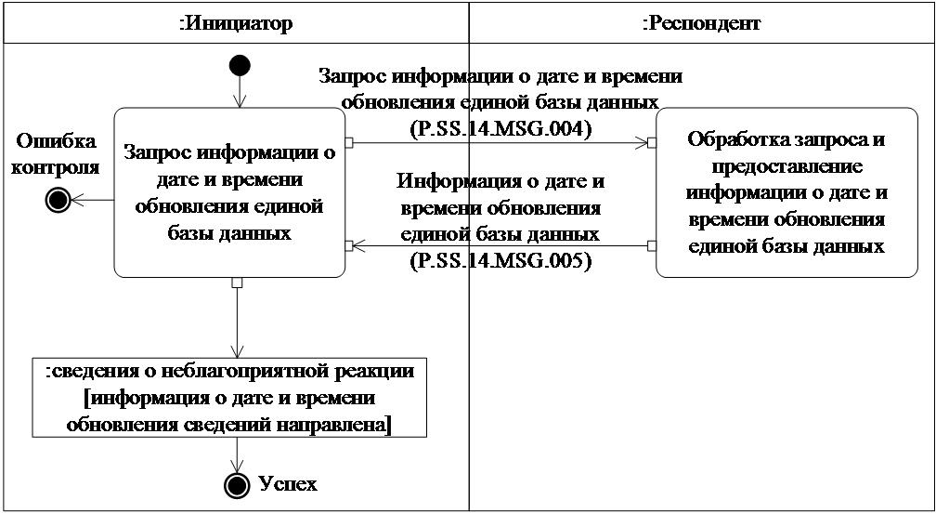

      Рис. 6. Схема выполнения транзакции общего процесса "Получение информации о дате и времени обновления единой базы данных" (P.SS.14.TRN.003)

|  |  |
| --- | --- |
|  | Таблица 7 |

**Описание транзакции общего процесса "Получение информации о дате и времени обновления единой базы данных" (P.SS.14.TRN.003)**

|  |  |  |
| --- | --- | --- |
| № п/п | Обязательный элемент | Описание |
| 1 | 2 | 3 |
| 1 | Кодовое обозначение | P.SS.14.TRN.003 |
| 2 | Наименование транзакции общего процесса | получение информации о дате и времени обновления единой базы данных |
| 3 | Шаблон транзакции общего процесса | вопрос/ответ |
| 4 | Инициирующая роль | инициатор |
| 5 | Инициирующая операция | запрос информации о дате и времени обновления единой базы данных |
| 6 | Реагирующая роль | респондент |
| 7 | Принимающая операция | обработка запроса и предоставление информации о дате и времени обновления единой базы данных |
| 8 | Результат выполнения транзакции общего процесса | сведения о неблагоприятной реакции (P.SS.14.BEN.001): информация о дате и времени обновления сведений направлена |
| 9 | Параметры транзакции общего процесса: |  |
|  | время для подтверждения получения | – |
|  | время подтверждения принятия в обработку | 15 минут |
|  | время ожидания ответа | 4 часа |
|  | признак авторизации | нет |
|  | количество повторов | 3 |
| 10 | Сообщения транзакции общего процесса: |  |
|  | инициирующее сообщение | запрос информации о дате и времени обновления единой базы данных (P.SS.14.MSG.004) |
|  | ответное сообщение | информация о дате и времени обновления единой базы данных (P.SS.14.MSG.005) |
| 11 | Параметры сообщений транзакции общего процесса: |  |
|  | признак ЭЦП | нет |
|  | передача электронного документа с некорректной ЭЦП | – |

**4. Транзакция общего процесса "Получение сведений из единой базы данных" (P.SS.14.TRN.004)**

      18. Транзакция общего процесса "Получение сведений из единой базы данных" (P.SS.14.TRN.004) выполняется для получения инициатором от респондента сведений из единой базы данных по запросу. Схема выполнения указанной транзакции общего процесса представлена на рисунке 7. Параметры транзакции общего процесса приведены в таблице 8.

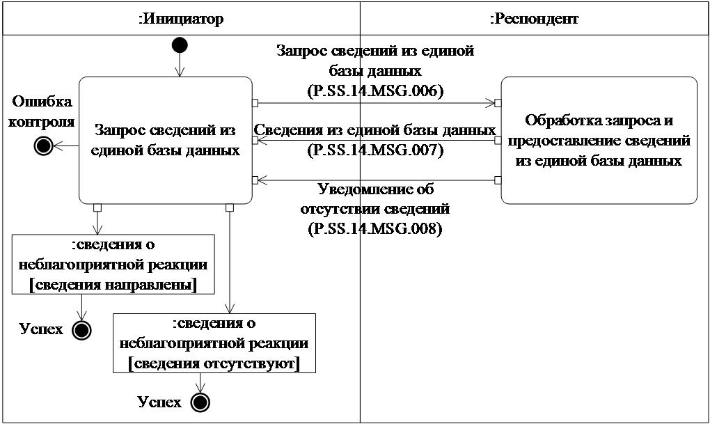

      Рис. 7. Схема выполнения транзакции общего процесса "Получение сведений из единой базы данных" (P.SS.14.TRN.004)

|  |  |
| --- | --- |
|  | Таблица 8 |

**Описание транзакции общего процесса "Получение сведений из единой базы данных" (P.SS.14.TRN.004)**

|  |  |  |
| --- | --- | --- |
| № п/п | Обязательный элемент | Описание |
| 1 | 2 | 3 |
| 1 | Кодовое обозначение | P.SS.14.TRN.004 |
| 2 | Наименование транзакции общего процесса | получение сведений из единой базы данных |
| 3 | Шаблон транзакции общего процесса | запрос/ответ |
| 4 | Инициирующая роль | инициатор |
| 5 | Инициирующая операция | запрос сведений из единой базы данных |
| 6 | Реагирующая роль | респондент |
| 7 | Принимающая операция | обработка запроса и предоставление сведений из единой базы данных |
| 8 | Результат выполнения транзакции общего процесса | сведения о неблагоприятной реакции (P.SS.14.BEN.001): сведения направлены  сведения о неблагоприятной реакции (P.SS.14.BEN.001): сведения отсутствуют |
| 9 | Параметры транзакции общего процесса: |  |
|  | время для подтверждения получения | – |
|  | время подтверждения принятия в обработку | 15 минут |
|  | время ожидания ответа | 4 часа |
|  | признак авторизации | нет |
|  | количество повторов | 3 |
| 10 | Сообщения транзакции общего процесса: |  |
|  | инициирующее сообщение | запрос сведений из единой базы данных (P.SS.14.MSG.006) |
|  | ответное сообщение | сведения из единой базы данных (P.SS.14.MSG.007)  уведомление об отсутствии сведений (P.SS.14.MSG.008) |
| 11 | Параметры сообщений транзакции общего процесса: |  |
|  | признак ЭЦП | нет |
|  | передача электронного документа с некорректной ЭЦП | – |

**5. Транзакция общего процесса "Получение изменений сведений из единой базы данных" (P.SS.14.TRN.005)**

      19. Транзакция общего процесса "Получение изменений сведений из единой базы данных" (P.SS.14.TRN.005) выполняется для получения инициатором от респондента изменений сведений из единой базы данных по запросу. Схема выполнения указанной транзакции общего процесса представлена на рисунке 8. Параметры транзакции общего процесса приведены в таблице 9.

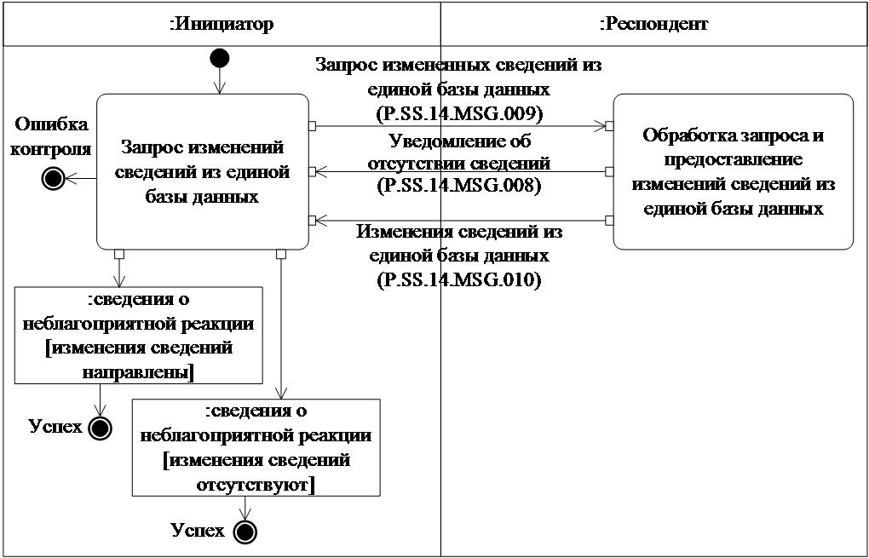

      Рис. 8. Схема выполнения транзакции общего процесса "Получение изменений сведений из единой базы данных" (P.SS.14.TRN.005)

|  |  |
| --- | --- |
|  | Таблица 9 |

**Описание транзакции общего процесса "Получение изменений сведений из единой базы данных" (P.SS.14.TRN.005)**

|  |  |  |
| --- | --- | --- |
| № п/п | Обязательный элемент | Описание |
| 1 | 2 | 3 |
| 1 | Кодовое обозначение | P.SS.14.TRN.005 |
| 2 | Наименование транзакции общего процесса | получение изменений сведений из единой базы данных |
| 3 | Шаблон транзакции общего процесса | запрос/ответ |
| 4 | Инициирующая роль | инициатор |
| 5 | Инициирующая операция | запрос изменений сведений из единой базы данных |
| 6 | Реагирующая роль | респондент |
| 7 | Принимающая операция | обработка запроса и предоставление изменений сведений из единой базы данных |
| 8 | Результат выполнения транзакции общего процесса | сведения о неблагоприятной реакции (P.SS.14.BEN.001): изменения сведений направлены  сведения о неблагоприятной реакции (P.SS.14.BEN.001): изменения сведений отсутствуют |
| 9 | Параметры транзакции общего процесса: |  |
|  | время для подтверждения получения | – |
|  | время подтверждения принятия в обработку | 15 минут |
|  | время ожидания ответа | 4 часа |
|  | признак авторизации | нет |
|  | количество повторов | 3 |
| 10 | Сообщения транзакции общего процесса: |  |
|  | инициирующее сообщение | запрос изменений сведений из единой базы данных (P.SS.14.MSG.009) |
|  | ответное сообщение | уведомление об отсутствии сведений (P.SS.14.MSG.008)  изменения сведений из единой базы данных (P.SS.14.MSG.010) |
| 11 | Параметры сообщений транзакции общего процесса: |  |
|  | признак ЭЦП | нет |
|  | передача электронного документа с некорректной ЭЦП | – |

**VIII. Порядок действий в нештатных ситуациях**

      20. При информационном взаимодействии в рамках общего процесса вероятны нештатные ситуации, когда обработка данных не может быть произведена в обычном режиме. Нештатные ситуации возникают при технических сбоях, истечении времени ожидания и в иных случаях. Для получения участником общего процесса комментариев о причинах возникновения нештатной ситуации и рекомендаций по ее разрешению предусмотрена возможность направления соответствующего запроса в службу поддержки интегрированной информационной системы Еразийского экономического союза. Общие рекомендации по разрешению нештатной ситуации приведены в таблице 10.

      21. Уполномоченный орган государства-члена проводит проверку сообщения, в связи с которым получено уведомление об ошибке, на соответствие Описанию форматов и структур электронных документов и сведений и требованиям к контролю сообщений, указанным в разделе IX настоящего Регламента. В случае если выявлено несоответствие указанным требованиям, уполномоченный орган государства-члена принимает все необходимые меры для устранения выявленной ошибки. В случае если несоответствий не выявлено, уполномоченный орган государства-члена направляет сообщение с описанием этой нештатной ситуации в службу поддержки интегрированной информационной системы Еразийского экономического союза.

|  |  |
| --- | --- |
|  | Таблица 10 |

**Действия в нештатных ситуациях**

|  |  |  |  |
| --- | --- | --- | --- |
| Код нештатной ситуации | Описание нештатной ситуации | Причины нештатной ситуации | Описание действий  при возникновении нештатной ситуации |
| 1 | 2 | 3 | 4 |
| P.EXC.002 | инициатор двусторонней транзакции общего процесса не получил сообщение-ответ после истечения согласованного количества повторов | технические сбои в транспортной системе или системная ошибка программного обеспечения | необходимо направить запрос в службу технической поддержки национального сегмента, в котором было сформировано сообщение |
| P.EXC.004 | инициатор транзакции общего процесса получил уведомление об ошибке | не синхронизированы справочники и классификаторы или не обновлены XML-схемы электронных документов (сведений) | инициатору транзакции общего процесса необходимо синхронизировать используемые справочники и классификаторы или обновить XML-схемы электронных документов (сведений).  Если справочники и классификаторы синхронизированы, XML-схемы электронных документов (сведений) обновлены, необходимо направить запрос в службу поддержки принимающего участника |

**IX. Требования к заполнению электронных документов и сведений**

      22. Требования к заполнению реквизитов электронных документов (сведений) "Сведения о неблагоприятных реакциях у животных" (R.HC.SS.14.001), передаваемых в сообщении "Сведения о неблагоприятной реакции для включения" (P.SS.14.MSG.001), приведены в таблице 11.

|  |  |
| --- | --- |
|  | Таблица 11 |

**Требования к заполнению реквизитов электронных документов (сведений) "Сведения о неблагоприятных реакциях у животных" (R.HC.SS.14.001), передаваемых в сообщении "Сведения о неблагоприятной реакции для включения" (P.SS.14.MSG.001)**

|  |  |
| --- | --- |
| Код требования | Формулировка требования |
| 1 | в сообщении передается ровно один экземпляр реквизита "Сведения о неблагоприятных реакциях у животных"  (hccdo:VeterinaryDrugUnfavorableReactionsDetails) |
| 2 | реквизит "Начальная дата и время" (csdo:StartDateTime) в составе сложного реквизита "Технологические характеристики записи общего ресурса" (ccdo:ResourceItemStatusDetails) является обязательным для заполнения |
| 3 | реквизит "Конечная дата и время" (csdo:EndDateTime) в составе сложного реквизита "Технологические характеристики записи общего ресурса" (ccdo:ResourceItemStatusDetails) не заполняется |
| 4 | если реквизит "Код страны" (csdo:UnifiedCountryCode) заполнен, то его значение должно соответствовать коду страны из международного классификатора стран мира, содержащего перечень кодов и наименований стран мира в соответствии с ISO 3166-1, а значение атрибута "Идентификатор справочника (классификатора)"  (атрибут codeListId) в его составе должно соответствовать значению кода указанного классификатора в реестре нормативно-справочной информации Союза |
| 5 | в составе сложного реквизита "Сведения о неблагоприятных реакциях у животных" (hccdo:VeterinaryDrugUnfavorableReactionsDetails) должны быть заполнены следующие реквизиты: "Регистрационный номер ветеринарного лекарственного препарата"  (hcsdo:VeterinaryDrugRegistrationId), "Код статуса" (csdo:StatusCode), "Сведения о товаре ветеринарного назначения"  (hccdo:VeterinaryDrugDetails), "Сведения о неблагоприятной реакции на ветеринарный лекарственный препарат"  (hccdo:VeterinaryAdverseReactionDetails), "Номер серии лекарственного препарата" (hcsdo:BatchNumberId) |
| 6 | в составе сложного реквизита "Сведения о товаре ветеринарного назначения" (hccdo:VeterinaryItemDetails) реквизиты "Сведения о лекарственной форме" (hccdo:DosageFormDetails), "Сведения о форме выпуска товара ветеринарного назначения" (hccdo:VeterinaryItemPackageFormDetails), должны быть заполнены, а реквизиты "Сведения о производителе товара ветеринарного назначения или его составляющей части"  (hccdo:VeterinaryItemManufacturingAuthorizationHolderDetails), "Сведения о наименовании лекарственного препарата (средства)" (hccdo:DrugNameDetails), "Код особой характеристики продукта" (hcsdo:SpecialCharacteristicsProductCode), "Наименование химического вещества товара ветеринарного назначения" (hcsdo:VeterinaryItemChemicalName), "Код фармакотерапевтической группы" (hcsdo:PharmacologicalGroupCode), "Наименование активной фармацевтической субстанции" (hcsdo:DrugName), "Наименование фармакотерапевтической группы" (hcsdo:PharmacologicalGroupName), "Сведения о назначении (области применения) ветеринарного лекарственного препарата" (hccdo:VeterinaryDrugApplicationFieldDetails), "Дата производства" (hcsdo:ManufacturingDate), "Дата окончания срока годности продукта" (csdo:ProductShelfLifeEndDate), "Сведения о производственной площадке товара ветеринарного назначения или его составляющей части" (hccdo:VeterinaryItemManufacturingAreaDetails) не заполняются |
| 7 | реквизит "Код лекарственной формы" (hcsdo:DosageFormCode) в составе сложных реквизитов "Сведения о лекарственной форме"  (hccdo:DosageFormDetails) и "Сведения об упакованной единице лекарственного препарата" (hccdo:PackageDetails) заполняется обязательно, при этом значение указанного реквизита должно соответствовать коду лекарственной формы из номенклатуры лекарственных форм, а значение атрибута "Идентификатор справочника (классификатора)" (атрибут codeListId) в его составе должно соответствовать значению кода указанного справочника в реестре нормативно-справочной информации Союза.  При отсутствии номенклатуры лекарственных форм реестре нормативно-справочной информации Союза должен быть заполнен реквизит "Наименование лекарственной формы"  (hcsdo:DosageFormName) в составе сложных реквизитов "Сведения о лекарственной форме" (hccdo:DosageFormDetails) и "Сведения об упакованной единице товара ветеринарного назначения" (hccdo:VeterinaryItemPackageDetails) |
| 8 | в составе сложного реквизита "Сведения об упакованной единице товара ветеринарного назначения" (hccdo:VeterinaryItemPackageDetails) должен быть заполнены реквизиты "Дозировка (концентрация)" (hcsdo:SubstanceMeasure) и "Сведения о единице дозирования лекарственного препарата" (hccdo:DrugDosageUnitDetails) |
| 9 | значение реквизита "Код вида единицы выражения состава лекарственного препарата" (hcsdo:DosageUnitKindCode) в составе сложного реквизита "Сведения о единице дозирования лекарственного препарата" должен  (hccdo:DrugDosageUnitDetails) должно соответствовать одному из следующих значений:  "01" – дозировка указана на единицу лекарственной формы;  "02" – дозировка указана на единицу дозирования;  "03" – дозировка указана на единицу массы;  "04" – дозировка указана на единицу объема;  "05" – дозировка указана на общее количество лекарственного средства в первичной упаковке;  "06" – дозировка указана на единицу объема после растворения;  "07" – дозировка указана на единицу объема перед разведением;  "08" – дозировка указана на единицу времени;  "09" – дозировка указана на единицу лекарственной формы, совпадающую с единицей дозирования |
| 10 | в составе сложных реквизитов "Величина единицы дозирования (концентрации)" (hcsdo:DosageUnitMeasure) и "Дозировка (концентрация)" (hcsdo:SubstanceMeasure) значение атрибута "Код единицы измерения дозировки и концентрации"  (атрибут SubstanceMeasureCode) должно соответствовать коду единицы измерения из классификатора классификатора единиц измерения и счета Евразийского экономического союза в реестре нормативно-справочной информации Союза, а значение атрибута "Идентификатор справочника (классификатора)" (атрибут measurementUnitCodeListId) должно соответствовать значению кода указанного классификатора в реестре нормативно-справочной информации Союза.  При отсутствии необходимого кода единицы измерения в классификаторе единиц измерения и счета Евразийского экономического союза должен быть заполнен атрибут "Наименование единицы измерения дозировки и концентрации"  (атрибут SubstanceMeasureName) |
| 11 | в составе сложного реквизита "Сведения о производителе товара ветеринарного назначения или его составляющей части"  (hccdo:VeterinaryItemManufacturingAuthorizationHolderDetails) реквизит "Наименование хозяйствующего субъекта" (csdo:BusinessEntityName) заполняется обязательно |
| 12 | если реквизит "Код организационно-правовой формы" (csdo:BusinessEntityTypeCode) заполнен, то его значение должно соответствовать коду организационно-правовых форм из классификатора организационно-правовых форм, а значение атрибута "Идентификатор справочника (классификатора)" (атрибут codeListId) в его составе должно соответствовать значению кода указанного классификатора в реестре нормативно-справочной информации Союза |
| 13 | при включении справочника методов идентификации хозяйствующих субъектов в реестр нормативно-справочной информации Союза значение атрибута "Метод идентификации" (атрибут kindId) должно соответствовать коду метода идентификации хозяйствующих субъектов указанного справочника.  В ином случае значение атрибута "Метод идентификации" (атрибут kindId) должно соответствовать одному из следующих значений:  ГРЮЛ – государственный реестр юридических лиц (для Республики Армения);  ОКОГУ – общегосударственный классификатор Республики Беларусь "Органы государственной власти и управления" (для Республики Беларусь);  ОКЮЛП – общегосударственный классификатор Республики Беларусь "Юридические лица и индивидуальные предприниматели" (для Республики Беларусь);  БИН – бизнес-идентификационный номер (для Республики Казахстан);  ОКПО – общереспубликанский классификатор предприятий  и организаций (для Кыргызской Республики);  ОГРН – основной государственный регистрационный номер  (для Российской Федерации);  ОГРНИП – основной государственный регистрационный номер индивидуального предпринимателя (для Российской Федерации) |
| 14 | если реквизит "Код вида адреса" (csdo:AddressKindCode) в составе сложного реквизита "Адрес" (ccdo:SubjectAddressDetails) заполнен, то его значение должно соответствовать одному из следующих значений:  "1" – адрес регистрации;  "2" – фактический адрес |
| 15 | если реквизит "Код вида связи" (csdo:CommunicationChannelCode) в составе сложного реквизита "Контактный реквизит"  (ccdo:CommunicationDetails) заполнен, то его значение должно соответствовать одному из следующих значений:  "TE" – телефон;  "EM" – электронная почта;  "FX" – факс |
| 16 | реквизит "Код вида нежелательной (неблагоприятной) реакции" (hcsdo:AdverseReactionCode) в составе сложного реквизита "Сведения о неблагоприятной реакции на ветеринарный лекарственный препарат"  (hccdo:VeterinaryAdverseReactionDetails) заполняется обязательно при включении справочника видов неблагоприятных реакций, выявленных у животных при применении ветеринарных лекарственных препаратов, в реестр нормативно-справочной информации Союза, при этом значение указанного реквизита должно соответствовать коду вида неблагоприятной реакции из справочника видов неблагоприятных реакций, выявленных у животных при применении ветеринарных лекарственных препаратов, а значение атрибута "Идентификатор справочника (классификатора)" (атрибут codeListId) в его составе должно соответствовать значению кода указанного справочника в реестре нормативно-справочной информации Союза.  При отсутствии справочника видов неблагоприятных реакций, выявленных у животных при применении ветеринарных лекарственных препаратов, в реестре нормативно-справочной информации Союза должен быть заполнен реквизит "Наименование вида нежелательной (неблагоприятной) реакции (hcsdo:AdverseReactionName) |

      23. Требования к заполнению реквизитов электронных документов (сведений) "Сведения о неблагоприятных реакциях у животных" (R.HC.SS.14.001), передаваемых в сообщении "Сведения о неблагоприятной реакции для изменения" (P.SS.14.MSG.002), приведены в таблице 12.

|  |  |
| --- | --- |
|  | Таблица 12 |

**Требования к заполнению реквизитов электронных документов (сведений) "Сведения о неблагоприятных реакциях у животных" (R.HC.SS.14.001), передаваемых в сообщении "Сведения о неблагоприятной реакции для изменения" (P.SS.14.MSG.002)**

|  |  |
| --- | --- |
| Код требования | Формулировка требования |
| 1 | в сообщении передается ровно один экземпляр реквизита "Сведения о неблагоприятных реакциях у животных"  (hccdo:VeterinaryDrugUnfavorableReactionsDetails) |
| 2 | реквизит "Начальная дата и время" (csdo:StartDateTime) в составе сложного реквизита "Технологические характеристики записи общего ресурса" (ccdo:ResourceItemStatusDetails) является обязательным для заполнения |
| 3 | реквизит "Конечная дата и время" (csdo:EndDateTime) в составе сложного реквизита "Технологические характеристики записи общего ресурса" (ccdo:ResourceItemStatusDetails) не заполняется |
| 4 | сведения единой базы данных должны содержать запись с таким же значением совокупности реквизитов "Регистрационный номер записи"  (hcsdo:RecordRegistrationNumberId) и "Код страны"  (csdo:UnifiedCountryCode) в составе сложного реквизита "Сведения о неблагоприятных реакциях у животных"  (hccdo:VeterinaryItemUnfavorableReactionsDetails), в которой реквизит "Конечная дата и время" (csdo:EndDateTime) в составе сложного реквизита "Технологические характеристики записи общего ресурса" (ccdo:ResourceItemStatusDetails) не заполнен |
| 5 | в составе сложного реквизита "Сведения о неблагоприятных реакциях у животных" (hccdo:VeterinaryDrugUnfavorableReactionsDetails) должны быть заполнены следующие реквизиты: "Регистрационный номер ветеринарного лекарственного препарата"  (hcsdo:VeterinaryDrugRegistrationId), "Код статуса" (csdo:StatusCode), "Сведения о товаре ветеринарного назначения"  (hccdo:VeterinaryDrugDetails), "Сведения о неблагоприятной реакции на ветеринарный лекарственный препарат"  (hccdo:VeterinaryAdverseReactionDetails), "Номер серии лекарственного препарата" (hcsdo:BatchNumberId) |
| 6 | в составе сложного реквизита "Сведения о товаре ветеринарного назначения" (hccdo:VeterinaryItemDetails) реквизиты "Сведения о лекарственной форме" (hccdo:DosageFormDetails), "Сведения о форме выпуска товара ветеринарного назначения" (hccdo:VeterinaryItemPackageFormDetails), должны быть заполнены, а реквизиты "Сведения о производителе товара ветеринарного назначения или его составляющей части"  (hccdo:VeterinaryItemManufacturingAuthorizationHolderDetails), "Сведения о наименовании лекарственного препарата (средства)" (hccdo:DrugNameDetails), "Код особой характеристики продукта" (hcsdo:SpecialCharacteristicsProductCode), "Наименование химического вещества товара ветеринарного назначения" (hcsdo:VeterinaryItemChemicalName), "Код фармакотерапевтической группы" (hcsdo:PharmacologicalGroupCode), "Наименование активной фармацевтической субстанции" (hcsdo:DrugName), "Наименование фармакотерапевтической группы" (hcsdo:PharmacologicalGroupName), "Сведения о назначении (области применения) ветеринарного лекарственного препарата" (hccdo:VeterinaryDrugApplicationFieldDetails), "Дата производства" (hcsdo:ManufacturingDate), "Дата окончания срока годности продукта" (csdo:ProductShelfLifeEndDate), "Сведения о производственной площадке товара ветеринарного назначения или его составляющей части" (hccdo:VeterinaryItemManufacturingAreaDetails) не заполняются |
| 7 | реквизит "Код лекарственной формы" (hcsdo:DosageFormCode) в составе сложных реквизитов "Сведения о лекарственной форме"  (hccdo:DosageFormDetails) и "Сведения об упакованной единице лекарственного препарата" (hccdo:PackageDetails) заполняется обязательно, при этом значение указанного реквизита должно соответствовать коду лекарственной формы из номенклатуры лекарственных форм, а значение атрибута "Идентификатор справочника (классификатора)" (атрибут codeListId) в его составе должно соответствовать значению кода указанного справочника в реестре нормативно-справочной информации Союза.  При отсутствии номенклатуры лекарственных форм реестре нормативно-справочной информации Союза должен быть заполнен реквизит "Наименование лекарственной формы"  (hcsdo:DosageFormName) в составе сложных реквизитов "Сведения о лекарственной форме" (hccdo:DosageFormDetails) и "Сведения об упакованной единице товара ветеринарного назначения" (hccdo:VeterinaryItemPackageDetails) |
| 8 | в составе сложного реквизита "Сведения об упакованной единице товара ветеринарного назначения" (hccdo:VeterinaryItemPackageDetails) должен быть заполнены реквизиты "Дозировка (концентрация)" (hcsdo:SubstanceMeasure) и "Сведения о единице дозирования лекарственного препарата" (hccdo:DrugDosageUnitDetails) |
| 9 | значение реквизита "Код вида единицы выражения состава лекарственного препарата" (hcsdo:DosageUnitKindCode) в составе сложного реквизита "Сведения о единице дозирования лекарственного препарата" должен  (hccdo:DrugDosageUnitDetails) должно соответствовать одному из следующих значений:  "01" – дозировка указана на единицу лекарственной формы;  "02" – дозировка указана на единицу дозирования;  "03" – дозировка указана на единицу массы;  "04" – дозировка указана на единицу объема;  "05" – дозировка указана на общее количество лекарственного средства в первичной упаковке;  "06" – дозировка указана на единицу объема после растворения;  "07" – дозировка указана на единицу объема перед разведением;  "08" – дозировка указана на единицу времени;  "09" – дозировка указана на единицу лекарственной формы, совпадающую с единицей дозирования |
| 10 | в составе сложных реквизитов "Величина единицы дозирования (концентрации)" (hcsdo:DosageUnitMeasure) и "Дозировка (концентрация)" (hcsdo:SubstanceMeasure) значение атрибута "Код единицы измерения дозировки и концентрации"  (атрибут SubstanceMeasureCode) должно соответствовать коду единицы измерения из классификатора классификатора единиц измерения и счета Евразийского экономического союза в реестре нормативно-справочной информации Союза, а значение атрибута "Идентификатор справочника (классификатора)" (атрибут measurementUnitCodeListId) должно соответствовать значению кода указанного классификатора в реестре нормативно-справочной информации Союза.  При отсутствии необходимого кода единицы измерения в классификаторе единиц измерения и счета Евразийского экономического союза должен быть заполнен атрибут "Наименование единицы измерения дозировки и концентрации"  (атрибут SubstanceMeasureName) |
| 11 | в составе сложного реквизита "Сведения о производителе товара ветеринарного назначения или его составляющей части"  (hccdo:VeterinaryItemManufacturingAuthorizationHolderDetails) реквизит "Наименование хозяйствующего субъекта" (csdo:BusinessEntityName) заполняется обязательно |
| 12 | если реквизит "Код организационно-правовой формы" (csdo:BusinessEntityTypeCode) заполнен, то его значение должно соответствовать коду организационно-правовых форм из классификатора организационно-правовых форм, а значение атрибута "Идентификатор справочника (классификатора)" (атрибут codeListId) в его составе должно соответствовать значению кода указанного классификатора в реестре нормативно-справочной информации Союза |
| 13 | при включении справочника методов идентификации хозяйствующих субъектов в реестр нормативно-справочной информации Союза значение атрибута "Метод идентификации" (атрибут kindId) должно соответствовать коду метода идентификации хозяйствующих субъектов указанного справочника.  В ином случае значение атрибута "Метод идентификации" (атрибут kindId) должно соответствовать одному из следующих значений:  ГРЮЛ – государственный реестр юридических лиц (для Республики Армения);  ОКОГУ – общегосударственный классификатор Республики Беларусь "Органы государственной власти и управления" (для Республики Беларусь);  ОКЮЛП – общегосударственный классификатор Республики Беларусь "Юридические лица и индивидуальные предприниматели" (для Республики Беларусь);  БИН – бизнес-идентификационный номер (для Республики Казахстан);  ОКПО – общереспубликанский классификатор предприятий  и организаций (для Кыргызской Республики);  ОГРН – основной государственный регистрационный номер  (для Российской Федерации);  ОГРНИП – основной государственный регистрационный номер индивидуального предпринимателя (для Российской Федерации) |
| 14 | если реквизит "Код вида адреса" (csdo:AddressKindCode) в составе сложного реквизита "Адрес" (ccdo:SubjectAddressDetails) заполнен, то его значение должно соответствовать одному из следующих значений:  "1" – адрес регистрации;  "2" – фактический адрес |
| 15 | если реквизит "Код вида связи" (csdo:CommunicationChannelCode) в составе сложного реквизита "Контактный реквизит"  (ccdo:CommunicationDetails) заполнен, то его значение должно соответствовать одному из следующих значений:  "TE" – телефон;  "EM" – электронная почта;  "FX" – факс |
| 16 | реквизит "Код вида нежелательной (неблагоприятной) реакции" (hcsdo:AdverseReactionCode) в составе сложного реквизита "Сведения о неблагоприятной реакции на ветеринарный лекарственный препарат"  (hccdo:VeterinaryAdverseReactionDetails) заполняется обязательно при включении справочника видов неблагоприятных реакций, выявленных у животных при применении ветеринарных лекарственных препаратов, в реестр нормативно-справочной информации Союза, при этом значение указанного реквизита должно соответствовать коду вида неблагоприятной реакции из справочника видов неблагоприятных реакций, выявленных у животных при применении ветеринарных лекарственных препаратов, а значение атрибута "Идентификатор справочника (классификатора)" (атрибут codeListId) в его составе должно соответствовать значению кода указанного справочника в реестре нормативно-справочной информации Союза.  При отсутствии справочника видов неблагоприятных реакций, выявленных у животных при применении ветеринарных лекарственных препаратов, в реестре нормативно-справочной информации Союза должен быть заполнен реквизит "Наименование вида нежелательной (неблагоприятной) реакции (hcsdo:AdverseReactionName) |
| 17 | если реквизит "Код страны" (csdo:UnifiedCountryCode) заполнен, то его значение должно соответствовать коду страны из международного классификатора стран мира, содержащего перечень кодов и наименований стран мира в соответствии с ISO 3166-1, а значение атрибута "Идентификатор справочника (классификатора)"  (атрибут codeListId) в его составе должно соответствовать значению кода указанного классификатора в реестре нормативно-справочной информации Союза |

|  |  |
| --- | --- |
|  | УТВЕРЖДЕН Решением Коллегии  Евразийской экономической комиссии  от 30 мая 2023 г. № 70 |

**Регламент**  
**информационного взаимодействия между уполномоченными органами государств – членов Евразийского экономического союза при реализации средствами интегрированной информационной системы Евразийского экономического союза общего процесса "Формирование, ведение и использование единой информационной базы данных по неблагоприятным реакциям у животных, выявленным при применении ветеринарных лекарственных препаратов на территориях государств – членов Евразийского экономического союза"**

**I. Общие положения**

      1. Настоящий Регламент разработан в соответствии со следующими международными договорами и актами, составляющими право Евразийского экономического союза (далее – Союз):

      Договор о Евразийском экономическом союзе от 29 мая 2014 года;

      Решение Совета Евразийской экономической комиссии от 21 января 2022 г. № 1 "О Правилах регулирования обращения ветеринарных лекарственных средств на таможенной территории Евразийского экономического союза";

      Решение Коллегии Евразийской экономической комиссии от 6 ноября 2014 г. № 200 "О технологических документах, регламентирующих информационное взаимодействие при реализации средствами интегрированной информационной системы внешней и взаимной торговли общих процессов";

      Решение Коллегии Евразийской экономической комиссии от 27 января 2015 г. № 5 "Об утверждении Правил электронного обмена данными в интегрированной информационной системе внешней и взаимной торговли";

      Решение Коллегии Евразийской экономической комиссии от 14 апреля 2015 г. № 29 "О перечне общих процессов в рамках Евразийского экономического союза и внесении изменения в Решение Коллегии Евразийской экономической комиссии от 19 августа 2014 г. № 132";

      Решение Коллегии Евразийской экономической комиссии от 9 июня 2015 г. № 63 "О Методике анализа, оптимизации, гармонизации и описания общих процессов в рамках Евразийского экономического союза";

      Решение Коллегии Евразийской экономической комиссии от 28 сентября 2015 г. № 125 "Об утверждении Положения об обмене электронными документами при трансграничном взаимодействии органов государственной власти государств – членов Евразийского экономического союза между собой и с Евразийской экономической комиссией".

**II. Область применения**

      2. Настоящий Регламент разработан в целях обеспечения единообразного применения участниками общего процесса порядка и условий выполнения транзакций общего процесса "Формирование, ведение и использование единой информационной базы данных по неблагоприятным реакциям у животных, выявленным при применении ветеринарных лекарственных препаратов на территориях государств – членов Евразийского экономического союза" (далее – общий процесс).

      3. Настоящий Регламент определяет требования к порядку и условиям выполнения операций общего процесса, непосредственно направленных на реализацию информационного взаимодействия между участниками общего процесса.

      4. Настоящий Регламент применяется участниками общего процесса при контроле за порядком выполнения процедур и операций в рамках общего процесса, а также при проектировании, разработке и доработке компонентов информационных систем, обеспечивающих реализацию этого общего процесса.

**III. Основные понятия**

      5. Для целей настоящего Регламента используются понятия, которые означают следующее:

      "авторизация" – предоставление определенному участнику общего процесса прав на выполнение определенных действий;

      "реквизит электронного документа (сведений)" – единица данных электронного документа (сведений), которая в определенном контексте считается неразделимой;

      "состояние информационного объекта общего процесса" – свойство, характеризующее информационный объект на определенной стадии его жизненного цикла, изменяющееся при выполнении операций общего процесса.

      Понятия "инициатор", "инициирующая операция", "принимающая операция", "респондент", "сообщение общего процесса" и "транзакция общего процесса", используемые в настоящем Регламенте, применяются в значениях, определенных Методикой анализа, оптимизации, гармонизации и описания общих процессов в рамках Евразийского экономического союза, утвержденной Решением Коллегии Евразийской экономической комиссии от 9 июня 2015 г. № 63.

      Иные понятия, используемые в настоящем Регламенте, применяются в значениях, определенных в пункте 4 Правил информационного взаимодействия при реализации средствами интегрированной информационной системы Евразийского экономического союза общего процесса "Формирование, ведение и использование единой информационной базы данных по неблагоприятным реакциям у животных, выявленным при применении ветеринарных лекарственных препаратов на территориях государств – членов Евразийского экономического союза", утвержденных Решением Коллегии Евразийской экономической комиссии от 30 мая 2023 г. № 70 (далее – Правила информационного взаимодействия).

**IV. Основные сведения об информационном взаимодействии в рамках общего процесса**

**1. Участники информационного взаимодействия**

      6. Перечень ролей участников информационного взаимодействия в рамках общего процесса приведен в таблице 1.

|  |  |
| --- | --- |
|  | Таблица 1 |

**Перечень ролей участников информационного взаимодействия**

|  |  |  |
| --- | --- | --- |
| Наименование роли | Описание роли | Участник, выполняющий роль |
| 1 | 2 | 3 |
| Владелец сведений | осуществляет формирование и ведение национального информационного ресурса;  направляет уведомление о выявлении неблагоприятной реакции от уполномоченного органа | уполномоченный орган (P.SS.14.ACT.001) |
| Потребитель сведений | осуществляет формирование и ведение национального информационного ресурса;  получает уведомление о выявлении неблагоприятной реакции от уполномоченного органа | уведомляемый уполномоченный орган (P.SS.14.ACT.002) |

**2. Структура информационного взаимодействия**

      7. Информационное взаимодействие в рамках общего процесса осуществляется между уполномоченными органами государств – членов в соответствии с процедурой общего процесса "Информационное взаимодействие при уведомлении уполномоченных органов".

      Структура информационного взаимодействия между уполномоченными органами государств – членов представлена на рисунке 1.

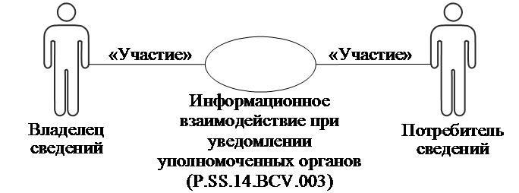

      Рис. 1. Структура информационного взаимодействия между уполномоченными органами государств – членов

      8. Информационное взаимодействие между уполномоченными органами государств – членов реализуется в рамках общего процесса. Структура общего процесса определена в Правилах информационного взаимодействия.

      9. Информационное взаимодействие определяет порядок выполнения транзакций общего процесса, каждая из которых представляет собой обмен сообщениями в целях синхронизации состояний информационного объекта общего процесса между участниками общего процесса. Для каждого информационного взаимодействия определены взаимосвязи между операциями и соответствующими таким операциям транзакциями общего процесса.

      10. При выполнении транзакции общего процесса инициатор в рамках осуществляемой им операции (инициирующей операции) направляет респонденту сообщение-запрос, в ответ на которое респондент в рамках осуществляемой им операции (принимающей операции) может направить или не направить сообщение-ответ в зависимости от шаблона транзакции общего процесса. Структура данных в составе сообщения должна соответствовать Описанию форматов и структур электронных документов и сведений, используемых для реализации средствами интегрированной информационной системы Евразийского экономического союза общего процесса "Формирование, ведение и использование единой информационной базы данных по неблагоприятным реакциям у животных, выявленным при применении ветеринарных лекарственных препаратов на территориях государств – членов Евразийского экономического союза", утвержденному Решением Коллегии Евразийской экономической комиссии от 30 мая 2023 г. № 70 (далее – Описание форматов и структур электронных документов и сведений).

      11. Транзакции общего процесса выполняются в соответствии с заданными параметрами транзакций общего процесса, как это определено настоящим Регламентом.

**V. Информационное взаимодействие в рамках групп процедур**

**1. Информационное взаимодействие при уведомлении уполномоченных органов**

      12. Схема выполнения транзакций общего процесса при уведомлении уполномоченных органов представлена на рисунке 2. Для каждой процедуры общего процесса в таблице 2 приведена связь между операциями, промежуточными и результирующими состояниями информационных объектов общего процесса и транзакциями общего процесса.

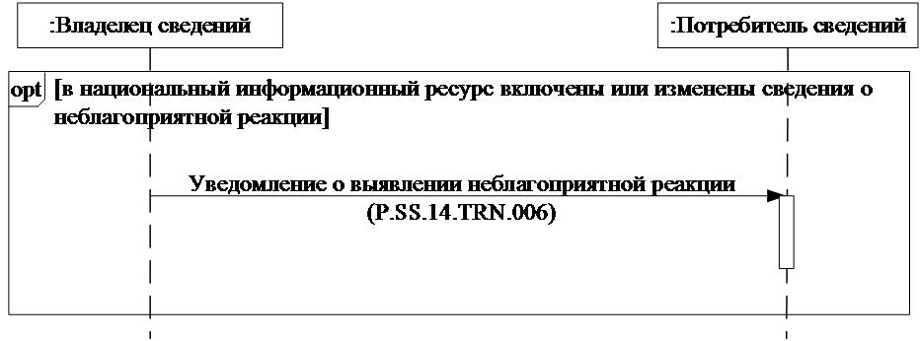

      Рис. 2. Схема выполнения транзакций общего процесса при уведомлении уполномоченных органов

|  |  |
| --- | --- |
|  | Таблица 2 |

**Перечень транзакций общего процесса при уведомлении уполномоченных органов**

|  |  |  |  |  |  |
| --- | --- | --- | --- | --- | --- |
| № п/п | Операция, выполняемая инициатором | Промежуточное состояние информационного объекта общего процесса | Операция, выполняемая респондентом | Результирующее состояние информационного объекта общего процесса | Транзакция общего процесса |
| 1 | 2 | 3 | 4 | 5 | 6 |
| 1 | Уведомление о выявлении неблагоприятной реакции (P.SS.14.PRC.006) | | | | |
| 1.1 | Направление уведомления о выявлении неблагоприятной реакции (P.SS.14.OPR.018) | – | прием и обработка уведомления о выявлении неблагоприятной реакции (P.SS.14.OPR.019) | сведения о неблагоприятной реакции (P.SS.14.BEN.001): уведомление направлено | уведомление о выявлении неблагоприятной реакции (P.SS.14.TRN.006) |

**VI. Описание сообщений общего процесса**

      13. Перечень сообщений общего процесса, передаваемых в рамках информационного взаимодействия при реализации общего процесса, приведен в таблице 3. Структура данных в составе сообщения должна соответствовать Описанию форматов и структур электронных документов и сведений. Ссылка на соответствующую структуру в Описании форматов и структур электронных документов и сведений устанавливается по значению графы 3 таблицы 3.

|  |  |
| --- | --- |
|  | Таблица 3 |

**Перечень сообщений общего процесса**

|  |  |  |
| --- | --- | --- |
| Кодовое обозначение | Наименование | Структура электронного документа (сведений) |
| 1 | 2 | 3 |
| P.SS.14.MSG.011 | уведомление о выявлении неблагоприятной реакции | сведения о неблагоприятных реакциях у животных (R.HC.SS.14.001) |

**VII. Описание транзакций общего процесса**

**1. Транзакция общего процесса "Уведомление о выявлении неблагоприятной реакции" (P.SS.14.TRN.006)**

      14. Транзакция общего процесса "Уведомление о выявлении неблагоприятной реакции" (P.SS.14.TRN.006) выполняется для для уведомления инициатором респондента о выявлении неблагоприятной реакции на территории государства-члена. Схема выполнения указанной транзакции общего процесса представлена на рисунке 3. Параметры транзакции общего процесса приведены в таблице 4.

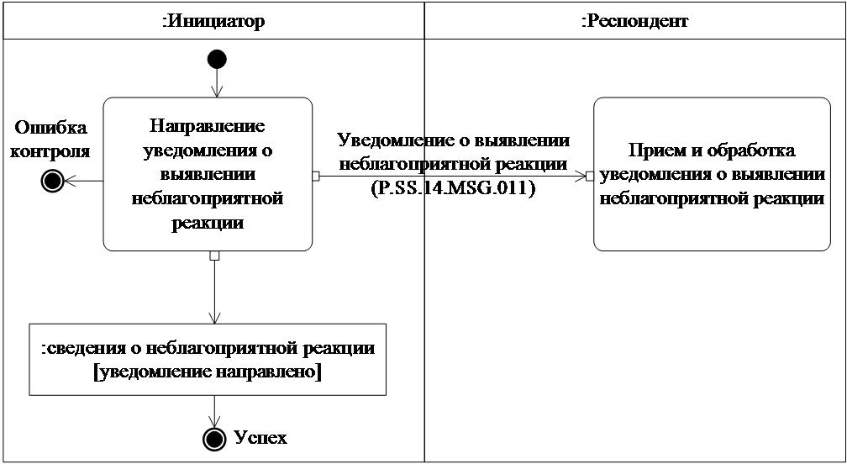

      Рис. 3. Схема выполнения транзакции общего процесса "Уведомление о выявлении неблагоприятной реакции" (P.SS.14.TRN.006)

|  |  |
| --- | --- |
|  | Таблица 4 |

**Описание транзакции общего процесса "Уведомление о выявлении неблагоприятной реакции" (P.SS.14.TRN.006)**

|  |  |  |
| --- | --- | --- |
| № п/п | Обязательный элемент | Описание |
| 1 | 2 | 3 |
| 1 | Кодовое обозначение | P.SS.14.TRN.006 |
| 2 | Наименование транзакции общего процесса | уведомление о выявлении неблагоприятной реакции |
| 3 | Шаблон транзакции общего процесса | оповещение |
| 4 | Инициирующая роль | инициатор |
| 5 | Инициирующая операция | направление уведомления о выявлении неблагоприятной реакции |
| 6 | Реагирующая роль | респондент |
| 7 | Принимающая операция | прием и обработка уведомления о выявлении неблагоприятной реакции |
| 8 | Результат выполнения транзакции общего процесса | сведения о неблагоприятной реакции (P.SS.14.BEN.001): уведомление направлено |
| 9 | Параметры транзакции общего процесса: |  |
|  | время для подтверждения получения | 15 мин |
|  | время подтверждения принятия в обработку | – |
|  | время ожидания ответа | – |
|  | признак авторизации | да |
|  | количество повторов | 3 |
| 10 | Сообщения транзакции общего процесса: |  |
|  | инициирующее сообщение | уведомление о выявлении неблагоприятной реакции (P.SS.14.MSG.011) |
|  | ответное сообщение | нет |
| 11 | Параметры сообщений транзакции общего процесса: |  |
|  | признак ЭЦП | нет |
|  | передача электронного документа с некорректной ЭЦП | – |

**VIII. Порядок действий в нештатных ситуациях**

      15. При информационном взаимодействии в рамках общего процесса вероятны нештатные ситуации, когда обработка данных не может быть произведена в обычном режиме. Нештатные ситуации возникают при технических сбоях, истечении времени ожидания и в иных случаях. Для получения участником общего процесса комментариев о причинах возникновения нештатной ситуации и рекомендаций по ее разрешению предусмотрена возможность направления соответствующего запроса в службу поддержки интегрированной информационной системы Еразийского экономического союза. Общие рекомендации по разрешению нештатной ситуации приведены в таблице 5.

      16. Уполномоченный орган государства-члена проводит проверку сообщения, в связи с которым получено уведомление об ошибке, на соответствие Описанию форматов и структур электронных документов и сведений и требованиям к контролю сообщений, указанным в разделе IX настоящего Регламента. В случае если выявлено несоответствие указанным требованиям, уполномоченный орган государства-члена принимает все необходимые меры для устранения выявленной ошибки. В случае если несоответствий не выявлено, уполномоченный орган государства-члена направляет сообщение с описанием этой нештатной ситуации в службу поддержки интегрированной информационной системы Еразийского экономического союза.

|  |  |
| --- | --- |
|  | Таблица 5 |

**Действия в нештатных ситуациях**

|  |  |  |  |
| --- | --- | --- | --- |
| Код нештатной ситуации | Описание нештатной ситуации | Причины нештатной ситуации | Описание действий  при возникновении нештатной ситуации |
| 1 | 2 | 3 | 4 |
| P.EXC.002 | инициатор двусторонней транзакции общего процесса не получил сообщение-ответ после истечения согласованного количества повторов | технические сбои в транспортной системе или системная ошибка программного обеспечения | необходимо направить запрос в службу технической поддержки национального сегмента, в котором было сформировано сообщение |
| P.EXC.004 | инициатор транзакции общего процесса получил уведомление об ошибке | не синхронизированы справочники и классификаторы или не обновлены XML-схемы электронных документов (сведений) | инициатору транзакции общего процесса необходимо синхронизировать используемые справочники и классификаторы или обновить XML-схемы электронных документов (сведений).  Если справочники и классификаторы синхронизированы, XML-схемы электронных документов (сведений) обновлены, необходимо направить запрос в службу поддержки принимающего участника |

**IX. Требования к заполнению электронных документов и сведений**

      17. Требования к заполнению реквизитов электронных документов (сведений) "Сведения о неблагоприятных реакциях у животных" (R.HC.SS.14.001), передаваемых в сообщении "Уведомление о выявлении неблагоприятной реакции" (P.SS.14.MSG.011), приведены в таблице 6.

|  |  |
| --- | --- |
|  | Таблица 6 |

**Требования к заполнению реквизитов электронных документов (сведений) "Сведения о неблагоприятных реакциях у животных" (R.HC.SS.14.001), передаваемых в сообщении "Уведомление о выявлении неблагоприятной реакции" (P.SS.14.MSG.011)**

|  |  |
| --- | --- |
| Код требования | Формулировка требования |
| 1 | в сообщении передается ровно один экземпляр реквизита "Сведения о неблагоприятных реакциях у животных"  (hccdo:VeterinaryDrugUnfavorableReactionsDetails) |
| 2 | реквизит "Начальная дата и время" (csdo:StartDateTime) в составе сложного реквизита "Технологические характеристики записи общего ресурса" (ccdo:ResourceItemStatusDetails) является обязательным для заполнения |
| 3 | реквизит "Конечная дата и время" (csdo:EndDateTime) в составе сложного реквизита "Технологические характеристики записи общего ресурса" (ccdo:ResourceItemStatusDetails) не заполняется |
| 4 | значения совокупности реквизитов "Регистрационный номер записи"  (hcsdo:RecordRegistrationNumberId) и "Код страны"  (csdo:UnifiedCountryCode) в составе сложного реквизита "Сведения о неблагоприятных реакциях у животных"  (hccdo:VeterinaryDrugUnfavorableReactionsDetails) не должны совпадать ни с одной записью единой базы данных, в которых реквизит "Конечная дата и время" (csdo:EndDateTime) в составе сложного реквизита "Технологические характеристики записи общего ресурса" (ccdo:ResourceItemStatusDetails) не заполнен |
| 5 | в составе сложного реквизита "Сведения о неблагоприятных реакциях у животных" (hccdo:VeterinaryDrugUnfavorableReactionsDetails) должны быть заполнены следующие реквизиты: "Регистрационный номер ветеринарного лекарственного препарата"  (hcsdo:VeterinaryDrugRegistrationId), "Код статуса" (csdo:StatusCode), "Сведения о товаре ветеринарного назначения"  (hccdo:VeterinaryDrugDetails), "Сведения о неблагоприятной реакции на ветеринарный лекарственный препарат"  (hccdo:VeterinaryAdverseReactionDetails), "Номер серии лекарственного препарата" (hcsdo:BatchNumberId) |
| 6 | в составе сложного реквизита "Сведения о товаре ветеринарного назначения" (hccdo:VeterinaryItemDetails) реквизиты "Сведения о лекарственной форме" (hccdo:DosageFormDetails), "Сведения о форме выпуска товара ветеринарного назначения" (hccdo:VeterinaryItemPackageFormDetails), должны быть заполнены, а реквизиты "Сведения о производителе товара ветеринарного назначения или его составляющей части"  (hccdo:VeterinaryItemManufacturingAuthorizationHolderDetails), "Сведения о наименовании лекарственного препарата (средства)" (hccdo:DrugNameDetails), "Код особой характеристики продукта" (hcsdo:SpecialCharacteristicsProductCode), "Наименование химического вещества товара ветеринарного назначения" (hcsdo:VeterinaryItemChemicalName), "Код фармакотерапевтической группы" (hcsdo:PharmacologicalGroupCode), "Наименование активной фармацевтической субстанции" (hcsdo:DrugName), "Наименование фармакотерапевтической группы" (hcsdo:PharmacologicalGroupName), "Сведения о назначении (области применения) ветеринарного лекарственного препарата" (hccdo:VeterinaryDrugApplicationFieldDetails), "Дата производства" (hcsdo:ManufacturingDate), "Дата окончания срока годности продукта" (csdo:ProductShelfLifeEndDate), "Сведения о производственной площадке товара ветеринарного назначения или его составляющей части" (hccdo:VeterinaryItemManufacturingAreaDetails) не заполняются |
| 7 | реквизит "Код лекарственной формы" (hcsdo:DosageFormCode) в составе сложных реквизитов "Сведения о лекарственной форме"  (hccdo:DosageFormDetails) и "Сведения об упакованной единице лекарственного препарата" (hccdo:PackageDetails) заполняется обязательно, при этом значение указанного реквизита должно соответствовать коду лекарственной формы из номенклатуры лекарственных форм, а значение атрибута "Идентификатор справочника (классификатора)" (атрибут codeListId) в его составе должно соответствовать значению кода указанного справочника в реестре нормативно-справочной информации Союза.  При отсутствии номенклатуры лекарственных форм реестре нормативно-справочной информации Союза должен быть заполнен реквизит "Наименование лекарственной формы"  (hcsdo:DosageFormName) в составе сложных реквизитов "Сведения о лекарственной форме" (hccdo:DosageFormDetails) и "Сведения об упакованной единице товара ветеринарного назначения" (hccdo:VeterinaryItemPackageDetails) |
| 8 | в составе сложного реквизита "Сведения об упакованной единице товара ветеринарного назначения" (hccdo:VeterinaryItemPackageDetails) должен быть заполнены реквизиты "Дозировка (концентрация)" (hcsdo:SubstanceMeasure) и "Сведения о единице дозирования лекарственного препарата" (hccdo:DrugDosageUnitDetails) |
| 9 | значение реквизита "Код вида единицы выражения состава лекарственного препарата" (hcsdo:DosageUnitKindCode) в составе сложного реквизита "Сведения о единице дозирования лекарственного препарата" должен  (hccdo:DrugDosageUnitDetails) должно соответствовать одному из следующих значений:  "01" – дозировка указана на единицу лекарственной формы;  "02" – дозировка указана на единицу дозирования;  "03" – дозировка указана на единицу массы;  "04" – дозировка указана на единицу объема;  "05" – дозировка указана на общее количество лекарственного средства в первичной упаковке;  "06" – дозировка указана на единицу объема после растворения;  "07" – дозировка указана на единицу объема перед разведением;  "08" – дозировка указана на единицу времени;  "09" – дозировка указана на единицу лекарственной формы, совпадающую с единицей дозирования |
| 10 | в составе сложных реквизитов "Величина единицы дозирования (концентрации)" (hcsdo:DosageUnitMeasure) и "Дозировка (концентрация)" (hcsdo:SubstanceMeasure) значение атрибута "Код единицы измерения дозировки и концентрации"  (атрибут SubstanceMeasureCode) должно соответствовать коду единицы измерения из классификатора классификатора единиц измерения и счета Евразийского экономического союза в реестре нормативно-справочной информации Союза, а значение атрибута "Идентификатор справочника (классификатора)" (атрибут measurementUnitCodeListId) должно соответствовать значению кода указанного классификатора в реестре нормативно-справочной информации Союза.  При отсутствии необходимого кода единицы измерения в классификаторе единиц измерения и счета Евразийского экономического союза должен быть заполнен атрибут "Наименование единицы измерения дозировки и концентрации"  (атрибут SubstanceMeasureName) |
| 11 | в составе сложного реквизита "Сведения о производителе товара ветеринарного назначения или его составляющей части"  (hccdo:VeterinaryItemManufacturingAuthorizationHolderDetails) реквизит "Наименование хозяйствующего субъекта" (csdo:BusinessEntityName) заполняется обязательно |
| 12 | если реквизит "Код организационно-правовой формы" (csdo:BusinessEntityTypeCode) заполнен, то его значение должно соответствовать коду организационно-правовых форм из классификатора организационно-правовых форм, а значение атрибута "Идентификатор справочника (классификатора)" (атрибут codeListId) в его составе должно соответствовать значению кода указанного классификатора в реестре нормативно-справочной информации Союза |
| 13 | при включении справочника методов идентификации хозяйствующих субъектов в реестр нормативно-справочной информации Союза значение атрибута "Метод идентификации" (атрибут kindId) должно соответствовать коду метода идентификации хозяйствующих субъектов указанного справочника.  В ином случае значение атрибута "Метод идентификации" (атрибут kindId) должно соответствовать одному из следующих значений:  ГРЮЛ – государственный реестр юридических лиц (для Республики Армения);  ОКОГУ – общегосударственный классификатор Республики Беларусь "Органы государственной власти и управления" (для Республики Беларусь);  ОКЮЛП – общегосударственный классификатор Республики Беларусь "Юридические лица и индивидуальные предприниматели" (для Республики Беларусь);  БИН – бизнес-идентификационный номер (для Республики Казахстан);  ОКПО – общереспубликанский классификатор предприятий  и организаций (для Кыргызской Республики);  ОГРН – основной государственный регистрационный номер  (для Российской Федерации);  ОГРНИП – основной государственный регистрационный номер индивидуального предпринимателя (для Российской Федерации) |
| 14 | если реквизит "Код вида адреса" (csdo:AddressKindCode) в составе сложного реквизита "Адрес" (ccdo:SubjectAddressDetails) заполнен, то его значение должно соответствовать одному из следующих значений:  "1" – адрес регистрации;  "2" – фактический адрес |
| 15 | если реквизит "Код вида связи" (csdo:CommunicationChannelCode) в составе сложного реквизита "Контактный реквизит"  (ccdo:CommunicationDetails) заполнен, то его значение должно соответствовать одному из следующих значений:  "TE" – телефон;  "EM" – электронная почта;  "FX" – факс |
| 16 | реквизит "Код вида нежелательной (неблагоприятной) реакции" (hcsdo:AdverseReactionCode) в составе сложного реквизита "Сведения о неблагоприятной реакции на ветеринарный лекарственный препарат"  (hccdo:VeterinaryAdverseReactionDetails) заполняется обязательно при включении справочника видов неблагоприятных реакций, выявленных у животных при применении ветеринарных лекарственных препаратов, в реестр нормативно-справочной информации Союза, при этом значение указанного реквизита должно соответствовать коду вида неблагоприятной реакции из справочника видов неблагоприятных реакций, выявленных у животных при применении ветеринарных лекарственных препаратов, а значение атрибута "Идентификатор справочника (классификатора)" (атрибут codeListId) в его составе должно соответствовать значению кода указанного справочника в реестре нормативно-справочной информации Союза.  При отсутствии справочника видов неблагоприятных реакций, выявленных у животных при применении ветеринарных лекарственных препаратов, в реестре нормативно-справочной информации Союза должен быть заполнен реквизит "Наименование вида нежелательной (неблагоприятной) реакции (hcsdo:AdverseReactionName) |
| 17 | если реквизит "Код страны" (csdo:UnifiedCountryCode) заполнен, то его значение должно соответствовать коду страны из международного классификатора стран мира, содержащего перечень кодов и наименований стран мира в соответствии с ISO 3166-1, а значение атрибута "Идентификатор справочника (классификатора)"  (атрибут codeListId) в его составе должно соответствовать значению кода указанного классификатора в реестре нормативно-справочной информации Союза |

|  |  |
| --- | --- |
|  | УТВЕРЖДЕНО Решением Коллегии  Евразийской экономической комиссии от 30 мая 2023 г. № 70 |

**Описание**  
**форматов и структур электронных документов и сведений, используемых для реализации средствами интегрированной информационной системы Евразийского экономического союза общего процесса "Формирование, ведение и использование единой информационной базы данных по неблагоприятным реакциям у животных, выявленным при применении ветеринарных лекарственных препаратов на территориях государств – членов Евразийского экономического союза"**

**I. Общие положения**

      1. Настоящее Описание разработано в соответствии со следующими международными договорами и актами, составляющими право Евразийского экономического союза (далее – Союз):

      Договор о Евразийском экономическом союзе от 29 мая 2014 года;

      Решение Коллегии Евразийской экономической комиссии от 6 ноября 2014 г. № 200 "О технологических документах, регламентирующих информационное взаимодействие при реализации средствами интегрированной информационной системы внешней и взаимной торговли общих процессов";

      Решение Коллегии Евразийской экономической комиссии от 27 января 2015 г. № 5 "Об утверждении Правил электронного обмена данными в интегрированной информационной системе внешней и взаимной торговли";

      Решение Коллегии Евразийской экономической комиссии от 14 апреля 2015 г. № 29 "О перечне общих процессов в рамках Евразийского экономического союза и внесении изменения в Решение Коллегии Евразийской экономической комиссии от 19 августа 2014 г. № 132";

      Решение Коллегии Евразийской экономической комиссии от 9 июня 2015 г. № 63 "О Методике анализа, оптимизации, гармонизации и описания общих процессов в рамках Евразийского экономического союза";

      Решение Коллегии Евразийской экономической комиссии от 28 сентября 2015 г. № 125 "Об утверждении Положения об обмене электронными документами при трансграничном взаимодействии органов государственной власти государств – членов Евразийского экономического союза между собой и с Евразийской экономической комиссией".

**II. Область применения**

      2. Настоящее Описание определяет требования к форматам и структурам электронных документов и сведений, используемых при информационном взаимодействии в рамках общего процесса "Формирование, ведение и использование единой информационной базы данных по неблагоприятным реакциям у животных, выявленным при применении ветеринарных лекарственных препаратов на территориях государств – членов Евразийского экономического союза" (далее – общий процесс).

      3. Настоящее Описание применяется при проектировании, разработке и доработке компонентов информационных систем при реализации процедур общего процесса средствами интегрированной информационной системы Евразийского экономического союза (далее – интегрированная система).

      4. Описание форматов и структур электронных документов и сведений приводится в табличной форме с указанием полного реквизитного состава с учетом уровней иерархии вплоть до простых (атомарных) реквизитов.

      5. В таблице описывается однозначное соответствие реквизитов электронных документов (сведений) (далее – реквизиты) и элементов модели данных.

      6. В таблице формируются следующие поля (графы):

      "иерархический номер" – порядковый номер реквизита;

      "имя реквизита" – устоявшееся или официальное словесное обозначение реквизита;

      "описание реквизита" – текст, поясняющий смысл (семантику) реквизита;

      "идентификатор" – идентификатор элемента данных в модели данных, соответствующего реквизиту;

      "область значений" – словесное описание возможных значений реквизита;

      "мн." – множественность реквизитов: обязательность (опциональность) и количество возможных повторений реквизита.

      7. Для указания множественности реквизитов используются следующие обозначения:

      1 – реквизит обязателен, повторения не допускаются;

      n – реквизит обязателен, должен повторяться n раз (n > 1);

      1..* – реквизит обязателен, может повторяться без ограничений;

      n..* – реквизит обязателен, должен повторяться не менее n раз (n > 1);

      n..m – реквизит обязателен, должен повторяться не менее n раз и не более m раз (n > 1, m > n);

      0..1 – реквизит опционален, повторения не допускаются;

      0..* – реквизит опционален, может повторяться без ограничений;

      0..m – реквизит опционален, может повторяться не более m раз (m > 1).

**III. Основные понятия**

      8. Для целей настоящего Описания используются понятия, которые означают следующее:

      "государство-член" – государство, являющееся членом Союза;

      "реквизит" – единица данных электронного документа (сведений), которая в определенном контексте считается неразделимой.

      Понятия "базисная модель данных", "модель данных", "модель данных предметной области", "предметная область" и "реестр структур электронных документов и сведений" используются в настоящем Описании в значениях, определенных Методикой анализа, оптимизации, гармонизации и описания общих процессов в рамках Евразийского экономического союза, утвержденной Решением Коллегии Евразийской экономической комиссии от 9 июня 2015 г. № 63.

      Иные понятия, используемые в настоящем Описании, применяются в значениях, определенных в пункте 4 Правил информационного взаимодействия при реализации средствами интегрированной информационной системы Евразийского экономического союза общего процесса "Формирование, ведение и использование единой информационной базы данных по неблагоприятным реакциям у животных, выявленным при применении ветеринарных лекарственных препаратов на территориях государств – членов Евразийского экономического союза", утвержденных Решением Коллегии Евразийской экономической комиссии от 30 мая 2023 г. № 70.

      В таблицах 4, 7, 10 настоящего Описания под Регламентами информационного взаимодействия понимаются Регламент информационного взаимодействия между уполномоченными органами государств – членов при реализации средствами интегрированной информационной системы Евразийского экономического союза общего процесса "Формирование, ведение и использование единой информационной базы данных по неблагоприятным реакциям у животных, выявленным при применении ветеринарных лекарственных препаратов на территориях государств – членов Евразийского экономического союза", и Регламент информационного взаимодействия между уполномоченными органами и Евразийской экономической комиссией при реализации средствами интегрированной информационной системы Евразийского экономического союза общего процесса "Формирование, ведение и использование единой информационной базы данных по неблагоприятным реакциям у животных, выявленным при применении ветеринарных лекарственных препаратов на территориях государств – членов Евразийского экономического союза", утвержденные Решением Коллегии Евразийской экономической комиссии от 30 мая 2023 г. № 70.

**IV. Структуры электронных документов и сведений**

      9. Перечень структур электронных документов и сведений приведен в таблице 1.

|  |  |
| --- | --- |
|  | Таблица 1 |

**Перечень структур электронных документов и сведений**

|  |  |  |  |
| --- | --- | --- | --- |
| № п/п | Идентификатор | Имя | Пространство имен |
| 1 | 2 | 3 | 4 |
| 1 | Структуры электронных документов и сведений в базисной модели | | |
| 1.1 | R.006 | уведомление о результате обработки | urn:EEC:R:ProcessingResultDetails:vY.Y.Y |
| 1.2 | R.007 | состояние актуализации общего ресурса | urn:EEC:R:ResourceStatusDetails:vY.Y.Y |
| 2 | Структуры электронных документов и сведений в предметной области | | |
| 2.1 | R.HC.SS.14.001 | сведения о неблагоприятных реакциях у животных | urn:EEC:R:HC:SS:14:VeterinaryItemsUnfavorableReactionsDetails:v0.0.1 |

      Символы "Y.Y.Y" в пространствах имен структур электронных документов и сведений соответствуют номеру версии структуры электронного документа (сведений), определяемой в соответствии с номером версии базисной модели данных, использованной при разработке в соответствии с настоящим Описанием технической схемы структуры электронного документа (сведений), подлежащей включению в реестр структур электронных документов и сведений, используемых при реализации информационного взаимодействия в интегрированной системе (далее – реестр структур электронных документов и сведений).

**1. Структуры электронных документов и сведений в базисной модели**

      10. Описание структуры электронного документа (сведений) "Уведомление о результате обработки" (R.006) приведено в таблице 2.

|  |  |
| --- | --- |
|  | Таблица 2 |

**Описание структуры электронного документа (сведений) "Уведомление о результате обработки" (R.006)**

|  |  |  |
| --- | --- | --- |
| № п/п | Обозначение элемента | Описание |
| 1 | 2 | 3 |
| 1 | Имя | уведомление о результате обработки |
| 2 | Идентификатор | R.006 |
| 3 | Версия | Y.Y.Y |
| 4 | Определение | сведения о результате обработки запроса респондентом |
| 5 | Использование | – |
| 6 | Идентификатор пространства имен | urn:EEC:R:ProcessingResultDetails:vY.Y.Y |
| 7 | Корневой элемент XML-документа | ProcessingResultDetails |
| 8 | Имя файла XML-схемы | EEC_R_ProcessingResultDetails_vY.Y.Y.xsd |

      Символы "Y.Y.Y" в пространствах имен структур электронных документов и сведений соответствуют номеру версии структуры электронного документа (сведений), определяемой в соответствии

с номером версии базисной модели данных Союза, использованной при разработке в соответствии с настоящим Описанием технической схемы структуры электронного документа (сведений), подлежащей включению в реестр структур электронных документов и сведений.

      11. Импортируемые пространства имен приведены в таблице 3.

|  |  |
| --- | --- |
|  | Таблица 3 |

**Импортируемые пространства имен**

|  |  |  |
| --- | --- | --- |
| № п/п | Идентификатор пространства имен | Префикс |
| 1 | 2 | 3 |
| 1 | urn:EEC:M:ComplexDataObjects:vX.X.X | ccdo |
| 2 | urn:EEC:M:SimpleDataObjects:vX.X.X | csdo |

      Символы "X.X.X" в импортируемых пространствах имен соответствуют номеру версии базисной модели данных, использованной при разработке в соответствии с настоящим Описанием технической схемы структуры электронного документа (сведений), подлежащей включению в реестр структур электронных документов и сведений.

      12. Реквизитный состав структуры электронного документа (сведений) "Уведомление о результате обработки" (R.006) приведен в таблице 4.

|  |  |
| --- | --- |
|  | Таблица 4 |

**Реквизитный состав структуры электронного документа (сведений) "Уведомление о результате обработки" (R.006)**

|  |  |  |  |  |  |
| --- | --- | --- | --- | --- | --- |
| Имя реквизита | | Описание реквизита | Идентификатор | Тип данных | Мн. |
| 1. Заголовок электронного документа (сведений)  (ccdo:‌EDoc‌Header) | | совокупность технологических реквизитов электронного документа (сведений) | M.CDE.90001 | ccdo:‌EDoc‌Header‌Type (M.CDT.90001)  Определяется областями значений вложенных элементов | 1 |
|  | 1.1. Код сообщения общего процесса  (csdo:‌Inf‌Envelope‌Code) | кодовое обозначение сообщения общего процесса | M.SDE.90010 | csdo:‌Inf‌Envelope‌Code‌Type (M.SDT.90004)  Значение кода в соответствии с Регламентом информационного взаимодействия.  Шаблон: P\.[A-Z]{2}\.[0-9]{2}\.MSG\.[0-9]{3} | 1 |
|  | 1.2. Код электронного документа (сведений)  (csdo:‌EDoc‌Code) | кодовое обозначение электронного документа (сведений) в соответствии с реестром структур электронных документов и сведений | M.SDE.90001 | csdo:‌EDoc‌Code‌Type (M.SDT.90001)  Значение кода в соответствии с реестром структур электронных документов и сведений.  Шаблон: R(\.[A-Z]{2}\.[A-Z]{2}\.[0-9]{2})?\.[0-9]{3} | 1 |
|  | 1.3. Идентификатор электронного документа (сведений)  (csdo:‌EDoc‌Id) | строка символов, однозначно идентифицирующая электронный документ (сведения) | M.SDE.90007 | csdo:‌Universally‌Unique‌Id‌Type (M.SDT.90003)  Значение идентификатора в соответствии с ISO/IEC 9834-8.  Шаблон: [0-9a-fA-F]{8}-[0-9a-fA-F]{4}-[0-9a-fA-F]{4}-[0-9a-fA-F]{4}-[0-9a-fA-F]{12} | 1 |
|  | 1.4. Идентификатор исходного электронного документа (сведений)  (csdo:‌EDoc‌Ref‌Id) | идентификатор электронного документа (сведений), в ответ на который был сформирован данный электронный документ (сведения) | M.SDE.90008 | csdo:‌Universally‌Unique‌Id‌Type (M.SDT.90003)  Значение идентификатора в соответствии с ISO/IEC 9834-8.  Шаблон: [0-9a-fA-F]{8}-[0-9a-fA-F]{4}-[0-9a-fA-F]{4}-[0-9a-fA-F]{4}-[0-9a-fA-F]{12} | 0..1 |
|  | 1.5. Дата и время электронного документа (сведений)  (csdo:‌EDoc‌Date‌Time) | дата и время создания электронного документа (сведений) | M.SDE.90002 | bdt:‌Date‌Time‌Type (M.BDT.00006)  Обозначение даты и времени в соответствии с ГОСТ ИСО 8601–2001 | 1 |
|  | 1.6. Код языка  (csdo:‌Language‌Code) | кодовое обозначение языка | M.SDE.00051 | csdo:‌Language‌Code‌Type (M.SDT.00051)  Двухбуквенный код языка в соответствии с ISO 639-1.  Шаблон: [a-z]{2} | 0..1 |
| 2. Дата и время  (csdo:‌Event‌Date‌Time) | | дата и время окончания обработки сведений | M.SDE.00132 | bdt:‌Date‌Time‌Type (M.BDT.00006)  Обозначение даты и времени в соответствии с ГОСТ ИСО 8601–2001 | 1 |
| 3. Код результата обработки  (csdo:‌Processing‌Result‌V2‌Code) | | кодовое обозначение результата обработки полученного электронного документа (сведений) информационной системой участника общего процесса | M.SDE.90014 | csdo:‌Processing‌Result‌Code‌V2‌Type (M.SDT.90006)  Значение кода в соответствии со справочником результатов обработки электронных документов и сведений | 1 |
| 4. Описание  (csdo:‌Description‌Text) | | описание результата обработки сведений в произвольной форме | M.SDE.00002 | csdo:‌Text4000‌Type (M.SDT.00088)  Строка символов.  Мин. длина: 1.  Макс. длина: 4000 | 0..1 |

      13. Описание структуры электронного документа (сведений) "Состояние актуализации общего ресурса" (R.007) приведено в таблице 5.

|  |  |
| --- | --- |
|  | Таблица 5 |

**Описание структуры электронного документа (сведений) "Состояние актуализации общего ресурса" (R.007)**

|  |  |  |
| --- | --- | --- |
| № п/п | Обозначение элемента | Описание |
| 1 | 2 | 3 |
| 1 | Имя | состояние актуализации общего ресурса |
| 2 | Идентификатор | R.007 |
| 3 | Версия | Y.Y.Y |
| 4 | Определение | сведения для актуализации общего ресурса |
| 5 | Использование | используется для запроса даты и времени обновления общего ресурса и ответа на этот запрос, а также для запроса актуальных или полных (измененных, обновленных) сведений из общего ресурса |
| 6 | Идентификатор пространства имен | urn:EEC:R:ResourceStatusDetails:vY.Y.Y |
| 7 | Корневой элемент XML-документа | ResourceStatusDetails |
| 8 | Имя файла XML-схемы | EEC_R_ResourceStatusDetails_vY.Y.Y.xsd |

      Символы "Y.Y.Y" в пространствах имен структур электронных документов и сведений соответствуют номеру версии структуры электронного документа (сведений), определяемой в соответствии

с номером версии базисной модели данных Союза, использованной при разработке в соответствии с настоящим Описанием технической схемы структуры электронного документа (сведений), подлежащей включению в реестр структур электронных документов и сведений.

      14. Импортируемые пространства имен приведены в таблице 6.

|  |  |
| --- | --- |
|  | Таблица 6 |

**Импортируемые пространства имен**

|  |  |  |
| --- | --- | --- |
| № п/п | Идентификатор пространства имен | Префикс |
| 1 | 2 | 3 |
| 1 | urn:EEC:M:ComplexDataObjects:vX.X.X | ccdo |
| 2 | urn:EEC:M:SimpleDataObjects:vX.X.X | csdo |

      Символы "X.X.X" в импортируемых пространствах имен соответствуют номеру версии базисной модели данных, использованной при разработке в соответствии с настоящим Описанием технической схемы структуры электронного документа (сведений), подлежащей включению в реестр структур электронных документов и сведений.

      15. Реквизитный состав структуры электронного документа (сведений) "Состояние актуализации общего ресурса" (R.007) приведен в таблице 7.

|  |  |
| --- | --- |
|  | Таблица 7 |

**Реквизитный состав структуры электронного документа (сведений) "Состояние актуализации общего ресурса" (R.007)**

|  |  |  |  |  |  |
| --- | --- | --- | --- | --- | --- |
| Имя реквизита | | Описание реквизита | Идентификатор | Тип данных | Мн. |
| 1. Заголовок электронного документа (сведений)  (ccdo:‌EDoc‌Header) | | совокупность технологических реквизитов электронного документа (сведений) | M.CDE.90001 | ccdo:‌EDoc‌Header‌Type (M.CDT.90001)  Определяется областями значений вложенных элементов | 1 |
|  | 1.1. Код сообщения общего процесса  (csdo:‌Inf‌Envelope‌Code) | кодовое обозначение сообщения общего процесса | M.SDE.90010 | csdo:‌Inf‌Envelope‌Code‌Type (M.SDT.90004)  Значение кода в соответствии с Регламентом информационного взаимодействия.  Шаблон: P\.[A-Z]{2}\.[0-9]{2}\.MSG\.[0-9]{3} | 1 |
|  | 1.2. Код электронного документа (сведений)  (csdo:‌EDoc‌Code) | кодовое обозначение электронного документа (сведений) в соответствии с реестром структур электронных документов и сведений | M.SDE.90001 | csdo:‌EDoc‌Code‌Type (M.SDT.90001)  Значение кода в соответствии с реестром структур электронных документов и сведений.  Шаблон: R(\.[A-Z]{2}\.[A-Z]{2}\.[0-9]{2})?\.[0-9]{3} | 1 |
|  | 1.3. Идентификатор электронного документа (сведений)  (csdo:‌EDoc‌Id) | строка символов, однозначно идентифицирующая электронный документ (сведения) | M.SDE.90007 | csdo:‌Universally‌Unique‌Id‌Type (M.SDT.90003)  Значение идентификатора в соответствии с ISO/IEC 9834-8.  Шаблон: [0-9a-fA-F]{8}-[0-9a-fA-F]{4}-[0-9a-fA-F]{4}-[0-9a-fA-F]{4}-[0-9a-fA-F]{12} | 1 |
|  | 1.4. Идентификатор исходного электронного документа (сведений)  (csdo:‌EDoc‌Ref‌Id) | идентификатор электронного документа (сведений), в ответ на который был сформирован данный электронный документ (сведения) | M.SDE.90008 | csdo:‌Universally‌Unique‌Id‌Type (M.SDT.90003)  Значение идентификатора в соответствии с ISO/IEC 9834-8.  Шаблон: [0-9a-fA-F]{8}-[0-9a-fA-F]{4}-[0-9a-fA-F]{4}-[0-9a-fA-F]{4}-[0-9a-fA-F]{12} | 0..1 |
|  | 1.5. Дата и время электронного документа (сведений)  (csdo:‌EDoc‌Date‌Time) | дата и время создания электронного документа (сведений) | M.SDE.90002 | bdt:‌Date‌Time‌Type (M.BDT.00006)  Обозначение даты и времени в соответствии с ГОСТ ИСО 8601–2001 | 1 |
|  | 1.6. Код языка  (csdo:‌Language‌Code) | кодовое обозначение языка | M.SDE.00051 | csdo:‌Language‌Code‌Type (M.SDT.00051)  Двухбуквенный код языка в соответствии с ISO 639-1.  Шаблон: [a-z]{2} | 0..1 |
| 2. Дата и время обновления  (csdo:‌Update‌Date‌Time) | | дата и время обновления общего ресурса (реестра, перечня, базы данных) | M.SDE.00079 | bdt:‌Date‌Time‌Type (M.BDT.00006)  Обозначение даты и времени в соответствии с ГОСТ ИСО 8601–2001 | 0..1 |
| 3. Код страны  (csdo:‌Unified‌Country‌Code) | | кодовое обозначение страны, представившей сведения в общий ресурс (реестр, перечень, базу данных) | M.SDE.00162 | csdo:‌Unified‌Country‌Code‌Type (M.SDT.00112)  Значение двухбуквенного кода страны в соответствии со справочником (классификатором), идентификатор которого определен в атрибуте "Идентификатор справочника (классификатора)".  Шаблон: [A-Z]{2} | 0..* |
|  | а) идентификатор справочника (классификатора)  (атрибут code‌List‌Id) | обозначение справочника (классификатора), в соответствии с которым указан код | – | csdo:‌Reference‌Data‌Id‌Type (M.SDT.00091)  Нормализованная строка символов.  Мин. длина: 1.  Макс. длина: 20 | 1 |
| 4. Идентификатор информационного объекта общего процесса  (csdo:‌Information‌Resource‌Id) | | строка символов, идентифицирующая общий ресурс (реестр, перечень, базу данных) | M.SDE.00326 | csdo:‌Information‌Resource‌Id‌Type (M.SDT.00330)  Нормализованная строка символов.  Мин. длина: 1.  Макс. длина: 20 | 0..1 |

**2. Структуры электронных документов и сведений в предметной области**

      16. Описание структуры электронного документа (сведений) "Сведения о неблагоприятных реакциях у животных" (R.HC.SS.14.001) приведено в таблице 8.

|  |  |
| --- | --- |
|  | Таблица 8 |

**Описание структуры электронного документа (сведений) "Сведения о неблагоприятных реакциях у животных" (R.HC.SS.14.001)**

|  |  |  |
| --- | --- | --- |
| № п/п | Обозначение элемента | Описание |
| 1 | 2 | 3 |
| 1 | Имя | сведения о неблагоприятных реакциях у животных |
| 2 | Идентификатор | R.HC.SS.14.001 |
| 3 | Версия | 0.0.1 |
| 4 | Определение | сведения о неблагоприятных реакциях у животных, выявленных при применении ветеринарного лекарственного препарата на территориях государств-членов |
| 5 | Использование | – |
| 6 | Идентификатор пространства имен | urn:EEC:R:HC:SS:14:VeterinaryItemsUnfavorableReactionsDetails:v0.0.1 |
| 7 | Корневой элемент XML-документа | VeterinaryItemsUnfavorableReactionsDetails |
| 8 | Имя файла XML-схемы | EEC_R_HC_SS_14_VeterinaryItemsUnfavorableReactionsDetails_v0.0.1.xsd |

      17. Импортируемые пространства имен приведены в таблице 9.

|  |  |
| --- | --- |
|  | Таблица 9 |

**Импортируемые пространства имен**

|  |  |  |
| --- | --- | --- |
| № п/п | Идентификатор пространства имен | Префикс |
| 1 | 2 | 3 |
| 1 | urn:EEC:M:ComplexDataObjects:vX.X.X | ccdo |
| 2 | urn:EEC:M:HC:ComplexDataObjects:vZ.Z.Z | hccdo |
| 3 | urn:EEC:M:HC:SimpleDataObjects:vZ.Z.Z | hcsdo |
| 4 | urn:EEC:M:SimpleDataObjects:vX.X.X | csdo |

      Символы "X.X.X" и "Z.Z.Z" в импортируемых пространствах имен соответствуют номеру версии базисной модели данных и модели данных предметной области, использованных при разработке в соответствии с настоящим Описанием технической схемы структуры электронного документа (сведений), подлежащей включению в реестр структур электронных документов и сведений.

      18. Реквизитный состав структуры электронного документа (сведений) "Сведения о неблагоприятных реакциях у животных" (R.HC.SS.14.001) приведен в таблице 10.

|  |  |
| --- | --- |
|  | Таблица 10 |

**Реквизитный состав структуры электронного документа (сведений) "Сведения о неблагоприятных реакциях у животных" (R.HC.SS.14.001)**

|  |  |  |  |  |  |  |  |  |  |  |
| --- | --- | --- | --- | --- | --- | --- | --- | --- | --- | --- |
| Имя реквизита | | | | | | | Описание реквизита | Идентификатор | Тип данных | Мн. |
| 1. Заголовок электронного документа (сведений)  (ccdo:‌EDoc‌Header) | | | | | | | совокупность технологических реквизитов электронного документа (сведений) | M.CDE.90001 | ccdo:‌EDoc‌Header‌Type (M.CDT.90001)  Определяется областями значений вложенных элементов | 1 |
|  | 1.1. Код сообщения общего процесса  (csdo:‌Inf‌Envelope‌Code) | | | | | | кодовое обозначение сообщения общего процесса | M.SDE.90010 | csdo:‌Inf‌Envelope‌Code‌Type (M.SDT.90004)  Значение кода в соответствии с Регламентом информационного взаимодействия.  Шаблон: P\.[A-Z]{2}\.[0-9]{2}\.MSG\.[0-9]{3} | 1 |
|  | 1.2. Код электронного документа (сведений)  (csdo:‌EDoc‌Code) | | | | | | кодовое обозначение электронного документа (сведений) в соответствии с реестром структур электронных документов и сведений | M.SDE.90001 | csdo:‌EDoc‌Code‌Type (M.SDT.90001)  Значение кода в соответствии с реестром структур электронных документов и сведений.  Шаблон: R(\.[A-Z]{2}\.[A-Z]{2}\.[0-9]{2})?\.[0-9]{3} | 1 |
|  | 1.3. Идентификатор электронного документа (сведений)  (csdo:‌EDoc‌Id) | | | | | | строка символов, однозначно идентифицирующая электронный документ (сведения) | M.SDE.90007 | csdo:‌Universally‌Unique‌Id‌Type (M.SDT.90003)  Значение идентификатора в соответствии с ISO/IEC 9834-8.  Шаблон: [0-9a-fA-F]{8}-[0-9a-fA-F]{4}-[0-9a-fA-F]{4}-[0-9a-fA-F]{4}-[0-9a-fA-F]{12} | 1 |
|  | 1.4. Идентификатор исходного электронного документа (сведений)  (csdo:‌EDoc‌Ref‌Id) | | | | | | идентификатор электронного документа (сведений), в ответ на который был сформирован данный электронный документ (сведения) | M.SDE.90008 | csdo:‌Universally‌Unique‌Id‌Type (M.SDT.90003)  Значение идентификатора в соответствии с ISO/IEC 9834-8.  Шаблон: [0-9a-fA-F]{8}-[0-9a-fA-F]{4}-[0-9a-fA-F]{4}-[0-9a-fA-F]{4}-[0-9a-fA-F]{12} | 0..1 |
|  | 1.5. Дата и время электронного документа (сведений)  (csdo:‌EDoc‌Date‌Time) | | | | | | дата и время создания электронного документа (сведений) | M.SDE.90002 | bdt:‌Date‌Time‌Type (M.BDT.00006)  Обозначение даты и времени в соответствии с ГОСТ ИСО 8601–2001 | 1 |
|  | 1.6. Код языка  (csdo:‌Language‌Code) | | | | | | кодовое обозначение языка | M.SDE.00051 | csdo:‌Language‌Code‌Type (M.SDT.00051)  Двухбуквенный код языка в соответствии с ISO 639-1.  Шаблон: [a-z]{2} | 0..1 |
| 2. Сведения о неблагоприятных реакциях у животных  (hccdo:‌Veterinary‌Item‌Unfavorable‌Reactions‌Details) | | | | | | | сведения о неблагоприятных реакциях, в том числе побочных действиях, не предусмотренных инструкциями по применению ветеринарных лекарственных препаратов, выявленных на территориях государств-членов | M.HC.CDE.00925 | hccdo:‌Veterinary‌Item‌Unfavorable‌Reactions‌Details‌Type (M.HC.CDT.00983)  Определяется областями значений вложенных элементов | 1..* |
|  | 2.1. Код страны  (csdo:‌Unified‌Country‌Code) | | | | | | кодовое обозначение государства-члена, представившего сведения | M.SDE.00162 | csdo:‌Unified‌Country‌Code‌Type (M.SDT.00112)  Значение двухбуквенного кода страны в соответствии со справочником (классификатором), идентификатор которого определен в атрибуте "Идентификатор справочника (классификатора)".  Шаблон: [A-Z]{2} | 1 |
|  |  | а) идентификатор справочника (классификатора)  (атрибут code‌List‌Id) | | | | | обозначение справочника (классификатора), в соответствии с которым указан код | – | csdo:‌Reference‌Data‌Id‌Type (M.SDT.00091)  Нормализованная строка символов.  Мин. длина: 1.  Макс. длина: 20 | 1 |
|  | 2.2. Регистрационный номер записи  (hcsdo:‌Record‌Registration‌Number‌Id) | | | | | | регистрационный номер уведомления, присвоенный уполномоченным органом | M.HC.SDE.01461 | csdo:‌Id20‌Type (M.SDT.00092)  Нормализованная строка символов.  Мин. длина: 1.  Макс. длина: 20 | 1 |
|  | 2.3. Регистрационный номер товара ветеринарного назначения  (hcsdo:‌Veterinary‌Item‌Registration‌Id) | | | | | | номер, присвоенный референтным органом по регистрации ветеринарному лекарственному препарату при регистрации | M.HC.SDE.01463 | hcsdo:‌Veterinary‌Item‌Registration‌Id‌Type (M.HC.SDT.00916)  Нормализованная строка символов | 0..1 |
|  | 2.4. Код статуса  (csdo:‌Status‌Code) | | | | | | кодовое обозначение статуса предоставляемых данных | M.SDE.00130 | csdo:‌Status‌Code‌Type (M.SDT.00040)  Значение кода статуса.  Мин. длина: 1.  Макс. длина: 3 | 0..1 |
|  |  | а) идентификатор справочника (классификатора)  (атрибут code‌List‌Id) | | | | | обозначение справочника (классификатора), в соответствии с которым указан код | – | csdo:‌Reference‌Data‌Id‌Type (M.SDT.00091)  Нормализованная строка символов.  Мин. длина: 1.  Макс. длина: 20 | 0..1 |
|  | 2.5. Дата  (csdo:‌Event‌Date) | | | | | | дата выявления неблагоприятной реакции | M.SDE.00131 | bdt:‌Date‌Type (M.BDT.00005)  Обозначение даты в соответствии с ГОСТ ИСО 8601–2001 | 0..1 |
|  | 2.6. Сведения о товаре ветеринарного назначения  (hccdo:‌Veterinary‌Item‌Details) | | | | | | сведения о ветеринарном лекарственном препарате | M.HC.CDE.00918 | hccdo:‌Veterinary‌Item‌Details‌Type (M.HC.CDT.00989)  Определяется областями значений вложенных элементов | 0..1 |
|  |  | 2.6.1. Торговое наименование товара ветеринарного назначенния  (hcsdo:‌Veterinary‌Item‌Trade‌Name) | | | | | торговое наименование товара ветеринарного назначения | M.HC.SDE.01576 | csdo:‌Name300‌Type (M.SDT.00056)  Нормализованная строка символов.  Мин. длина: 1.  Макс. длина: 300 | 1 |
|  |  | 2.6.2. Сведения о наименовании лекарственного препарата (средства)  (hccdo:‌Drug‌Name‌Details) | | | | | сведения о международном непатентованном наименовании ветеринарного лекарственного препарата или общепринятом (группировочном), либо химическом наименовании ветеринарного лекарственного препарата | M.HC.CDE.00269 | hccdo:‌Drug‌Name‌Details‌Type (M.HC.CDT.00252)  Определяется областями значений вложенных элементов | 0..* |
|  |  |  | *.1. Код наименования активной фармацевтической субстанции  (hcsdo:‌Drug‌Code) | | | | кодовое обозначение международного непатентованного наименования или общепринятого, группировочного, химического наименования активной фармацевтической субстанции | M.HC.SDE.00526 | hcsdo:‌Drug‌Code‌Type (M.HC.SDT.00211)  Значение кода в соответствии со справочником (классификатором), идентификатор которого определен в атрибуте "Идентификатор справочника (классификатора)".  Мин. длина: 1.  Макс. длина: 10 | 0..1 |
|  |  |  |  | а) идентификатор справочника (классификатора)  (атрибут code‌List‌Id) | | | обозначение справочника (классификатора), в соответствии с которым указан код | – | csdo:‌Reference‌Data‌Id‌Type (M.SDT.00091)  Нормализованная строка символов.  Мин. длина: 1.  Макс. длина: 20 | 1 |
|  |  |  | *.2. Наименование активной фармацевтической субстанции  (hcsdo:‌Drug‌Name) | | | | группировочное, общепринятое или химическое наименование активной фармацевтической субстанции | M.HC.SDE.00525 | csdo:‌Name500‌Type (M.SDT.00134)  Нормализованная строка символов.  Мин. длина: 1.  Макс. длина: 500 | 0..1 |
|  |  | 2.6.3. Наименование химического вещества товара ветеринарного назначения  (hcsdo:‌Veterinary‌Item‌Chemical‌Name) | | | | | наименование химического вещества, входящего в состав товара ветеринарного назначения | M.HC.SDE.01577 | csdo:‌Name500‌Type (M.SDT.00134)  Нормализованная строка символов.  Мин. длина: 1.  Макс. длина: 500 | 0..* |
|  |  | 2.6.4. Код лекарственной формы  (hcsdo:‌Dosage‌Form‌Code) | | | | | кодовое обозначение лекарственной формы ветеринарного лекарственного препарата | M.HC.SDE.00232 | hcsdo:‌Dosage‌Form‌Code‌Type (M.HC.SDT.00051)  Значение кода лекарственных форм в соответствии со справочником (классификатором), идентификатор которого определен в атрибуте "Идентификатор справочника (классификатора)".  Мин. длина: 1.  Макс. длина: 10 | 0..1 |
|  |  |  | а) идентификатор справочника (классификатора)  (атрибут code‌List‌Id) | | | | обозначение справочника (классификатора), в соответствии с которым указан код | – | csdo:‌Reference‌Data‌Id‌Type (M.SDT.00091)  Нормализованная строка символов.  Мин. длина: 1.  Макс. длина: 20 | 1 |
|  |  | 2.6.5. Наименование лекарственной формы  (hcsdo:‌Dosage‌Form‌Name) | | | | | наименование лекарственной формы ветеринарного лекарственного препарата | M.HC.SDE.00874 | csdo:‌Name500‌Type (M.SDT.00134)  Нормализованная строка символов.  Мин. длина: 1.  Макс. длина: 500 | 0..1 |
|  |  | 2.6.6. Код особой характеристики продукта  (hcsdo:‌Special‌Characteristics‌Product‌Code) | | | | | кодовое обозначение особой характеристики товара ветеринарного назначения | M.HC.SDE.01466 | csdo:‌Unified‌Optional‌Code20‌Type (M.SDT.00335)  Значение кода в соответствии со справочником (классификатором), идентификатор которого может быть определен в атрибуте "Идентификатор справочника (классификатора)".  Мин. длина: 1.  Макс. длина: 20 | 0..1 |
|  |  |  | а) идентификатор справочника (классификатора)  (атрибут code‌List‌Id) | | | | обозначение справочника (классификатора), в соответствии с которым указан код | – | csdo:‌Reference‌Data‌Id‌Type (M.SDT.00091)  Нормализованная строка символов.  Мин. длина: 1.  Макс. длина: 20 | 0..1 |
|  |  | 2.6.7. Сведения о форме выпуска товара ветеринарного назначения  (hccdo:‌Veterinary‌Item‌Package‌Form‌Details) | | | | | сведения о форме выпуска товара ветеринарного назначения | M.HC.CDE.01228 | hccdo:‌Veterinary‌Item‌Package‌Form‌Details‌Type (M.HC.CDT.01221)  Определяется областями значений вложенных элементов | 0..* |
|  |  |  | *.1. Признак нерасфасованной продукции (in bulk)  (hcsdo:‌Inbulk‌Indicator) | | | | признак нерасфасованной продукции (in bulk):  1 – продукция является нерасфасованной;  0 – продукция не является нерасфасованной | M.HC.SDE.00220 | bdt:‌Indicator‌Type (M.BDT.00013)  Одно из двух значений: "true" (истина) или "false" (ложь) | 1 |
|  |  |  | *.2. Сведения об упакованной единице товара ветеринарного назначения  (hccdo:‌Veterinary‌Item‌Package‌Details) | | | | сведения об упакованной единице товара ветеринарного назначения | M.HC.CDE.01224 | hccdo:‌Veterinary‌Item‌Package‌Details‌Type (M.HC.CDT.01222)  Определяется областями значений вложенных элементов | 1..* |
|  |  |  |  | *.2.1. Код лекарственной формы  (hcsdo:‌Dosage‌Form‌Code) | | | кодовое обозначение лекарственной формы | M.HC.SDE.00232 | hcsdo:‌Dosage‌Form‌Code‌Type (M.HC.SDT.00051)  Значение кода лекарственных форм в соответствии со справочником (классификатором), идентификатор которого определен в атрибуте "Идентификатор справочника (классификатора)".  Мин. длина: 1.  Макс. длина: 10 | 0..1 |
|  |  |  |  |  | а) идентификатор справочника (классификатора)  (атрибут code‌List‌Id) | | обозначение справочника (классификатора), в соответствии с которым указан код | – | csdo:‌Reference‌Data‌Id‌Type (M.SDT.00091)  Нормализованная строка символов.  Мин. длина: 1.  Макс. длина: 20 | 1 |
|  |  |  |  | *.2.2. Наименование лекарственной формы  (hcsdo:‌Dosage‌Form‌Name) | | | наименование лекарственной формы | M.HC.SDE.00874 | csdo:‌Name500‌Type (M.SDT.00134)  Нормализованная строка символов.  Мин. длина: 1.  Макс. длина: 500 | 0..1 |
|  |  |  |  | *.2.3. Сведения о единице дозирования лекарственного препарата  (hccdo:‌Drug‌Dosage‌Unit‌Details) | | | сведения о единице дозирования лекарственного препарата | M.HC.CDE.00712 | hccdo:‌Dosage‌Unit‌Details‌Type (M.HC.CDT.00719)  Определяется областями значений вложенных элементов | 0..1 |
|  |  |  |  |  | *.2.3.1. Код вида единицы выражения состава лекарственного препарата  (hcsdo:‌Drug‌Dosage‌Unit‌Kind‌Code) | | кодовое обозначение вида единицы выражения состава лекарственного препарата | M.HC.SDE.00616 | csdo:‌Code2‌Type (M.SDT.00170)  Нормализованная строка символов.  Длина: 2 | 0..1 |
|  |  |  |  |  | *.2.3.2. Наименование вида единицы выражения состава лекарственного препарата  (hcsdo:‌Dosage‌Unit‌Kind‌Name) | | наименование вида единицы выражения состава лекарственного препарата | M.HC.SDE.00617 | csdo:‌Name500‌Type (M.SDT.00134)  Нормализованная строка символов.  Мин. длина: 1.  Макс. длина: 500 | 0..1 |
|  |  |  |  |  | *.2.3.3. Величина единицы дозирования (концентрации)  (hcsdo:‌Dosage‌Unit‌Measure) | | величина единицы дозирования (концентрации) | M.HC.SDE.00615 | hcsdo:‌Dosage‌Unit‌Measure‌Type (M.HC.SDT.00719)  Число в десятичной системе счисления | 0..1 |
|  |  |  |  |  |  | а) код единицы измерения дозировки и концентрации  (атрибут Substance‌Measure‌Code) | кодовое обозначение единицы измерения дозировки и концентрации | – | hcsdo:‌Substance‌Measure‌Code‌Type (M.HC.SDT.00217)  Значение кода единиц измерения дозировки и концентрации в соответствии со справочником (классификатором), идентификатор которого определен в атрибуте "Идентификатор справочника (классификатора)".  Мин. длина: 1.  Макс. длина: 3 | 0..1 |
|  |  |  |  |  |  | б) идентификатор справочника (классификатора)  (атрибут code‌List‌Id) | обозначение справочника (классификатора), в соответствии с которым указан код | – | csdo:‌Reference‌Data‌Id‌Type (M.SDT.00091)  Нормализованная строка символов.  Мин. длина: 1.  Макс. длина: 20 | 0..1 |
|  |  |  |  |  |  | в) наименование единицы измерения дозировки и концентрации  (атрибут Substance‌Measure‌Name) | наименование единицы измерения дозировки и концентрации | – | csdo:‌Name500‌Type (M.SDT.00134)  Нормализованная строка символов.  Мин. длина: 1.  Макс. длина: 500 | 0..1 |
|  |  |  |  |  |  | г) масштаб  (атрибут Scale‌Number) | масштаб величины, представленный в виде показателя степени числа 10 | – | csdo:‌Number2‌Type (M.SDT.00096)  Число в десятичной системе счисления.  Макс. кол-во цифр: 2.  Макс. кол-во дроб. цифр: 0 | 0..1 |
|  |  |  |  | *.2.4. Дозировка (концентрация)  (hcsdo:‌Substance‌Measure) | | | количество вещества, выраженное в единицах массы, объемных или условных (биологических) единицах, либо гомеопатическое разведение | M.HC.SDE.00050 | hcsdo:‌Drug‌Substance‌Dimensional‌Measure‌Type (M.HC.SDT.00216)  Число в десятичной системе счисления.  Макс. кол-во цифр: 24.  Макс. кол-во дроб. цифр: 6 | 0..* |
|  |  |  |  |  | а) код единицы измерения дозировки и концентрации  (атрибут Substance‌Measure‌Code) | | кодовое обозначение единицы измерения дозировки и концентрации | – | hcsdo:‌Substance‌Measure‌Code‌Type (M.HC.SDT.00217)  Значение кода единиц измерения дозировки и концентрации в соответствии со справочником (классификатором), идентификатор которого определен в атрибуте "Идентификатор справочника (классификатора)".  Мин. длина: 1.  Макс. длина: 3 | 0..1 |
|  |  |  |  |  | б) идентификатор справочника (классификатора)  (атрибут code‌List‌Id) | | обозначение справочника (классификатора), в соответствии с которым указан код | – | csdo:‌Reference‌Data‌Id‌Type (M.SDT.00091)  Нормализованная строка символов.  Мин. длина: 1.  Макс. длина: 20 | 0..1 |
|  |  |  |  |  | в) наименование единицы измерения дозировки и концентрации  (атрибут Substance‌Measure‌Name) | | наименование единицы измерения дозировки и концентрации | – | csdo:‌Name500‌Type (M.SDT.00134)  Нормализованная строка символов.  Мин. длина: 1.  Макс. длина: 500 | 0..1 |
|  |  |  |  |  | г) масштаб  (атрибут Scale‌Number) | | масштаб величины, представленный в виде показателя степени числа 10 | – | csdo:‌Number2‌Type (M.SDT.00096)  Число в десятичной системе счисления.  Макс. кол-во цифр: 2.  Макс. кол-во дроб. цифр: 0 | 0..1 |
|  |  |  |  |  | д) код типа величины дозировки (концентрации)  (атрибут Substance‌Measure‌Type‌Code) | | кодовое обозначение типа величины дозировки (концентрации) | – | csdo:‌Code2‌Type (M.SDT.00170)  Нормализованная строка символов.  Длина: 2 | 0..1 |
|  |  |  | *.3. Описание промежуточной упаковки товара ветеринарного назначения  (hcsdo:‌Veterinary‌Item‌Middle‌Package‌Text) | | | | описание промежуточной упаковки товара ветеринарного назначения | M.HC.SDE.01578 | csdo:‌Text1000‌Type (M.SDT.00071)  Строка символов.  Мин. длина: 1.  Макс. длина: 1000 | 0..1 |
|  |  |  | *.4. Код вида первичной упаковки товара ветеринарного назначения  (hcsdo:‌Veterinary‌Item‌Package‌Firstly‌Kind‌Code) | | | | кодовое обозначение вида первичной упаковки товара ветеринарного назначения | M.HC.SDE.01583 | hcsdo:‌Veterinary‌Item‌Package‌Kind‌Code‌Type (M.HC.SDT.01055)  Значение кода видов первичных упаковок товара ветеринарного назначения в соответствии со справочником (классификатором), идентификатор которого определен в атрибуте "Идентификатор справочника (классификатора)".  Мин. длина: 1.  Макс. длина: 10 | 0..1 |
|  |  |  |  | а) идентификатор справочника (классификатора)  (атрибут code‌List‌Id) | | | обозначение справочника (классификатора), в соответствии с которым указан код | – | csdo:‌Reference‌Data‌Id‌Type (M.SDT.00091)  Нормализованная строка символов.  Мин. длина: 1.  Макс. длина: 20 | 1 |
|  |  |  | *.5. Наименование вида первичной упаковки товара ветеринарного назначения  (hcsdo:‌Veterinary‌Item‌Package‌Firstly‌Kind‌Name) | | | | наименование вида первичной упаковки товара ветеринарного назначения | M.HC.SDE.01584 | csdo:‌Name500‌Type (M.SDT.00134)  Нормализованная строка символов.  Мин. длина: 1.  Макс. длина: 500 | 0..1 |
|  |  |  | *.6. Описание материала первичной упаковки товара ветеринарного назначения  (hcsdo:‌Veterinary‌Item‌Package‌Material‌Text) | | | | описание материала, из которого изготовлена первичная упаковка товара ветеринарного назначения с указанием дополнительных свойств | M.HC.SDE.01585 | csdo:‌Text4000‌Type (M.SDT.00088)  Строка символов.  Мин. длина: 1.  Макс. длина: 4000 | 0..1 |
|  |  |  | *.7. Сведения о количестве препарата (средства) в упаковке товара ветеринарного назначения  (hccdo:‌Veterinary‌Item‌Package‌Measure‌Details) | | | | количество препарата (средства) в первичной упаковке | M.HC.CDE.01225 | hccdo:‌Veterinary‌Item‌Package‌Measure‌Details‌Type (M.HC.CDT.01224)  Определяется областями значений вложенных элементов | 0..* |
|  |  |  |  | *.7.1. Код вида упаковки товара ветеринарного назначения  (hcsdo:‌Veterinary‌Item‌Package‌Kind‌Code) | | | кодовое обозначение вида упаковки товара ветеринарного назначения | M.HC.SDE.01595 | csdo:‌Code2‌Type (M.SDT.00170)  Нормализованная строка символов.  Длина: 2 | 1 |
|  |  |  |  | *.7.2. Количество в упаковке препарата (средства)  (hcsdo:‌Veterinary‌Item‌Package‌Measure) | | | количество препарата (средства) в упаковке | M.HC.SDE.01586 | csdo:‌Unified‌Physical‌Measure‌Type (M.SDT.00122)  Число в десятичной системе счисления.  Макс. кол-во цифр: 24.  Макс. кол-во дроб. цифр: 6 | 0..1 |
|  |  |  |  |  | а) единица измерения  (атрибут measurement‌Unit‌Code) | | кодовое обозначение единицы измерения | – | csdo:‌Measurement‌Unit‌Code‌Type (M.SDT.00074)  Буквенно-цифровой код.  Шаблон: [0-9A-Z]{2,3}|\d{3,4} | 1 |
|  |  |  |  |  | б) идентификатор справочника (классификатора)  (атрибут measurement‌Unit‌Code‌List‌Id) | | идентификатор классификатора единиц измерения | – | csdo:‌Reference‌Data‌Id‌Type (M.SDT.00091)  Нормализованная строка символов.  Мин. длина: 1.  Макс. длина: 20 | 1 |
|  |  |  |  | *.7.3. Нижняя граница интервала количества в упаковке препарата (средства), входящего в состав товара ветеринарного назначения  (hcsdo:‌Veterinary‌Item‌Package‌Lower‌Limit‌Measure) | | | нижняя граница интервала количества в упаковке препарата (средства), входящего в состав товара ветеринарного назначения | M.HC.SDE.01587 | csdo:‌Unified‌Physical‌Measure‌Type (M.SDT.00122)  Число в десятичной системе счисления.  Макс. кол-во цифр: 24.  Макс. кол-во дроб. цифр: 6 | 0..1 |
|  |  |  |  |  | а) единица измерения  (атрибут measurement‌Unit‌Code) | | кодовое обозначение единицы измерения | – | csdo:‌Measurement‌Unit‌Code‌Type (M.SDT.00074)  Буквенно-цифровой код.  Шаблон: [0-9A-Z]{2,3}|\d{3,4} | 1 |
|  |  |  |  |  | б) идентификатор справочника (классификатора)  (атрибут measurement‌Unit‌Code‌List‌Id) | | идентификатор классификатора единиц измерения | – | csdo:‌Reference‌Data‌Id‌Type (M.SDT.00091)  Нормализованная строка символов.  Мин. длина: 1.  Макс. длина: 20 | 1 |
|  |  |  |  | *.7.4. Верхняя граница интервала количества в упаковке препарата (средства), входящего в состав товара ветеринарного назначения  (hcsdo:‌Veterinary‌Item‌Package‌Upper‌Limit‌Measure) | | | верхняя граница интервала количества в упаковке препарата (средства), входящего в состав товара ветеринарного назначения | M.HC.SDE.01588 | csdo:‌Unified‌Physical‌Measure‌Type (M.SDT.00122)  Число в десятичной системе счисления.  Макс. кол-во цифр: 24.  Макс. кол-во дроб. цифр: 6 | 0..1 |
|  |  |  |  |  | а) единица измерения  (атрибут measurement‌Unit‌Code) | | кодовое обозначение единицы измерения | – | csdo:‌Measurement‌Unit‌Code‌Type (M.SDT.00074)  Буквенно-цифровой код.  Шаблон: [0-9A-Z]{2,3}|\d{3,4} | 1 |
|  |  |  |  |  | б) идентификатор справочника (классификатора)  (атрибут measurement‌Unit‌Code‌List‌Id) | | идентификатор классификатора единиц измерения | – | csdo:‌Reference‌Data‌Id‌Type (M.SDT.00091)  Нормализованная строка символов.  Мин. длина: 1.  Макс. длина: 20 | 1 |
|  |  |  | *.8. Сведения о комплектующем устройстве в составе вторичной (потребительской) упаковки товара ветеринарного назначения  (hccdo:‌Veterinary‌Item‌Component‌Details) | | | | сведения о комплектующем устройстве в составе вторичной (потребительской) упаковки товара ветеринарного назначения | M.HC.CDE.01226 | hccdo:‌Veterinary‌Item‌Component‌Details‌Type (M.HC.CDT.01223)  Определяется областями значений вложенных элементов | 0..* |
|  |  |  |  | *.8.1. Код комплектующего  (hcsdo:‌Component‌Code) | | | кодовое обозначение комплектующего, входящего в упаковку товара ветеринарного назначения | M.HC.SDE.00257 | hcsdo:‌Veterinary‌Item‌Component‌Code‌Type (M.HC.SDT.01054)  Значение кода комплектующих средств упаковки товара ветеринарного назначения в соответствии со справочником (классификатором), идентификатор которого определен в атрибуте "Идентификатор справочника (классификатора)".  Мин. длина: 1.  Макс. длина: 6 | 0..1 |
|  |  |  |  |  | а) идентификатор справочника (классификатора)  (атрибут code‌List‌Id) | | обозначение справочника (классификатора), в соответствии с которым указан код | – | csdo:‌Reference‌Data‌Id‌Type (M.SDT.00091)  Нормализованная строка символов.  Мин. длина: 1.  Макс. длина: 20 | 1 |
|  |  |  |  | *.8.2. Наименование комплектующего  (hcsdo:‌Component‌Name) | | | наименование комплектующего, входящего в упаковку товара ветеринарного назначения | M.HC.SDE.00005 | csdo:‌Name40‌Type (M.SDT.00069)  Нормализованная строка символов.  Мин. длина: 1.  Макс. длина: 40 | 0..1 |
|  |  |  |  | *.8.3. Количество комплектующих устройств в составе вторичной (потребительской) упаковки  (hcsdo:‌Veterinary‌Item‌Component‌Quantity) | | | количество комплектующих устройств в составе вторичной (потребительской) упаковки товара ветеринарного назначения | M.HC.SDE.01579 | csdo:‌Quantity4‌Type (M.SDT.00097)  Целое неотрицательное число в десятичной системе счисления.  Макс. кол-во цифр: 4 | 0..1 |
|  |  |  |  | *.8.4. Материал изготовления комплектующего устройства  (hcsdo:‌Component‌Material‌Description‌Text) | | | описание материала, из которого изготовлено комплектующее устройство, входящее в упаковку товара ветеринарного назначения | M.HC.SDE.00019 | csdo:‌Text4000‌Type (M.SDT.00088)  Строка символов.  Мин. длина: 1.  Макс. длина: 4000 | 0..1 |
|  |  |  | *.9. Код вида вторичной (потребительской) упаковки товара ветеринарного назначения  (hcsdo:‌Veterinary‌Item‌Secondary‌Package‌Kind‌Code) | | | | кодовое обозначение вида вторичной (потребительской) упаковки товара ветеринарного назначения | M.HC.SDE.01580 | hcsdo:‌Veterinary‌Item‌Secondary‌Package‌Kind‌Code‌Type (M.HC.SDT.01056)  Значение кода видов вторичных (потребительских) упаковок товаров ветеринарного назначения в соответствии со справочником (классификатором), идентификатор которого определен в атрибуте "Идентификатор справочника (классификатора)".  Мин. длина: 1.  Макс. длина: 10 | 0..1 |
|  |  |  |  | а) идентификатор справочника (классификатора)  (атрибут code‌List‌Id) | | | обозначение справочника (классификатора), в соответствии с которым указан код | – | csdo:‌Reference‌Data‌Id‌Type (M.SDT.00091)  Нормализованная строка символов.  Мин. длина: 1.  Макс. длина: 20 | 1 |
|  |  |  | *.10. Наименование вида вторичной (потребительской) упаковки товара ветеринарного назначения  (hcsdo:‌Veterinary‌Item‌Secondary‌Package‌Kind‌Name) | | | | наименование вида вторичной (потребительской) упаковки товара ветеринарного назначения | M.HC.SDE.01581 | csdo:‌Name500‌Type (M.SDT.00134)  Нормализованная строка символов.  Мин. длина: 1.  Макс. длина: 500 | 0..1 |
|  |  |  | *.11. Признак наличия набора упакованных единиц во вторичной упаковке товара ветеринарного назначения  (hcsdo:‌Veterinary‌Item‌Set‌Indicator) | | | | признак набора упакованных единиц во вторичной упаковке товара ветеринарного назначения:  1 – товар ветеринарного назначения является набором;  0 – товар ветеринарного назначения не является набором | M.HC.SDE.01582 | bdt:‌Indicator‌Type (M.BDT.00013)  Одно из двух значений: "true" (истина) или "false" (ложь) | 1 |
|  |  |  | *.12. Файл с фотографией (фотографиями) макетов упаковок  (hcsdo:‌Package‌Layout‌Photo‌Binary‌Text) | | | | изображение макета упаковки в формате jpeg, bmp, gif или png с разрешением не ниже чем 1027х1500 пикселей или 300 dpi | M.HC.SDE.01589 | csdo:‌Binary‌Text‌Type (M.SDT.00143)  Конечная последовательность двоичных октетов (байтов) | 1..* |
|  |  |  |  | а) код формата данных  (атрибут media‌Type‌Code) | | | кодовое обозначение формата данных | – | csdo:‌Media‌Type‌Code‌Type (M.SDT.00147)  Значение кода в соответствии со справочником форматов данных.  Мин. длина: 1.  Макс. длина: 255 | 0..1 |
|  |  | 2.6.8. Код фармакотерапевтической группы  (hcsdo:‌Pharmacological‌Group‌Code) | | | | | кодовое обозначение фармакотерапевтической группы ветеринарного лекарственного препарата | M.HC.SDE.00158 | hcsdo:‌Pharmacological‌Group‌Code‌Type (M.HC.SDT.00028)  Значение кода фармакотерапевтической группы в соответствии со справочником (классификатором), идентификатор которого определен в атрибуте "Идентификатор справочника (классификатора)".  Шаблон: [ABCDGHJLMNPRSV]\d{2} | 0..1 |
|  |  |  | а) идентификатор справочника (классификатора)  (атрибут code‌List‌Id) | | | | обозначение справочника (классификатора), в соответствии с которым указан код | – | csdo:‌Reference‌Data‌Id‌Type (M.SDT.00091)  Нормализованная строка символов.  Мин. длина: 1.  Макс. длина: 20 | 1 |
|  |  | 2.6.9. Наименование фармакотерапевтической группы  (hcsdo:‌Pharmacological‌Group‌Name) | | | | | наименование фармакотерапевтической группы ветеринарного лекарственного препарата | M.HC.SDE.01103 | csdo:‌Name250‌Type (M.SDT.00068)  Нормализованная строка символов.  Мин. длина: 1.  Макс. длина: 250 | 0..1 |
|  |  | 2.6.10. Сведения о назначении (области применения) товара ветеринарного назначения  (hccdo:‌Veterinary‌Item‌Application‌Field‌Details) | | | | | сведения о назначении (области применения) товара ветеринарного назначения | M.HC.CDE.01145 | hccdo:‌Veterinary‌Item‌Application‌Field‌Details‌Type (M.HC.CDT.01145)  Определяется областями значений вложенных элементов | 0..* |
|  |  |  | *.1. Код назначения (области применения) товара ветеринарного назначения  (hcsdo:‌Veterinary‌Item‌Application‌Field‌Code) | | | | кодовое обозначение назначения (области применения) товара ветеринарного назначения | M.HC.SDE.01468 | csdo:‌Unified‌Optional‌Code20‌Type (M.SDT.00335)  Значение кода в соответствии со справочником (классификатором), идентификатор которого может быть определен в атрибуте "Идентификатор справочника (классификатора)".  Мин. длина: 1.  Макс. длина: 20 | 0..1 |
|  |  |  |  | а) идентификатор справочника (классификатора)  (атрибут code‌List‌Id) | | | обозначение справочника (классификатора), в соответствии с которым указан код | – | csdo:‌Reference‌Data‌Id‌Type (M.SDT.00091)  Нормализованная строка символов.  Мин. длина: 1.  Макс. длина: 20 | 0..1 |
|  |  |  | *.2. Наименование назначения (области применения) товара ветеринарного назначения  (hcsdo:‌Veterinary‌Item‌Application‌Field‌Name) | | | | наименование назначения (области применения) товара ветеринарного назначения | M.HC.SDE.01469 | csdo:‌Name250‌Type (M.SDT.00068)  Нормализованная строка символов.  Мин. длина: 1.  Макс. длина: 250 | 0..1 |
|  |  | 2.6.11. Сведения о производителе товара ветеринарного назначения или его составляющей части  (hccdo:‌Veterinary‌Item‌Manufacturing‌Authorization‌Holder‌Details) | | | | | сведения о производителе товара ветеринарного назначения | M.HC.CDE.01221 | ccdo:‌Business‌Entity‌Details‌Type (M.CDT.00061)  Определяется областями значений вложенных элементов | 1 |
|  |  |  | *.1. Код страны  (csdo:‌Unified‌Country‌Code) | | | | кодовое обозначение страны регистрации хозяйствующего субъекта | M.SDE.00162 | csdo:‌Unified‌Country‌Code‌Type (M.SDT.00112)  Значение двухбуквенного кода страны в соответствии со справочником (классификатором), идентификатор которого определен в атрибуте "Идентификатор справочника (классификатора)".  Шаблон: [A-Z]{2} | 0..1 |
|  |  |  |  | а) идентификатор справочника (классификатора)  (атрибут code‌List‌Id) | | | обозначение справочника (классификатора), в соответствии с которым указан код | – | csdo:‌Reference‌Data‌Id‌Type (M.SDT.00091)  Нормализованная строка символов.  Мин. длина: 1.  Макс. длина: 20 | 1 |
|  |  |  | *.2. Наименование хозяйствующего субъекта  (csdo:‌Business‌Entity‌Name) | | | | полное наименование хозяйствующего субъекта или фамилия, имя и отчество физического лица, ведущего хозяйственную деятельность | M.SDE.00187 | csdo:‌Name300‌Type (M.SDT.00056)  Нормализованная строка символов.  Мин. длина: 1.  Макс. длина: 300 | 0..1 |
|  |  |  | *.3. Краткое наименование хозяйствующего субъекта  (csdo:‌Business‌Entity‌Brief‌Name) | | | | сокращенное наименование хозяйствующего субъекта или фамилия, имя и отчество физического лица, ведущего хозяйственную деятельность | M.SDE.00188 | csdo:‌Name120‌Type (M.SDT.00055)  Нормализованная строка символов.  Мин. длина: 1.  Макс. длина: 120 | 0..1 |
|  |  |  | *.4. Код организационно-правовой формы  (csdo:‌Business‌Entity‌Type‌Code) | | | | кодовое обозначение организационно-правовой формы, в которой зарегистрирован хозяйствующий субъект | M.SDE.00023 | csdo:‌Unified‌Code20‌Type (M.SDT.00140)  Значение кода в соответствии со справочником (классификатором), идентификатор которого определен в атрибуте "Идентификатор справочника (классификатора)".  Мин. длина: 1.  Макс. длина: 20 | 0..1 |
|  |  |  |  | а) идентификатор справочника (классификатора)  (атрибут code‌List‌Id) | | | обозначение справочника (классификатора), в соответствии с которым указан код | – | csdo:‌Reference‌Data‌Id‌Type (M.SDT.00091)  Нормализованная строка символов.  Мин. длина: 1.  Макс. длина: 20 | 1 |
|  |  |  | *.5. Наименование организационно-правовой формы  (csdo:‌Business‌Entity‌Type‌Name) | | | | наименование организационно-правовой формы, в которой зарегистрирован хозяйствующий субъект | M.SDE.00090 | csdo:‌Name300‌Type (M.SDT.00056)  Нормализованная строка символов.  Мин. длина: 1.  Макс. длина: 300 | 0..1 |
|  |  |  | *.6. Идентификатор хозяйствующего субъекта  (csdo:‌Business‌Entity‌Id) | | | | номер (код) записи по реестру (регистру), присвоенный при государственной регистрации | M.SDE.00189 | csdo:‌Business‌Entity‌Id‌Type (M.SDT.00157)  Нормализованная строка символов.  Мин. длина: 1.  Макс. длина: 20 | 0..1 |
|  |  |  |  | а) метод идентификации  (атрибут kind‌Id) | | | метод идентификации хозяйствующих субъектов | – | csdo:‌Business‌Entity‌Id‌Kind‌Id‌Type (M.SDT.00158)  Значение идентификатора из справочника методов идентификации хозяйствующих субъектов | 1 |
|  |  |  | *.7. Уникальный идентификационный таможенный номер  (csdo:‌Unique‌Customs‌Number‌Id) | | | | уникальный идентификационный номер хозяйствующего субъекта, предназначенный для целей таможенного контроля | M.SDE.00135 | csdo:‌Unique‌Customs‌Number‌Id‌Type (M.SDT.00089)  Нормализованная строка символов.  Мин. длина: 1.  Макс. длина: 17 | 0..1 |
|  |  |  | *.8. Идентификатор налогоплательщика  (csdo:‌Taxpayer‌Id) | | | | идентификатор хозяйствующего субъекта в реестре налогоплательщиков страны регистрации налогоплательщика | M.SDE.00025 | csdo:‌Taxpayer‌Id‌Type (M.SDT.00025)  Значение идентификатора в соответствии с правилами, принятыми в стране регистрации налогоплательщика.  Мин. длина: 1.  Макс. длина: 20 | 0..1 |
|  |  |  | *.9. Код причины постановки на учет  (csdo:‌Tax‌Registration‌Reason‌Code) | | | | код, идентифицирующий причину постановки хозяйствующего субъекта на налоговый учет в Российской Федерации | M.SDE.00030 | csdo:‌Tax‌Registration‌Reason‌Code‌Type (M.SDT.00030)  Нормализованная строка символов.  Шаблон: \d{9} | 0..1 |
|  |  |  | *.10. Адрес  (ccdo:‌Subject‌Address‌Details) | | | | адрес хозяйствующего субъекта | M.CDE.00058 | ccdo:‌Subject‌Address‌Details‌Type (M.CDT.00064)  Определяется областями значений вложенных элементов | 0..* |
|  |  |  |  | *.10.1. Код вида адреса  (csdo:‌Address‌Kind‌Code) | | | кодовое обозначение вида адреса | M.SDE.00192 | csdo:‌Address‌Kind‌Code‌Type (M.SDT.00162)  Значение кода в соответствии со справочником видов адресов.  Мин. длина: 1.  Макс. длина: 20 | 0..1 |
|  |  |  |  | *.10.2. Код страны  (csdo:‌Unified‌Country‌Code) | | | кодовое обозначение страны | M.SDE.00162 | csdo:‌Unified‌Country‌Code‌Type (M.SDT.00112)  Значение двухбуквенного кода страны в соответствии со справочником (классификатором), идентификатор которого определен в атрибуте "Идентификатор справочника (классификатора)".  Шаблон: [A-Z]{2} | 0..1 |
|  |  |  |  |  | а) идентификатор справочника (классификатора)  (атрибут code‌List‌Id) | | обозначение справочника (классификатора), в соответствии с которым указан код | – | csdo:‌Reference‌Data‌Id‌Type (M.SDT.00091)  Нормализованная строка символов.  Мин. длина: 1.  Макс. длина: 20 | 1 |
|  |  |  |  | *.10.3. Код территории  (csdo:‌Territory‌Code) | | | код единицы административно-территориального деления | M.SDE.00031 | csdo:‌Territory‌Code‌Type (M.SDT.00031)  Нормализованная строка символов.  Мин. длина: 1.  Макс. длина: 17 | 0..1 |
|  |  |  |  | *.10.4. Регион  (csdo:‌Region‌Name) | | | наименование единицы административно-территориального деления первого уровня | M.SDE.00007 | csdo:‌Name120‌Type (M.SDT.00055)  Нормализованная строка символов.  Мин. длина: 1.  Макс. длина: 120 | 0..1 |
|  |  |  |  | *.10.5. Район  (csdo:‌District‌Name) | | | наименование единицы административно-территориального деления второго уровня | M.SDE.00008 | csdo:‌Name120‌Type (M.SDT.00055)  Нормализованная строка символов.  Мин. длина: 1.  Макс. длина: 120 | 0..1 |
|  |  |  |  | *.10.6. Город  (csdo:‌City‌Name) | | | наименование города | M.SDE.00009 | csdo:‌Name120‌Type (M.SDT.00055)  Нормализованная строка символов.  Мин. длина: 1.  Макс. длина: 120 | 0..1 |
|  |  |  |  | *.10.7. Населенный пункт  (csdo:‌Settlement‌Name) | | | наименование населенного пункта | M.SDE.00057 | csdo:‌Name120‌Type (M.SDT.00055)  Нормализованная строка символов.  Мин. длина: 1.  Макс. длина: 120 | 0..1 |
|  |  |  |  | *.10.8. Улица  (csdo:‌Street‌Name) | | | наименование элемента улично-дорожной сети городской инфраструктуры | M.SDE.00010 | csdo:‌Name120‌Type (M.SDT.00055)  Нормализованная строка символов.  Мин. длина: 1.  Макс. длина: 120 | 0..1 |
|  |  |  |  | *.10.9. Номер дома  (csdo:‌Building‌Number‌Id) | | | обозначение дома, корпуса, строения | M.SDE.00011 | csdo:‌Id50‌Type (M.SDT.00093)  Нормализованная строка символов.  Мин. длина: 1.  Макс. длина: 50 | 0..1 |
|  |  |  |  | *.10.10. Номер помещения  (csdo:‌Room‌Number‌Id) | | | обозначение офиса или квартиры | M.SDE.00012 | csdo:‌Id20‌Type (M.SDT.00092)  Нормализованная строка символов.  Мин. длина: 1.  Макс. длина: 20 | 0..1 |
|  |  |  |  | *.10.11. Почтовый индекс  (csdo:‌Post‌Code) | | | почтовый индекс предприятия почтовой связи | M.SDE.00006 | csdo:‌Post‌Code‌Type (M.SDT.00006)  Нормализованная строка символов.  Шаблон: [A-Z0-9][A-Z0-9 -]{1,8}[A-Z0-9] | 0..1 |
|  |  |  |  | *.10.12. Номер абонентского ящика  (csdo:‌Post‌Office‌Box‌Id) | | | номер абонентского ящика на предприятии почтовой связи | M.SDE.00013 | csdo:‌Id20‌Type (M.SDT.00092)  Нормализованная строка символов.  Мин. длина: 1.  Макс. длина: 20 | 0..1 |
|  |  |  | *.11. Контактный реквизит  (ccdo:‌Communication‌Details) | | | | контактный реквизит хозяйствующего субъекта | M.CDE.00003 | ccdo:‌Communication‌Details‌Type (M.CDT.00003)  Определяется областями значений вложенных элементов | 0..* |
|  |  |  |  | *.11.1. Код вида связи  (csdo:‌Communication‌Channel‌Code) | | | кодовое обозначение вида средства (канала) связи (телефон, факс, электронная почта и др.) | M.SDE.00014 | csdo:‌Communication‌Channel‌Code‌V2‌Type (M.SDT.00163)  Значение кода в соответствии со справочником видов связи.  Мин. длина: 1.  Макс. длина: 20 | 0..1 |
|  |  |  |  | *.11.2. Наименование вида связи  (csdo:‌Communication‌Channel‌Name) | | | наименование вида средства (канала) связи (телефон, факс, электронная почта и др.) | M.SDE.00093 | csdo:‌Name120‌Type (M.SDT.00055)  Нормализованная строка символов.  Мин. длина: 1.  Макс. длина: 120 | 0..1 |
|  |  |  |  | *.11.3. Идентификатор канала связи  (csdo:‌Communication‌Channel‌Id) | | | последовательность символов, идентифицирующая канал связи (указание номера телефона, факса, адреса электронной почты и др.) | M.SDE.00015 | csdo:‌Communication‌Channel‌Id‌Type (M.SDT.00015)  Нормализованная строка символов.  Мин. длина: 1.  Макс. длина: 1000 | 1..* |
|  |  | 2.6.12. Сведения о производственной площадке товара ветеринарного назначения или его составляющей части  (hccdo:‌Veterinary‌Item‌Manufacturing‌Area‌Details) | | | | | сведения о производственной площадке товара ветеринарного назначения | M.HC.CDE.01222 | ccdo:‌Business‌Entity‌Details‌Type (M.CDT.00061)  Определяется областями значений вложенных элементов | 0..* |
|  |  |  | *.1. Код страны  (csdo:‌Unified‌Country‌Code) | | | | кодовое обозначение страны регистрации хозяйствующего субъекта | M.SDE.00162 | csdo:‌Unified‌Country‌Code‌Type (M.SDT.00112)  Значение двухбуквенного кода страны в соответствии со справочником (классификатором), идентификатор которого определен в атрибуте "Идентификатор справочника (классификатора)".  Шаблон: [A-Z]{2} | 0..1 |
|  |  |  |  | а) идентификатор справочника (классификатора)  (атрибут code‌List‌Id) | | | обозначение справочника (классификатора), в соответствии с которым указан код | – | csdo:‌Reference‌Data‌Id‌Type (M.SDT.00091)  Нормализованная строка символов.  Мин. длина: 1.  Макс. длина: 20 | 1 |
|  |  |  | *.2. Наименование хозяйствующего субъекта  (csdo:‌Business‌Entity‌Name) | | | | полное наименование хозяйствующего субъекта или фамилия, имя и отчество физического лица, ведущего хозяйственную деятельность | M.SDE.00187 | csdo:‌Name300‌Type (M.SDT.00056)  Нормализованная строка символов.  Мин. длина: 1.  Макс. длина: 300 | 0..1 |
|  |  |  | *.3. Краткое наименование хозяйствующего субъекта  (csdo:‌Business‌Entity‌Brief‌Name) | | | | сокращенное наименование хозяйствующего субъекта или фамилия, имя и отчество физического лица, ведущего хозяйственную деятельность | M.SDE.00188 | csdo:‌Name120‌Type (M.SDT.00055)  Нормализованная строка символов.  Мин. длина: 1.  Макс. длина: 120 | 0..1 |
|  |  |  | *.4. Код организационно-правовой формы  (csdo:‌Business‌Entity‌Type‌Code) | | | | кодовое обозначение организационно-правовой формы, в которой зарегистрирован хозяйствующий субъект | M.SDE.00023 | csdo:‌Unified‌Code20‌Type (M.SDT.00140)  Значение кода в соответствии со справочником (классификатором), идентификатор которого определен в атрибуте "Идентификатор справочника (классификатора)".  Мин. длина: 1.  Макс. длина: 20 | 0..1 |
|  |  |  |  | а) идентификатор справочника (классификатора)  (атрибут code‌List‌Id) | | | обозначение справочника (классификатора), в соответствии с которым указан код | – | csdo:‌Reference‌Data‌Id‌Type (M.SDT.00091)  Нормализованная строка символов.  Мин. длина: 1.  Макс. длина: 20 | 1 |
|  |  |  | *.5. Наименование организационно-правовой формы  (csdo:‌Business‌Entity‌Type‌Name) | | | | наименование организационно-правовой формы, в которой зарегистрирован хозяйствующий субъект | M.SDE.00090 | csdo:‌Name300‌Type (M.SDT.00056)  Нормализованная строка символов.  Мин. длина: 1.  Макс. длина: 300 | 0..1 |
|  |  |  | *.6. Идентификатор хозяйствующего субъекта  (csdo:‌Business‌Entity‌Id) | | | | номер (код) записи по реестру (регистру), присвоенный при государственной регистрации | M.SDE.00189 | csdo:‌Business‌Entity‌Id‌Type (M.SDT.00157)  Нормализованная строка символов.  Мин. длина: 1.  Макс. длина: 20 | 0..1 |
|  |  |  |  | а) метод идентификации  (атрибут kind‌Id) | | | метод идентификации хозяйствующих субъектов | – | csdo:‌Business‌Entity‌Id‌Kind‌Id‌Type (M.SDT.00158)  Значение идентификатора из справочника методов идентификации хозяйствующих субъектов | 1 |
|  |  |  | *.7. Уникальный идентификационный таможенный номер  (csdo:‌Unique‌Customs‌Number‌Id) | | | | уникальный идентификационный номер хозяйствующего субъекта, предназначенный для целей таможенного контроля | M.SDE.00135 | csdo:‌Unique‌Customs‌Number‌Id‌Type (M.SDT.00089)  Нормализованная строка символов.  Мин. длина: 1.  Макс. длина: 17 | 0..1 |
|  |  |  | *.8. Идентификатор налогоплательщика  (csdo:‌Taxpayer‌Id) | | | | идентификатор хозяйствующего субъекта в реестре налогоплательщиков страны регистрации налогоплательщика | M.SDE.00025 | csdo:‌Taxpayer‌Id‌Type (M.SDT.00025)  Значение идентификатора в соответствии с правилами, принятыми в стране регистрации налогоплательщика.  Мин. длина: 1.  Макс. длина: 20 | 0..1 |
|  |  |  | *.9. Код причины постановки на учет  (csdo:‌Tax‌Registration‌Reason‌Code) | | | | код, идентифицирующий причину постановки хозяйствующего субъекта на налоговый учет в Российской Федерации | M.SDE.00030 | csdo:‌Tax‌Registration‌Reason‌Code‌Type (M.SDT.00030)  Нормализованная строка символов.  Шаблон: \d{9} | 0..1 |
|  |  |  | *.10. Адрес  (ccdo:‌Subject‌Address‌Details) | | | | адрес хозяйствующего субъекта | M.CDE.00058 | ccdo:‌Subject‌Address‌Details‌Type (M.CDT.00064)  Определяется областями значений вложенных элементов | 0..* |
|  |  |  |  | *.10.1. Код вида адреса  (csdo:‌Address‌Kind‌Code) | | | кодовое обозначение вида адреса | M.SDE.00192 | csdo:‌Address‌Kind‌Code‌Type (M.SDT.00162)  Значение кода в соответствии со справочником видов адресов.  Мин. длина: 1.  Макс. длина: 20 | 0..1 |
|  |  |  |  | *.10.2. Код страны  (csdo:‌Unified‌Country‌Code) | | | кодовое обозначение страны | M.SDE.00162 | csdo:‌Unified‌Country‌Code‌Type (M.SDT.00112)  Значение двухбуквенного кода страны в соответствии со справочником (классификатором), идентификатор которого определен в атрибуте "Идентификатор справочника (классификатора)".  Шаблон: [A-Z]{2} | 0..1 |
|  |  |  |  |  | а) идентификатор справочника (классификатора)  (атрибут code‌List‌Id) | | обозначение справочника (классификатора), в соответствии с которым указан код | – | csdo:‌Reference‌Data‌Id‌Type (M.SDT.00091)  Нормализованная строка символов.  Мин. длина: 1.  Макс. длина: 20 | 1 |
|  |  |  |  | *.10.3. Код территории  (csdo:‌Territory‌Code) | | | код единицы административно-территориального деления | M.SDE.00031 | csdo:‌Territory‌Code‌Type (M.SDT.00031)  Нормализованная строка символов.  Мин. длина: 1.  Макс. длина: 17 | 0..1 |
|  |  |  |  | *.10.4. Регион  (csdo:‌Region‌Name) | | | наименование единицы административно-территориального деления первого уровня | M.SDE.00007 | csdo:‌Name120‌Type (M.SDT.00055)  Нормализованная строка символов.  Мин. длина: 1.  Макс. длина: 120 | 0..1 |
|  |  |  |  | *.10.5. Район  (csdo:‌District‌Name) | | | наименование единицы административно-территориального деления второго уровня | M.SDE.00008 | csdo:‌Name120‌Type (M.SDT.00055)  Нормализованная строка символов.  Мин. длина: 1.  Макс. длина: 120 | 0..1 |
|  |  |  |  | *.10.6. Город  (csdo:‌City‌Name) | | | наименование города | M.SDE.00009 | csdo:‌Name120‌Type (M.SDT.00055)  Нормализованная строка символов.  Мин. длина: 1.  Макс. длина: 120 | 0..1 |
|  |  |  |  | *.10.7. Населенный пункт  (csdo:‌Settlement‌Name) | | | наименование населенного пункта | M.SDE.00057 | csdo:‌Name120‌Type (M.SDT.00055)  Нормализованная строка символов.  Мин. длина: 1.  Макс. длина: 120 | 0..1 |
|  |  |  |  | *.10.8. Улица  (csdo:‌Street‌Name) | | | наименование элемента улично-дорожной сети городской инфраструктуры | M.SDE.00010 | csdo:‌Name120‌Type (M.SDT.00055)  Нормализованная строка символов.  Мин. длина: 1.  Макс. длина: 120 | 0..1 |
|  |  |  |  | *.10.9. Номер дома  (csdo:‌Building‌Number‌Id) | | | обозначение дома, корпуса, строения | M.SDE.00011 | csdo:‌Id50‌Type (M.SDT.00093)  Нормализованная строка символов.  Мин. длина: 1.  Макс. длина: 50 | 0..1 |
|  |  |  |  | *.10.10. Номер помещения  (csdo:‌Room‌Number‌Id) | | | обозначение офиса или квартиры | M.SDE.00012 | csdo:‌Id20‌Type (M.SDT.00092)  Нормализованная строка символов.  Мин. длина: 1.  Макс. длина: 20 | 0..1 |
|  |  |  |  | *.10.11. Почтовый индекс  (csdo:‌Post‌Code) | | | почтовый индекс предприятия почтовой связи | M.SDE.00006 | csdo:‌Post‌Code‌Type (M.SDT.00006)  Нормализованная строка символов.  Шаблон: [A-Z0-9][A-Z0-9 -]{1,8}[A-Z0-9] | 0..1 |
|  |  |  |  | *.10.12. Номер абонентского ящика  (csdo:‌Post‌Office‌Box‌Id) | | | номер абонентского ящика на предприятии почтовой связи | M.SDE.00013 | csdo:‌Id20‌Type (M.SDT.00092)  Нормализованная строка символов.  Мин. длина: 1.  Макс. длина: 20 | 0..1 |
|  |  |  | *.11. Контактный реквизит  (ccdo:‌Communication‌Details) | | | | контактный реквизит хозяйствующего субъекта | M.CDE.00003 | ccdo:‌Communication‌Details‌Type (M.CDT.00003)  Определяется областями значений вложенных элементов | 0..* |
|  |  |  |  | *.11.1. Код вида связи  (csdo:‌Communication‌Channel‌Code) | | | кодовое обозначение вида средства (канала) связи (телефон, факс, электронная почта и др.) | M.SDE.00014 | csdo:‌Communication‌Channel‌Code‌V2‌Type (M.SDT.00163)  Значение кода в соответствии со справочником видов связи.  Мин. длина: 1.  Макс. длина: 20 | 0..1 |
|  |  |  |  | *.11.2. Наименование вида связи  (csdo:‌Communication‌Channel‌Name) | | | наименование вида средства (канала) связи (телефон, факс, электронная почта и др.) | M.SDE.00093 | csdo:‌Name120‌Type (M.SDT.00055)  Нормализованная строка символов.  Мин. длина: 1.  Макс. длина: 120 | 0..1 |
|  |  |  |  | *.11.3. Идентификатор канала связи  (csdo:‌Communication‌Channel‌Id) | | | последовательность символов, идентифицирующая канал связи (указание номера телефона, факса, адреса электронной почты и др.) | M.SDE.00015 | csdo:‌Communication‌Channel‌Id‌Type (M.SDT.00015)  Нормализованная строка символов.  Мин. длина: 1.  Макс. длина: 1000 | 1..* |
|  |  | 2.6.13. Код страны  (csdo:‌Unified‌Country‌Code) | | | | | cтрана происхождения товара ветеринарного назначения | M.SDE.00162 | csdo:‌Unified‌Country‌Code‌Type (M.SDT.00112)  Значение двухбуквенного кода страны в соответствии со справочником (классификатором), идентификатор которого определен в атрибуте "Идентификатор справочника (классификатора)".  Шаблон: [A-Z]{2} | 0..1 |
|  |  |  | а) идентификатор справочника (классификатора)  (атрибут code‌List‌Id) | | | | обозначение справочника (классификатора), в соответствии с которым указан код | – | csdo:‌Reference‌Data‌Id‌Type (M.SDT.00091)  Нормализованная строка символов.  Мин. длина: 1.  Макс. длина: 20 | 1 |
|  |  | 2.6.14. Номер серии товара ветеринарного назначения  (hcsdo:‌Veterinary‌Item‌Batch‌Number‌Id) | | | | | номер серии товара ветеринарного назначения | M.HC.SDE.01591 | csdo:‌Id50‌Type (M.SDT.00093)  Нормализованная строка символов.  Мин. длина: 1.  Макс. длина: 50 | 0..1 |
|  |  | 2.6.15. Дата производства  (hcsdo:‌Manufacturing‌Date) | | | | | дата производства товара ветеринарного назначения | M.HC.SDE.00585 | bdt:‌Date‌Type (M.BDT.00005)  Обозначение даты в соответствии с ГОСТ ИСО 8601–2001 | 0..1 |
|  |  | 2.6.16. Дата окончания срока годности продукта  (csdo:‌Product‌Shelf‌Life‌End‌Date) | | | | | дата (месяц) истечения срока годности товара ветеринарного назначения | M.SDE.00248 | bdt:‌Date‌Type (M.BDT.00005)  Обозначение даты в соответствии с ГОСТ ИСО 8601–2001 | 0..1 |
|  |  | 2.6.17. Примечание  (csdo:‌Note‌Text) | | | | | дополнительные сведения о товаре ветеринарного назначения | M.SDE.00076 | csdo:‌Text4000‌Type (M.SDT.00088)  Строка символов.  Мин. длина: 1.  Макс. длина: 4000 | 0..* |
|  | 2.7. Сведения о неблагоприятной реакции на ветеринарный лекарственный препарат  (hccdo:‌Veterinary‌Adverse‌Reaction‌Details) | | | | | | сведения о неблагоприятной реакции на ветеринарный лекарственный препарат | M.HC.CDE.01150 | hccdo:‌Veterinary‌Adverse‌Reaction‌Details‌Type (M.HC.CDT.01150)  Определяется областями значений вложенных элементов | 0..* |
|  |  | 2.7.1. Код вида нежелательной (неблагоприятной) реакции  (hcsdo:‌Adverse‌Reaction‌Code) | | | | | кодовое обозначение неблагоприятной реакции на ветеринарный лекарственный препарат | M.HC.SDE.01483 | csdo:‌Unified‌Code20‌Type (M.SDT.00140)  Значение кода в соответствии со справочником (классификатором), идентификатор которого определен в атрибуте "Идентификатор справочника (классификатора)".  Мин. длина: 1.  Макс. длина: 20 | 0..1 |
|  |  |  | а) идентификатор справочника (классификатора)  (атрибут code‌List‌Id) | | | | обозначение справочника (классификатора), в соответствии с которым указан код | – | csdo:‌Reference‌Data‌Id‌Type (M.SDT.00091)  Нормализованная строка символов.  Мин. длина: 1.  Макс. длина: 20 | 1 |
|  |  | 2.7.2. Наименование вида нежелательной (неблагоприятной) реакции  (hcsdo:‌Adverse‌Reaction‌Name) | | | | | наименование неблагоприятной реакции на ветеринарный лекарственный препарат | M.HC.SDE.01484 | csdo:‌Name250‌Type (M.SDT.00068)  Нормализованная строка символов.  Мин. длина: 1.  Макс. длина: 250 | 0..1 |
|  |  | 2.7.3. Описание  (csdo:‌Description‌Text) | | | | | описание неблагоприятной реакции на ветеринарный лекарственный препарат | M.SDE.00002 | csdo:‌Text4000‌Type (M.SDT.00088)  Строка символов.  Мин. длина: 1.  Макс. длина: 4000 | 0..1 |
|  | 2.8. Технологические характеристики записи общего ресурса  (ccdo:‌Resource‌Item‌Status‌Details) | | | | | | совокупность технологических сведений о записи общего ресурса | M.CDE.00032 | ccdo:‌Resource‌Item‌Status‌Details‌Type (M.CDT.00033)  Определяется областями значений вложенных элементов | 0..1 |
|  |  | 2.8.1. Период действия  (ccdo:‌Validity‌Period‌Details) | | | | | период действия записи общего ресурса (реестра, перечня, базы данных) | M.CDE.00033 | ccdo:‌Period‌Details‌Type (M.CDT.00026)  Определяется областями значений вложенных элементов | 0..1 |
|  |  |  | *.1. Начальная дата и время  (csdo:‌Start‌Date‌Time) | | | | начальная дата и время | M.SDE.00133 | bdt:‌Date‌Time‌Type (M.BDT.00006)  Обозначение даты и времени в соответствии с ГОСТ ИСО 8601–2001 | 0..1 |
|  |  |  | *.2. Конечная дата и время  (csdo:‌End‌Date‌Time) | | | | конечная дата и время | M.SDE.00134 | bdt:‌Date‌Time‌Type (M.BDT.00006)  Обозначение даты и времени в соответствии с ГОСТ ИСО 8601–2001 | 0..1 |
|  |  | 2.8.2. Дата и время обновления  (csdo:‌Update‌Date‌Time) | | | | | дата и время обновления записи общего ресурса (реестра, перечня, базы данных) | M.SDE.00079 | bdt:‌Date‌Time‌Type (M.BDT.00006)  Обозначение даты и времени в соответствии с ГОСТ ИСО 8601–2001 | 0..1 |

|  |  |
| --- | --- |
|  | УТВЕРЖДЕН Решением Коллегии Евразийской экономической комиссии от 30 мая 2023 г. № 70 |

**ПОРЯДОК**  
**присоединения к общему процессу "Формирование, ведение и использование единой информационной базы данных по неблагоприятным реакциям у животных, выявленным при применении ветеринарных лекарственных препаратов на территориях государств – членов Евразийского экономического союза"**

**I. Общие положения**

      1. Настоящий Порядок разработан в соответствии со следующими международными договорами и актами, составляющими право Евразийского экономического союза (далее - Союз):

      Договор о Евразийском экономическом союзе от 29 мая 2014 года;

      Решение Совета Евразийской экономической комиссии от 21 января 2022 г. № 1 "О Правилах регулирования обращения ветеринарных лекарственных средств на таможенной территории Евразийского экономического союза";

      Решение Коллегии Евразийской экономической комиссии от 6 ноября 2014 г. № 200 "О технологических документах, регламентирующих информационное взаимодействие при реализации средствами интегрированной информационной системы внешней и взаимной торговли общих процессов";

      Решение Коллегии Евразийской экономической комиссии от 14 апреля 2015 г. № 29 "О перечне общих процессов в рамках Евразийского экономического союза и внесении изменения в Решение Коллегии Евразийской экономической комиссии от 19 августа 2014 г. № 132";

      Решение Коллегии Евразийской экономической комиссии от 9 июня 2015 г. № 63 "О Методике анализа, оптимизации, гармонизации и описания общих процессов в рамках Евразийского экономического союза";

      Решение Коллегии Евразийской экономической комиссии от 18 августа 2015 г. № 96 "О межгосударственных испытаниях интегрированной информационной системы внешней и взаимной торговли";

      Решение Коллегии Евразийской экономической комиссии от 19 декабря 2016 г. № 169 "Об утверждении Порядка реализации общих процессов в рамках Евразийского экономического союза".

**II. Область применения**

      2. Настоящий Порядок определяет требования к составу и содержанию процедур введения в действие общего процесса "Формирование, ведение и использование единой информационной базы данных по неблагоприятным реакциям у животных, выявленным при применении ветеринарных лекарственных препаратов на территориях государств - членов Евразийского экономического союза" (P.SS.14) (далее - общий процесс) и присоединения нового участника к общему процессу, а также требования к осуществляемому при их выполнении информационному взаимодействию.

**III. Основные понятия**

      3. Для целей настоящего Порядка используются понятия, которые означают следующее:

      "документы, применяемые при обеспечении функционирования интегрированной системы" - технические, технологические, методические и организационные документы, предусмотренные пунктом 30 Протокола об информационно-коммуникационных технологиях и информационном взаимодействии в рамках Евразийского экономического союза (приложение № 3 к Договору о Евразийском экономическом союзе от 29 мая 2014 года);

      "технологические документы" - документы, включенные в типовой перечень технологических документов, регламентирующих информационное взаимодействие при реализации общего процесса, предусмотренный пунктом 1 Решения Коллегии Евразийской экономической комиссии от 6 ноября 2014 г. № 200.

      Иные понятия, используемые в настоящем Порядке, применяются в значениях, определенных пунктом 4 Правил информационного взаимодействия при реализации средствами интегрированной информационной системы Евразийского экономического союза общего процесса "Формирование, ведение и использование единой информационной базы данных по неблагоприятным реакциям у животных, выявленным при применении ветеринарных лекарственных препаратов на территориях государств - членов Евразийского экономического союза", утвержденных Решением Коллегии Евразийской экономической комиссии от 30 мая 2023 г. № 70 (далее - Правила информационного взаимодействия).

**IV. Участники взаимодействия**

      4. Роли участников взаимодействия при выполнении ими процедур, предусмотренных настоящим Порядком, приведены в таблице 1.

|  |  |
| --- | --- |
|  | Таблица 1 |

**Роли участников взаимодействия**

|  |  |  |  |
| --- | --- | --- | --- |
| № п/п | Наименование роли | Описание роли | Участник, выполняющий роль |
| 1 | Присоединяющийся участник общего процесса | выполняет процедуры, предусмотренные настоящим Порядком | уполномоченный орган государства - члена Союза (далее соответственно - уполномоченный орган, государство-член) |
| 2 | Администратор | координирует выполнение процедур, предусмотренных настоящим Порядком | Евразийская экономическая комиссия (далее - Комиссия) |
| 3 | Участник общего процесса | осуществляет взаимодействие в соответствии с технологическими документами и участвует в тестировании информационного взаимодействия с присоединяющимся участником общего процесса | уполномоченный орган, Комиссия |

**V. Введение общего процесса в действие**

      5. С даты вступления в силу Решения Коллегии Евразийской экономической комиссии от 30 мая 2023 г. № 70 "О технологических документах, регламентирующих информационное взаимодействие при реализации средствами интегрированной информационной системы Евразийского экономического союза общего процесса "Формирование, ведение и использование единой информационной базы данных по неблагоприятным реакциям у животных, выявленным при применении ветеринарных лекарственных препаратов на территориях государств - членов Евразийского экономического союза" государства-члены при координации Комиссии приступают к выполнению процедуры введения в действие общего процесса.

      6. Для введения в действие общего процесса государствами-членами должны быть выполнены необходимые мероприятия, определенные процедурой присоединения к общему процессу в соответствии с разделом VI настоящего Порядка.

      7. На основании рекомендаций комиссии по проведению межгосударственных испытаний интегрированной информационной системы внешней и взаимной торговли Коллегия Комиссии принимает распоряжение о введении в действие общего процесса.

      8. Основанием для принятия рекомендации комиссии по проведению межгосударственных испытаний интегрированной информационной системы внешней и взаимной торговли о готовности общего процесса к введению в действие могут являться результаты тестирования информационного взаимодействия между информационными системами как минимум двух государств-членов между собой, а также тестирования информационного взаимодействия между информационной системой одного из государств-членов и Комиссии.

      9. После введения в действие общего процесса к нему могут присоединяться новые участники путем выполнения процедуры присоединения к общему процессу.

**VI. Описание процедуры присоединения**

      10. Для присоединения к общему процессу присоединяющимся участником общего процесса должны быть выполнены требования документов, применяемых при обеспечении функционирования интегрированной системы, технологических документов, а также требования законодательства государства-члена, регламентирующие информационное взаимодействие в рамках национального сегмента государства-члена.

      11. Выполнение процедуры присоединения нового участника к общему процессу включает в себя:

      а) информирование государством-членом Комиссии о присоединении нового участника к общему процессу (с указанием уполномоченного органа, ответственного за обеспечение информационного взаимодействия в рамках общего процесса);

      б) внесение в нормативные правовые акты государства-члена изменений, необходимых для выполнения требований технологических документов (в течение 2 месяцев с даты начала выполнения процедуры присоединения);

      в) разработку (доработку) при необходимости информационной системы присоединяющегося участника общего процесса (в течение 4 месяцев с даты начала выполнения процедуры присоединения);

      г) подключение информационной системы присоединяющегося участника общего процесса к национальному сегменту государства- члена, если такое подключение не было осуществлено ранее (в течение 6 месяцев с даты начала выполнения процедуры присоединения);

      д) получение присоединяющимся участником общего процесса распространяемых администратором справочников и классификаторов, указанных в Правилах информационного взаимодействия;

      е) передача присоединяющимся участником общего процесса оформленных в соответствии с Описанием форматов и структур электронных документов и сведений, используемых для реализации средствами интегрированной информационной системы Евразийского экономического союза общего процесса "Формирование, ведение и использование единой информационной базы данных по неблагоприятным реакциям у животных, выявленным при применении ветеринарных лекарственных препаратов на территориях государств - членов Евразийского экономического союза", утвержденным Решением Коллегии Евразийской экономической комиссии от 30 мая 2023 г. № 70, сведений из национального информационного ресурса администратору для первоначального включения в единую базу данных и опубликования на информационном портале Союза (в течение 9 месяцев с даты начала выполнения процедуры присоединения);

      ж) тестирование информационного взаимодействия между информационными системами присоединяющихся участников общего процесса и участников общего процесса, а также между информационными системами присоединяющихся участников общего процесса и администратора, на соответствие требованиям технологических документов (в течение 9 месяцев с даты начала выполнения процедуры присоединения).

© 2012. РГП на ПХВ «Институт законодательства и правовой информации Республики Казахстан» Министерства юстиции Республики Казахстан